**TRƯỜNG ĐẠI HỌC CÔNG NGHIỆP HÀ NỘI**

**KHOA CÔNG NGHỆ THÔNG TIN**

**======***======**



**ĐỒ ÁN TỐT NGHIỆP ĐẠI HỌC**

**Đề tài:   
Xây dựng website quản lý dự án và công việc**

**Giáo viên hướng dẫn: TS. Lương Thị Hồng Lan**

**Sinh viên thực hiện: Phạm Xuân Đạt**

**Mã sinh viên:**  **2020607553**

**Khoa: CNTT**

**Khóa: K15**

**Hà Nội - Năm 2025**

**Mục lục**

DANH MỤC HÌNH ẢNH 4

LỜI MỞ ĐẦU 5

CHƯƠNG 1. KIẾN THỨC CƠ SỞ 7

1.1. Khảo sát hệ thống thực tế 7

1.1.1. Giới thiệu 7

1.1.2. Các chức năng chính 7

1.1.3. Ưu điểm 8

1.1.4. Nhược điểm 8

1.2. Kỹ thuật sử dụng 8

1.3. Công cụ phát triển và thư viện sử dụng 9

1.3.1. React 9

1.3.2. React Router DOM 10

1.3.3. Axios 10

1.3.4. TailWind CSS 10

1.3.5. NestJS 11

1.3.6. JWT (JSON Web Token) 12

1.3.7. Visual Studio Code (VSCode) 13

1.3.8. Postman 14

1.3.9. MongoDB 14

1.3.10. Git 15

Ưu điểm của Git: 15

CHƯƠNG 2. PHÂN TÍCH THIẾT KẾ 16

2.1. Các yêu cầu chức năng. 16

2.2. Mô hình hóa chức năng. 18

2.2.1. Mô hình liên kết dữ liệu 18

2.2.2. Mô hình hóa chức năng 18

2.3. Mô tả chi tiết các Use Case: 21

2.3.1. Use case đăng nhập 21

2.3.2. Use case Đăng ký 22

2.3.3. Use case xem danh sách không gian làm việc 23

2.3.4. Use case xem thông tin tài khoản 23

2.3.5. Use case Sửa thông tin cá nhân 24

2.3.6. Use case Đăng xuất 24

2.3.7. Use case Tạo không gian làm việc 25

2.3.8. Use case Tạo dự án 25

2.3.9. Use case Tạo nhiệm vụ 26

2.3.10. Use case Sửa nhiệm vụ 26

2.3.11. Use case Xem chi tiết dự án 27

2.3.12. Use case Xóa nhiệm vụ 27

2.3.13. Use case Xem chi tiết nhiệm vụ 28

2.3.14. Use case Tạo nhiệm vụ phụ 28

2.3.15. Use case Sửa nhiệm vụ phụ 29

2.3.16. Use case Xóa nhiệm vụ phụ 30

2.3.17. Use case Thêm nhân sự 30

2.3.18. Use case Xem báo cáo 31

2.3.19. Use case Xem danh sách dự án 31

2.3.20. Use case Xem danh sách nhân sự 32

2.3.21. Use case Xem tiến trình nhiệm vụ 32

2.3.22. Use case Sửa dự án 33

2.3.23. Use case Xóa dự án 33

2.4. Phân tích các Use case. 34

2.4.1. Phân tích use case Xem thông tin tài khoản 34

2.4.2. Phân tích use case Sửa thông tin cá nhân 34

2.4.3. Phân tích use case Tạo không gian làm việc 36

2.4.4. Phân tích use case Tạo dự án 37

2.4.5. Phân tích use case Tạo nhiệm vụ 37

2.4.6. Phân tích use case Tạo nhiệm vụ phụ 38

2.4.7. Phân tích use case Thêm nhân sự 39

2.4.8. Phân tích use case Chỉnh sửa nhiệm vụ 40

2.4.9. Phân tích use case Xem chi tiết nhiệm vụ 42

2.4.10. Phân tích use case Xóa nhiệm vụ 43

2.4.11. Phân tích use case Sửa nhiệm vụ phụ 43

2.4.12. Phân tích use case Xóa nhiệm vụ phụ 44

2.4.13. Phân tích use case Đăng ký 45

2.4.14. Phân tích use case Đăng nhập 47

2.4.15. Phân tích use case Xem báo cáo 48

2.4.16. Phân tích use case Xem danh sách không gian làm việc 49

2.4.17. Phân tích use case Xem dòng thời gian 49

2.4.18. Phân tích use case Xem danh sách nhân sự 50

2.4.19. Phân tích use case Sửa dự án 51

2.4.20. Phân tích use case Xóa dự án 52

CHƯƠNG 3: KẾT QUẢ THỰC NGHIỆM VÀ KIỂM THỬ 54

3.1. Giao diện Website 54

3.1.1. Giao diện Đăng ký : 54

3.1.2. Giao diện đăng nhập: 54

3.1.3. Giao diện Danh sách không gian làm việc: 55

3.1.4. Giao diện Tài khoản 55

3.1.5. Giao diện chi tiết dự án 56

3.1.6. Giao diện báo cáo: 56

3.1.7. Giao diện chỉnh sửa nhiệm vụ: 57

3.1.8. Giao diện chi tiết nhiệm vụ: 57

3.1.9. Giao diện xóa nhiệm vụ: 58

3.1.10. Giao diện dòng thời gian: 58

3.1.11. Giao diện danh sách nhân sự: 59

3.1.12. Giao diện danh sách dự án: 59

3.2. Kiểm thử các chức năng của Website 60

3.2.1. Test Case. 60

Test case kiểm thử chức năng hệ thống: 60

KẾT LUẬN 60

TÀI LIỆU THAM KHẢO 62

PHỤ LỤC 63

# 

# **DANH MỤC HÌNH ẢNH**

DANH MỤC HÌNH ẢNH 4

LỜI MỞ ĐẦU 5

CHƯƠNG 1. KIẾN THỨC CƠ SỞ 7

Hình 1.1. ReactJs. 9

Hình 1.2. React Router. 10

Hình 1.3. Axios 10

Hình 1.4. TailWind CSS. 11

Hình 1.5. NestJS 12

Hình 1.6. JWT (JSON Web Token) 13

Hình 1.7. Visual Studio Code (VSCode). 13

Hình 1.8. Postman. 14

Hình 1.9. MongoDB compass. 15

Hình 1.10. Git. 16

CHƯƠNG 2. PHÂN TÍCH THIẾT KẾ 16

Hình 2.1. Mô hình liên kết dữ liệu. 18

Hình 2.2. Biểu đồ use case. 19

Hình 2.3. Phân rã use case phía owner. 20

Hình 2.4. Phân rã use case phía Member. 21

CHƯƠNG 3: KẾT QUẢ THỰC NGHIỆM VÀ KIỂM THỬ 54

Hình 3.1. Giao diện đăng ký. 54

Hình 3.2. Giao diện Đăng nhập. 54

Hình 3.3. Giao diện danh sách không gian làm việc. 55

Hình 3.4. Giao diện tài khoản 55

Hình 3.5. Giao diện Chi tiết dự án 56

Hình 3.6. Giao diện báo cáo. 56

Hình 3.7. Giao diện chỉnh sửa nhiệm vụ. 57

Hình 3.8. Giao diện chi tiết nhiệm vụ. 58

Hình 3.9. Giao diện xóa nhiệm vụ. 58

Hình 3.10. Giao diện dòng thời gian 58

Hình 3.11. Giao diện danh sách nhân sự 59

Hình 3.12. Giao diện danh sách dự án 59

Hình 3.13. Test case: chức năng của hệ thống 60

KẾT LUẬN 60

TÀI LIỆU THAM KHẢO 62

PHỤ LỤC 63

# **LỜI MỞ ĐẦU**

Trong bối cảnh công nghệ thông tin phát triển mạnh mẽ, việc quản lý công việc và dự án một cách hiệu quả ngày càng trở nên quan trọng đối với sự thành công của cá nhân, nhóm làm việc và doanh nghiệp. Tuy nhiên, nhiều tổ chức vẫn gặp khó khăn trong việc phân chia nhiệm vụ, theo dõi tiến độ và đánh giá hiệu suất công việc một cách minh bạch, trực quan. Thiếu công cụ quản lý phù hợp có thể dẫn đến tình trạng chồng chéo nhiệm vụ, trễ tiến độ và thiếu sự phối hợp nhịp nhàng giữa các thành viên.

Từ thực tiễn đó, em đã thực hiện đồ án **"Xây dựng website quản lý dự án và công việc"**, nhằm hỗ trợ người dùng trong việc lập kế hoạch, giao nhiệm vụ, theo dõi tiến độ và tối ưu hóa quy trình làm việc. Website được thiết kế với giao diện trực quan, dễ sử dụng, đáp ứng nhu cầu của cá nhân, nhóm làm việc nhỏ và các doanh nghiệp vừa và nhỏ.

Đề tài mang tính ứng dụng cao, không chỉ phù hợp với nhu cầu quản lý công việc trong môi trường học tập và làm việc hiện nay, mà còn giúp em củng cố và vận dụng các kiến thức đã học về lập trình web, cơ sở dữ liệu, thiết kế giao diện người dùng cũng như kỹ năng làm việc nhóm.

Hệ thống được xây dựng với các công nghệ như: HTML, CSS, ReactJS, Tailwind CSS cho phần giao diện; NestJS cho backend; và MongoDB làm hệ quản trị cơ sở dữ liệu. Các chức năng chính bao gồm: đăng ký, đăng nhập, đăng xuất; chỉnh sửa thông tin cá nhân; tạo không gian làm việc; tạo, chỉnh sửa, xóa dự án; quản lý nhiệm vụ chính và phụ; theo dõi tiến độ dự án thông qua báo cáo, dòng thời gian và danh sách nhân sự. Website đảm bảo khả năng lưu trữ, xử lý dữ liệu ổn định, bảo mật và có thể mở rộng trong tương lai.

Ngoài ra, đồ án cũng đi kèm với tài liệu báo cáo chi tiết bao gồm: phân tích yêu cầu, thiết kế hệ thống, mô hình cơ sở dữ liệu, mô tả chức năng, quy trình kiểm thử và đánh giá kết quả.

Em xin gửi lời cảm ơn chân thành đến Cô Lương Thị Hồng Lan, người đã tận tình hướng dẫn em trong quá trình thực hiện đề tài này. Mặc dù đã cố gắng, em không tránh khỏi những thiếu sót.

Em rất mong nhận được ý kiến đóng góp từ Thầy, Cô và các bạn để hoàn thiện bài báo cáo này.

Em xin chân thành cảm ơn!

# **CHƯƠNG 1. KIẾN THỨC CƠ SỞ**

## **1.1. Khảo sát hệ thống thực tế**

### **1.1.1. Giới thiệu**

* **ClickUp** ([app.clickup.com](http://app.clickup.com)): là một nền tảng quản lý dự án và công việc tất cả trong một, giúp cá nhân, nhóm và doanh nghiệp tổ chức công việc một cách hiệu quả. ClickUp cung cấp các tính năng đa dạng như: tạo nhiệm vụ, quản lý dự án theo nhiều dạng hiển thị (List, Board, Calendar, Gantt,...), phân quyền người dùng, theo dõi tiến độ, nhắc việc.
* Với giao diện trực quan , khả năng tùy biến cao và hỗ trợ làm việc nhóm mạnh mẽ, ClickUp là một trong những công cụ quản lý dự án phổ biến hiện nay, được sử dụng bởi nhiều tổ chức trên toàn thế giới.

### **1.1.2. Các chức năng chính**

1. **Quản lý công việc**: Tạo, phân chia và gán nhiệm vụ cho thành viên, Thiết lập mức độ ưu tiên, thời hạn và trạng thái cho từng công việc.
2. **Quản lý dự án**: Tổ chức công việc theo nhiều cấp độ: Space → Folder → List → Task, theo dõi toàn bộ tiến độ dự án theo dạng danh sách, bảng Kanban, lịch, biểu đồ Gantt,...
3. **Tùy chọn hiển thị công việc**: List View, Board (Kanban), Calendar, Gantt, Timeline, Table,... Cho phép người dùng chọn chế độ xem phù hợp với nhu cầu.
4. **Giao tiếp và cộng tác**: Bình luận trực tiếp trong từng nhiệm vụ, gắn thẻ thành viên, nhắc nhở và trao đổi thông tin, tính năng chat nhóm và chia sẻ file.
5. **Thời gian và năng suất**: Ghi lại thời gian làm việc trên từng nhiệm vụ, Theo dõi hiệu suất cá nhân hoặc nhóm qua biểu đồ, báo cáo.
6. **Nhắc việc & thông báo**: Hệ thống thông báo qua email, trong app hoặc trình duyệt và có thể tùy chỉnh theo nhu cầu cá nhân
7. **Mẫu công việc**: Hỗ trợ tạo mẫu dự án, công việc để tái sử dụng nhanh chóng.
8. **Báo cáo & thống kê**: Tạo báo cáo tùy chỉnh để đánh giá tiến độ, năng suất, khối lượng công việc,...

### **1.1.3. Ưu điểm**

* Giao diện trực quan, dễ sử dụng.
* Độ tùy biến cao.
* Hệ thống phân cấp rõ ràng.
* Tính năng cộng tác cao.
* Tích hợp với nhiều công cụ.
* Hỗ trợ tự động hóa.

### **1.1.4. Nhược điểm**

* Giao diện ban đầu khá phức tạp.
* Hiệu suất có thể giảm khi quản lý dự án lớn.
* Một số tính năng nâng cao yêu cầu trả phí.
* Không hỗ trợ tiếng việt.

## **1.2. Kỹ thuật sử dụng**

Để xây dựng hệ thống website quản lý công việc và dự án, nhóm đã áp dụng các kỹ thuật sau:

* **Kiến trúc phân lớp frontend-backend**: Ứng dụng được chia thành hai phần riêng biệt: frontend (React) và backend (NestJS), giao tiếp thông qua API chuẩn REST.
* **Thiết kế theo hướng component (Component-based Architecture)**: Giao diện người dùng được chia thành các thành phần nhỏ, dễ tái sử dụng và quản lý bằng React.
* **Routing phía client với React Router**: Các trang như danh sách không gian làm việc, chi tiết dự án, quản lý công việc,... được xử lý chuyển trang bằng React Router giúp tối ưu trải nghiệm người dùng mà không cần tải lại toàn bộ trang.
* **Responsive Design**: Sử dụng Tailwind CSS để đảm bảo giao diện hiển thị tốt trên mọi thiết bị (máy tính, máy tính bảng, điện thoại).
* **RESTful API chuẩn hóa**: Backend sử dụng NestJS để xây dựng các API chuẩn REST giúp frontend lấy dữ liệu dễ dàng, rõ ràng, dễ mở rộng.
* **Xác thực và phân quyền người dùng với JWT**: Khi người dùng đăng nhập, hệ thống tạo và gửi về một token JWT; các API bảo vệ sẽ kiểm tra token để xác thực và phân quyền.

## **1.3. Công cụ phát triển và thư viện sử dụng**

### **1.3.1. React**

* **React [1]:** Đâylà một thư viện JavaScript mã nguồn mở do Facebook phát triển, được sử dụng để xây dựng giao diện người dùng (UI) theo hướng component. React giúp tăng hiệu suất render thông qua cơ chế Virtual DOM và hỗ trợ quản lý trạng thái linh hoạt. Trong dự án, React được dùng để xây dựng toàn bộ phần giao diện người dùng của hệ thống.



#### Hình 1.1. ReactJs.

### **1.3.2. React Router DOM**

* **React Router DOM [2]**: Đây là thư viện hỗ trợ định tuyến phía client trong ứng dụng React. Nhờ có React Router, hệ thống có thể chuyển trang mượt mà (không reload), đảm bảo trải nghiệm người dùng liền mạch giữa các module như trang quản lý công việc, chi tiết dự án, hoặc hồ sơ cá nhân.



#### *Hình 1.2.* React Router*.*

### **1.3.3. Axios**

* **Axios [3]**: Đây là thư viện JavaScript hỗ trợ gửi các HTTP request một cách dễ dàng. Nhóm sử dụng Axios để kết nối frontend với backend thông qua các API, thực hiện các thao tác như đăng nhập, thêm công việc, cập nhật tiến độ,…



#### *Hình 1.3.* Axios

### **1.3.4. TailWind CSS**

* **TailWind CSS [4]**: Đây là framework CSS dạng “utility-first”, cho phép lập trình viên xây dựng giao diện đẹp và linh hoạt chỉ bằng cách sử dụng các class có sẵn. Điều này giúp tiết kiệm thời gian viết CSS thuần và vẫn đảm bảo responsive trên nhiều loại thiết bị.



#### *Hình 1.4.* TailWind CSS*.*

### **1.3.5. NestJS**

* **NestJS [5]** là một framework backend mạnh mẽ được xây dựng trên nền tảng Node.js và sử dụng TypeScript làm ngôn ngữ chính. NestJS giúp phát triển các ứng dụng phía server có kiến trúc rõ ràng, dễ mở rộng và dễ bảo trì. Framework này lấy cảm hứng từ kiến trúc của Angular, đặc biệt là việc sử dụng decorators, dependency injection (DI) và module hóa, giúp các lập trình viên dễ dàng tổ chức và quản lý mã nguồn theo chuẩn mô-đun
* NestJS sử dụng mô hình kiến trúc MVC (Model - View - Controller) và chia ứng dụng thành nhiều module độc lập. Mỗi module thường bao gồm controller (xử lý request), service (chứa logic nghiệp vụ), và có thể tích hợp với các provider khác như database hoặc middleware.
* Một số tính năng nổi bật của NestJS bao gồm: Hỗ trợ TypeScript hoàn toàn, hệthống Dependency Injection giúp dễ dàng quản lý và tái sử dụng các thành phần, Hỗ trợ REST API, GraphQL, WebSocket và Microservices, Tích hợp tốt với các thư viện phổ biến như TypeORM, Prisma, Mongoose, Passport, Swagger, … CLI mạnh mẽ giúp tạo module, controller, service nhanh chóng và đồng nhất.
* NestJS phù hợp cho các ứng dụng cần kiến trúc rõ ràng, tính mở rộng cao và làm việc theo nhóm. Với tài liệu chính thức rõ ràng và cộng đồng phát triển đang lớn mạnh, NestJS là lựa chọn lý tưởng cho các dự án backend hiện đại.



#### *Hình 1.5.* NestJS

### **1.3.6. JWT (JSON Web Token)**

* **JWT (JSON Web Token) [6]** là một chuẩn mã hóa mở (RFC 7519) dùng để truyền thông tin giữa hai bên một cách an toàn dưới dạng JSON. Thông tin trong JWT có thể được xác minh và tin cậy vì nó được ký số bằng chữ ký số (thường là HMAC hoặc RSA).
* JWT thường được sử dụng phổ biến trong các hệ thống xác thực và phân quyền người dùng (authentication & authorization). Sau khi người dùng đăng nhập thành công, server tạo ra một JWT chứa thông tin của người dùng và gửi về client. Client sẽ lưu token này (thường trong localstorage hoặc cookies) và đính kèm trong các request tiếp theo để chứng minh danh tính.



#### *Hình 1.6.* JWT (JSON Web Token)

### **1.3.7. Visual Studio Code (VSCode)**

* **Visual Studio Code (VSCode) [7] :** VSCode là trình soạn thảo mã nguồn nhẹ, đa nền tảng và rất phổ biến trong cộng đồng lập trình. Với sự hỗ trợ của các extension như Prettier (format code), ESLint (kiểm tra cú pháp), GitLens (theo dõi lịch sử thay đổi), VSCode giúp nhóm phát triển nhanh chóng, dễ dàng quản lý và đọc hiểu mã nguồn.
* VSCode hỗ trợ nhiều **ngôn ngữ lập trình** như JavaScript, TypeScript, Python, Java, C/C++, Go, Rust, PHP, v.v. và cung cấp các tính năng hiện đại như: Highlight cú pháp, tự động hoàn thành mã (IntelliSense), tích hợp Git và các công cụ kiểm soát phiên bản, debug trực tiếp trong trình soạn thảo, terminal tích hợp, cài đặt và quản lý tiện ích mở rộng (extensions).
* VSCode được sử dụng trong hầu hết các môi trường phát triển phần mềm, từ **front-end, back-end, DevOps, AI/ML cho đến IoT**, nhờ vào khả năng tùy biến và tích hợp đa dạng. Đây cũng là công cụ chính được sử dụng trong các khóa học lập trình, môi trường đào tạo và phát triển chuyên nghiệp.
* [6] Microsoft, "Visual Studio Code – Code Editing. Redefined," [Online]. Available:<https://code.visualstudio.com>. [Accessed: 25-May-2025].



#### Hình 1.7. Visual Studio Code (VSCode).

### **1.3.8. Postman**

* **Postman [8]** là một công cụ mạnh mẽ và phổ biến dùng để kiểm thử API (Application Programming Interface), được sử dụng rộng rãi bởi các lập trình viên, tester và đội ngũ DevOps. Với giao diện trực quan, dễ sử dụng, Postman cho phép người dùng gửi request HTTP tới các endpoint và kiểm tra phản hồi trả về từ server một cách nhanh chóng và hiệu quả.
* Postman hỗ trợ nhiều loại HTTP request như GET, PUT, POST, PATCH, DELETE, v.v. và cho phép cấu hình các thông tin liên quan như headers, body, authentication, query parameters, giúp mô phỏng các request thực tế trong quá trình phát triển hoặc kiểm thử hệ thống.



#### Hình 1.8. Postman.

### **1.3.9. MongoDB**

* **MongoDB [9]** là một hệ quản trị cơ sở dữ liệu NoSQL phổ biến, sử dụng mô hình document-oriented (dựa trên tài liệu), trong đó dữ liệu được lưu trữ dưới dạng **BSON** (Binary JSON). Khác với cơ sở dữ liệu quan hệ (SQL), MongoDB không sử dụng bảng mà thay vào đó là các collection (tập hợp) chứa các document (tài liệu) linh hoạt.
* MongoDB được thiết kế để dễ mở rộng, dễ tích hợp và có hiệu suất cao, đặc biệt phù hợp với các ứng dụng web hiện đại, hệ thống phân tán hoặc có lượng dữ liệu lớn thay đổi liên tục.
* **MongoDB Atlas:** là nền tảng database dưới dạng dịch vụ (Database-as-a-Service) chính thức do MongoDB, Inc. cung cấp. Nó cho phép người dùng dễ dàng tạo, cấu hình và quản lý các cụm MongoDB trên cloud như AWS, Azure hoặc Google Cloud mà không cần cài đặt thủ công.
* **MongoDB Compass** là công cụ giao diện đồ họa (GUI) chính thức của MongoDB, cho phép người dùng tương tác trực tiếp với dữ liệu MongoDB mà không cần dòng lệnh.



#### Hình 1.9. MongoDB compass.

### 

### **1.3.10. Git**

* **Git [10]** là một hệ thống quản lý phiên bản phân tán (Distributed Version Control System – DVCS) phổ biến nhất hiện nay, được tạo ra bởi **Linus Torvalds** vào năm 2005 – người cũng là cha đẻ của hệ điều hành Linux.
* Git giúp các lập trình viên quản lý mã nguồn, theo dõi lịch sử thay đổi, làm việc theo nhóm hiệu quả và khôi phục lại các phiên bản trước đó của mã nguồn nếu cần.

### **Ưu điểm của Git:**

* **Phân tán**: Mỗi lập trình viên có một bản sao đầy đủ của toàn bộ lịch sử dự án.
* **Nhanh chóng**: Git được tối ưu cho hiệu suất cao.
* **Bảo mật**: Sử dụng SHA-1 để xác minh tính toàn vẹn của dữ liệu.
* **Làm việc theo nhánh dễ dàng**: Dễ tạo, hợp nhất (merge) và xóa nhánh mà không ảnh hưởng tới mã chính.



#### Hình 1.10. Git.

# **CHƯƠNG 2. PHÂN TÍCH THIẾT KẾ**

## **2.1. Các yêu cầu chức năng.**

**Yêu cầu đối với thành viên:**

* Đăng ký: : Người dùng phải nhập đầy đủ thông tin để có thể đăng ký thành viên để có thể trở thành thành viên của website.
* Đăng nhập: Khi thành viên đã active tài khoản và nhập mật khẩu và tài khoản đúng để có thể đăng nhập vào website.
* Đăng xuất: Người dùng đăng xuất khỏi website.
* Xem thông tin cá nhân: Người dùng có thể Xem thông tin cá nhân khi click vào “Xem thông tin cá nhân’ trên thanh menu.
* Sửa thông tin cá nhân: Tại trang thông tin cá nhân người dùng sửa và click “lưu” để lưu thay đổi thông tin cá nhân như tên, giới thiệu.
* Tạo không gian làm việc: Thành viên có thể tự tạo không gian làm việc cho riêng mình và trở thành owner của không gian làm việc đó.
* Xem danh sách không gian làm việc: người dùng click “danh sách không gian làm việc” trên menu để xem danh sách không gian làm việc mà mình đã tạo và đã được owner khác thêm vào.
* Xem danh sách dự án: Người dùng có thể click vào 1 không gian làm việc cụ thể để có thể xem danh sách dự án trong không gian làm việc đó.
* Xem chi tiết dự án: Người dùng click vào 1 dự án cụ thể hoặc click vào biểu tượng của dự án và chọn xem chi tiết để có thể xem chi tiết thông tin dự án như nhiệm vụ, báo cáo, dòng thời gian, nhân sự…
* Tạo nhiệm vụ: Thành viên có thể tạo nhiệm vụ khi click “ tạo nhiệm vụ” trên header màn chi tiết dự án nhập và click “ tạo” để có thể tạo mới nhiệm vụ.
* Sửa nhiệm vụ: Người dùng click vào 1 nhiệm vụ sửa và click vào “Cập nhật” để có thể cập nhật lại thông tin nhiệm vụ.
* Cập nhật trạng thái nhiệm vụ: Người dùng có thể kéo thả các nhiệm vụ vào các cột tương ứng để có thể cập nhật trạng thái theo cột đã kéo vào.
* Xóa nhiệm vụ: Người dùng có thể xóa nhiệm vụ bằng cách click vào 1 nhiệm vụ và click “xóa” và chọn xác nhận khi popup xác nhận xóa hiển thị lên.
* Xem chi tiết nhiệm vụ: Người dùng click vào 1 nhiệm vụ và chọn xem chi tiết để có thể xem chi tiết nhiệm vụ và hệ thống sẽ lấy ra thông tin nhiệm vụ và nhiệm vụ phụ hiển thị lên màn hình.
* Thêm nhiệm vụ phụ: Người dùng click “ +” tại nhiệm vụ phụ ở màn chi tiết nhiệm vụ và click “lưu” để thêm nhiệm vụ phụ cho nhiệm vụ đó .
* Sửa nhiệm vụ phụ: Người dùng click vào một nhiệm vụ phụ sửa và click “Lưu” để lưu lại thay đổi cho nhiệm vụ phụ.
* Xóa nhiệm vụ phụ: Người dùng click vào “ icon trash” cạnh nhiệm vụ phụ đó để xóa.
* Xem báo cáo: Người dùng có thể xem báo cáo dự án khi click vào “Xem báo cáo” trên thanh menu của hệ thống.
* Xem dòng thời gian: Người dùng có thể xem dòng thời gian tạo các nhiệm vụ và thời hạn cho nhiệm vụ đó bằng cách chọn option dòng thời gian trên header của màn chi tiết dự án.
* Xem danh sách nhân sự: Người dùng có thể xem danh sách nhân sự khi click vào option danh sách nhân sự trên header của màn chi tiết dự án.

**Yêu cầu đối với owner:**

* Owner của dự án có thể sử dụng toàn bộ chức năng như của thành viên.
* Owner có quyền thêm sửa xóa dự án mà nó làm owner của không gian làm việc đó.
* Owner có thể thêm nhân sự bằng cách click” thêm nhân sự’ trên header của trang chi tiết dự án nhập email và chờ xác nhận của thành viên đó.

## **2.2. Mô hình hóa chức năng.**

### **2.2.1. Mô hình liên kết dữ liệu**

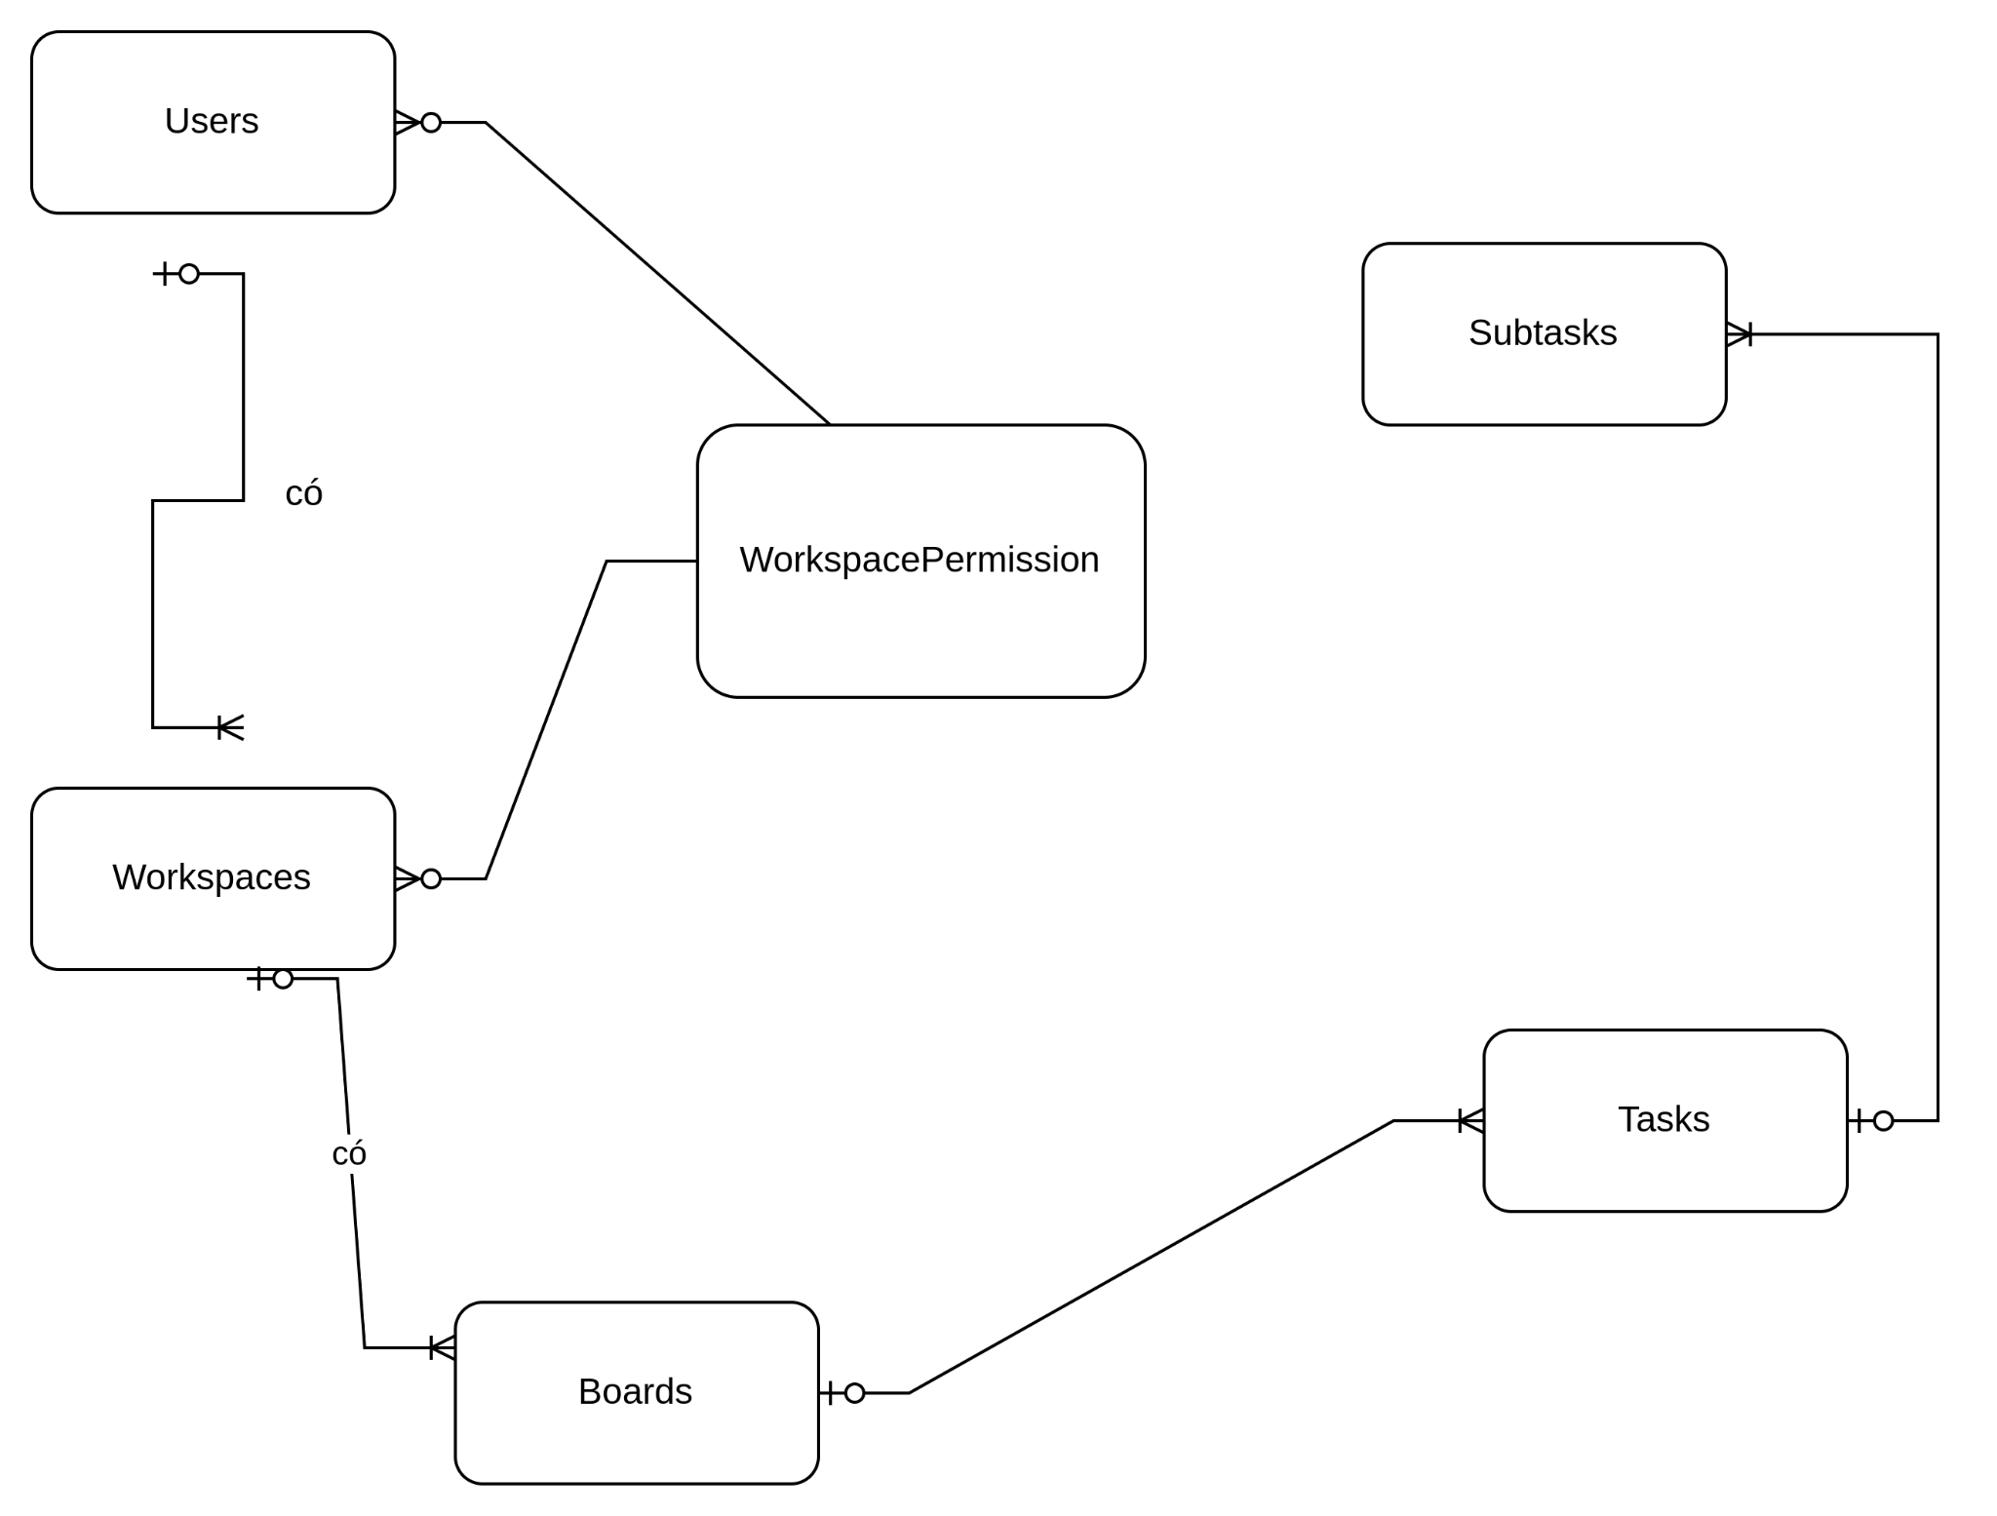

#### Hình 2.1. Mô hình liên kết dữ liệu.

### **2.2.2. Mô hình hóa chức năng**

**Biểu đồ Use case tổng quát:**

#### *Hình 2.2. Biểu đồ use case.*

**Phân rã use case phía Owner:**

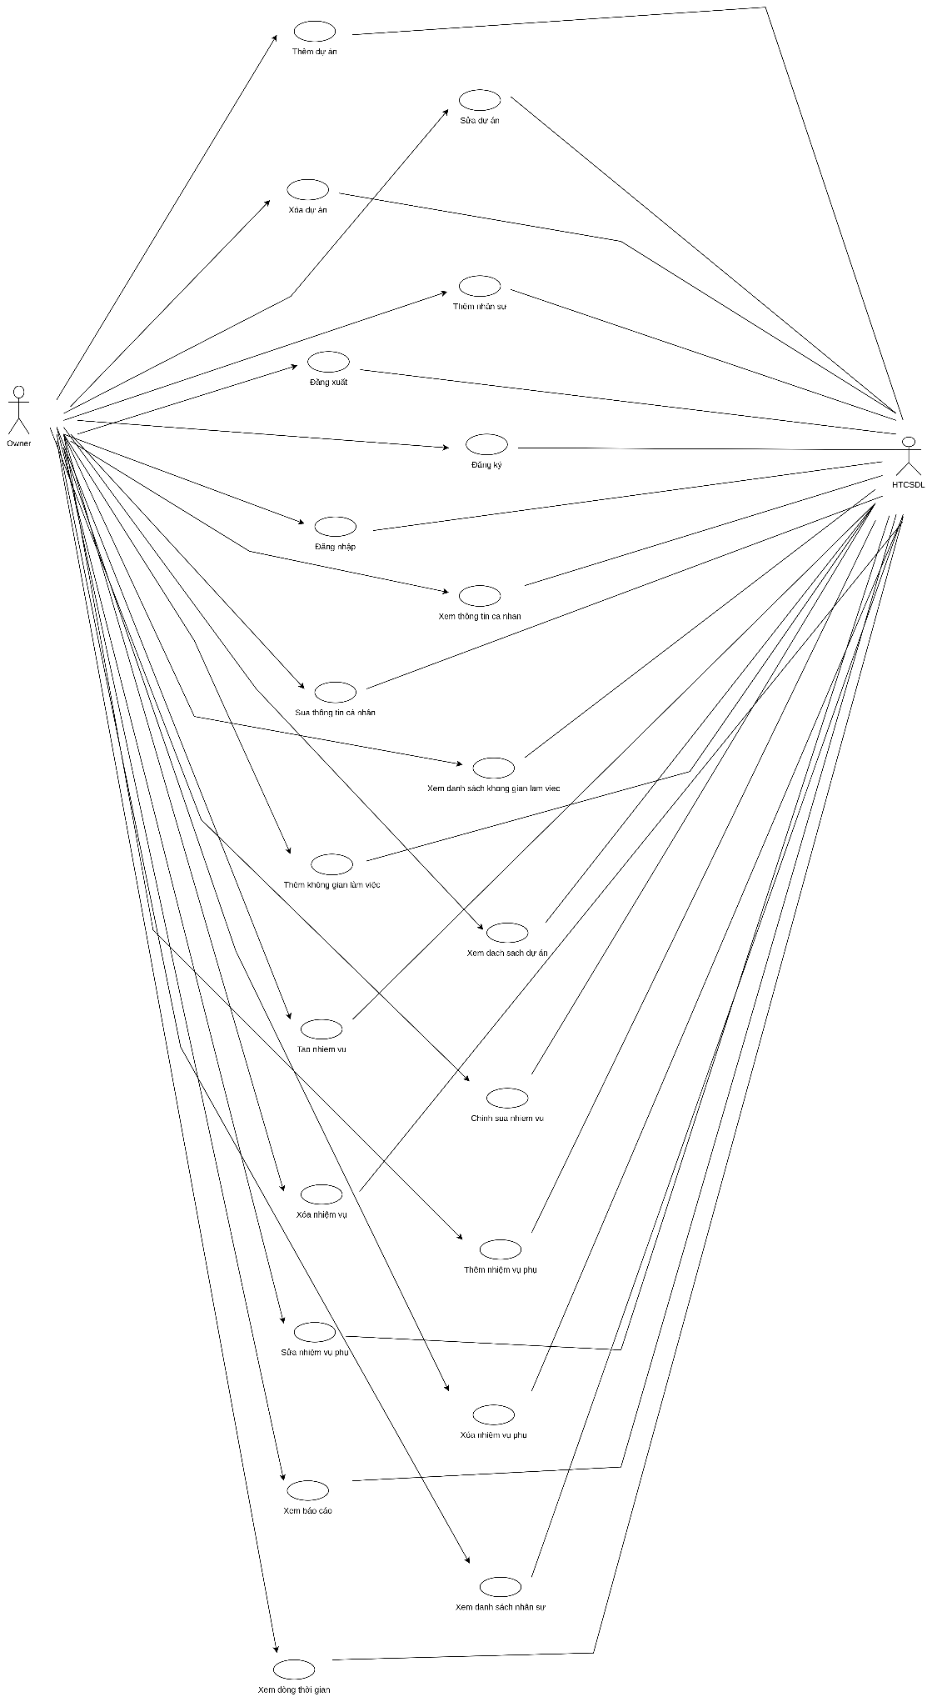

#### Hình 2.3. Phân rã use case phía owner.

**Phân rã use case phía Member:**

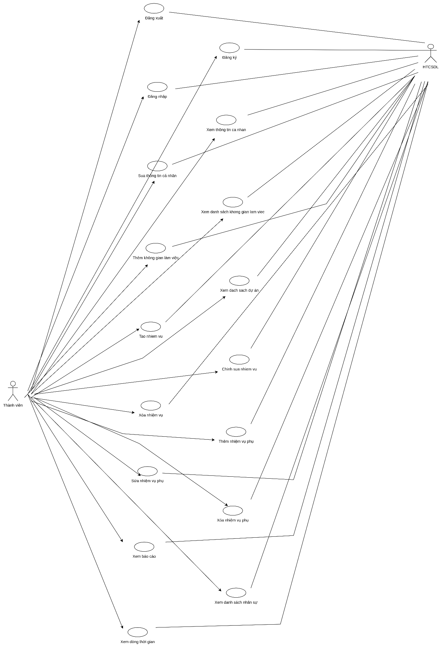

#### Hình 2.4. Phân rã use case phía Member.

## 

## **2.3. Mô tả chi tiết các Use Case:**

### **2.3.1. Use case đăng nhập**

Use case này cho phép người dùng đăng nhập vào và sử dụng phần mềm

* **Luồng sự kiện:** 
  + **Luồng cơ bản:**
    - 1. Use case này bắt đầu khi người dùng truy cập vào website. Hệ thống sẽ hiển thị form đăng nhập gồm email và mật khẩu để người dùng nhập.
      2. Người dùng nhập email và mật khẩu hệ thống sẽ kiểm tra tài khoản của bạn có trong bảng Users hay không và đã kích hoạt tài khoản hay chưa. Nếu có và đã kích hoạt, người dùng sẽ đăng nhập thành công. Use case kết thúc.
  + **Luồng rẽ nhánh:**

1. Tại bước 2 trong luồng cơ bản, nếu trong bảng Users chưa có dữ liệu hay tài khoản chưa được kích hoạt, thì hệ thống sẽ hiển thị một thông báo: “Đăng nhập thất bại” và Use case kết thúc.
2. Tại bất kỳ bước nào trong luồng cơ bản, nếu không kết nối được với cơ sở dữ liệu thì hệ thống sẽ hiển thị một thông báo lỗi và use case kết thúc.

* **Các yêu cầu đặc biệt:** Không có.
* **Tiền điều kiện:** Người dùng cần nhập đúng thông tin tài khoản mật khẩu.
* **Hậu điều kiện:** Nếu use case kết thúc thành công thì sẽ thông báo đăng nhập thành công và chuyển vào danh sách không gian làm việc.
* **Điểm mở rộng:** Không có.

### **2.3.2. Use case Đăng ký**

Use case này cho phép khách hàng Đăng ký tài khoản.

* **Luồng sự kiện:** 
  + **Luồng cơ bản:**
    - 1. Use case này bắt đầu khi khách hàng chọn “Đăng ký tài khoản trong màn hình bắt đầu ở website”. Hệ thống sẽ hiển thị form để nhập thông tin gồm: tên, email, mật khẩu .
      2. Người dùng phải nhập đầy đủ các thông tin vào form và sau đó bấm đăng ký. Dữ liệu tài khoản của bạn sẽ được thêm vào bảng Users. Use case kết thúc.
  + **Luồng rẽ nhánh:**

1. Tại bước 2 trong luồng cơ bản, nếu thông tin email đã tồn tại trong bảng Users hệ thống sẽ thông báo đăng ký thất bại và Use case kết thúc.
2. Tại bất kỳ bước nào trong luồng cơ bản, nếu không kết nối được với cơ sở dữ liệu thì hệ thống sẽ hiển thị một thông báo lỗi và use case kết thúc.

* **Các yêu cầu đặc biệt:** Không có.
* **Tiền điều kiện:** Email không được trùng với tài khoản đã tồn tại trong bảng Users
* **Hậu điều kiện:** Sẽ thông báo đăng ký thành công và đưa vào màn chờ kích hoạt tài khoản .
* **Điểm mở rộng:**

Không có

### **2.3.3. Use case xem danh sách không gian làm việc**

Use case này cho phép khách hàng xem thông tin danh sách không gian làm việc

* **Luồng sự kiện:** 
  + **Luồng cơ bản:**
    - 1. Use case này bắt đầu khi khách hàng đăng nhập thành công vào website. Hệ thống sẽ chuyển khách hàng về màn hình danh sách không gian làm việc và lấy thông tin về danh sách không gian làm việc từ bảng worksapces và hiển thị lên màn hình. Use case kết thúc.
  + **Luồng rẽ nhánh:**

1) Tại bất kỳ bước nào trong luồng cơ bản, nếu không kết nối được với cơ sở dữ liệu thì hệ thống sẽ hiển thị một thông báo lỗi và use case kết thúc.

* **Các yêu cầu đặc biệt:** Cần có không gian làm việc rồi.
* **Tiền điều kiện:** Không có
* **Hậu điều kiện:** Không có.
* **Điểm mở rộng:** Không có.

### **2.3.4. Use case xem thông tin tài khoản**

Use case này cho phép khách hàng xem thông tin tài khoản của mình

* **Luồng sự kiện:** 
  + **Luồng cơ bản:**
    - 1. Use case này bắt đầu khi khách hàng chọn “Xem thông tin tài khoản” trên thanh menu. Hệ thống sẽ lấy ra thông tin bao gồm tên email, bio và hiển thị lên màn hình. Use case kết thúc.
  + **Luồng rẽ nhánh:**

1. Tại bất kỳ bước nào trong luồng cơ bản, nếu không kết nối được với cơ sở dữ liệu thì hệ thống sẽ hiển thị một thông báo lỗi và use case kết thúc.

* **Các yêu cầu đặc biệt:** Không có
* **Tiền điều kiện:** Không có
* **Hậu điều kiện:** Không có.
* **Điểm mở rộng:** Có thể cập nhật lại thông tin user.

### **2.3.5. Use case Sửa thông tin cá nhân**

Use case này cho phép khách chỉnh sửa lại thông tin cá nhân của mình.

* **Luồng sự kiện:** 
  + **Luồng cơ bản:**
    - 1. Use case này bắt đầu khi người dùng click vào “Xem thông tin tài khoản” để xem thông tin cá nhân. Hệ thống lấy thông tin tên,email,giới thiệu để hiển thị lên màn hình.
      2. Người dùng chỉnh sửa tên và giới thiệu và click “lưu” để cập nhật lại thông tin đã sửa đổi.
  + **Luồng rẽ nhánh:** Tại bất kỳ bước nào trong luồng cơ bản, nếu không kết nối được với cơ sở dữ liệu thì hệ thống sẽ hiển thị một thông báo lỗi và use case kết thúc.
* **Các yêu cầu đặc biệt:** Không có
* **Tiền điều kiện:** Không có
* **Hậu điều kiện:** Không có.
* **Điểm mở rộng:** Không có.

### **2.3.6. Use case Đăng xuất**

Use case này cho phép người dùng đăng xuất ra khỏi website

* **Luồng sự kiện:** 
  + **Luồng cơ bản:**
    - 1. Use case này bắt đầu khi người dùng click vào biểu tượng user góc trên bên phải màn hình và click “Đăng xuất”. Hệ thống hiển thị ra popup xác nhận đăng xuất lên màn hình.
      2. Người dùng click xác nhận và usecase kết thúc
  + **Luồng rẽ nhánh:** Tại bất kỳ bước nào trong luồng cơ bản, nếu không kết nối được với cơ sở dữ liệu thì hệ thống sẽ hiển thị một thông báo lỗi và use case kết thúc.
* **Các yêu cầu đặc biệt:** Không có
* **Tiền điều kiện:** Không có
* **Hậu điều kiện:** Không có.
* **Điểm mở rộng:** Có thể xem thông tin tài khoản user.

### **2.3.7. Use case Tạo không gian làm việc**

Use case này cho phép người dùng tạo một không gian làm việc mới

* **Luồng sự kiện:** 
  + **Luồng cơ bản:**
    - 1. Use case này bắt đầu khi khách hàng chọn “Tạo không gian làm việc mới” trong trnag danh sách không gian làm việc. Hệ thống sẽ hiển thị ra form gồm tên và mô tả và lựa chọn mở hay riêng tư lên màn hình.
      2. Người dùng nhập thông tin vào form và click “Tạo “. Hệ thống sẽ thêm dữ liệu vào bảng Workspaces và thông báo thành công lên màn hình. Use case kết thúc.
  + **Luồng rẽ nhánh:** Tại bất kỳ bước nào trong luồng cơ bản, nếu không kết nối được với cơ sở dữ liệu thì hệ thống sẽ hiển thị một thông báo lỗi và use case kết thúc.úc.
* **Các yêu cầu đặc biệt:** Không có
* **Tiền điều kiện:** Không có.
* **Hậu điều kiện:** Nếu use case thành công người dùng đã thêm được không gian làm việc mới.
* **Điểm mở rộng:** Không có

### **2.3.8. Use case Tạo dự án**

Use case này cho phép owner tạo dự án trong không gian làm việc

* **Luồng sự kiện:** 
  + **Luồng cơ bản:**
    - 1. Use case này bắt đầu khi khách hàng chọn “Tạo dự án mới” trong màn danh sách dự án. Hệ thống sẽ hiển thị ra form gồm tên dự án và mô tả lên màn hình.
      2. Người dùng nhập thông tin vào form và click “Tạo”. Hệ thống sẽ thêm dữ liệu vào bảng Board và thông báo thành công lên màn hình. Use case kết thúc.
  + **Luồng rẽ nhánh:** Tại bất kỳ bước nào trong luồng cơ bản, nếu không kết nối được với cơ sở dữ liệu thì hệ thống sẽ hiển thị một thông báo lỗi và use case kết thúc.
* **Các yêu cầu đặc biệt:** Cần vào không gian làm việc mà bạn có vai trò owner
* **Tiền điều kiện:** Không có.
* **Hậu điều kiện:**Nếu use case thành công owner đã tạo thành công dự án
* **Điểm mở rộng:** Không có

### **2.3.9. Use case Tạo nhiệm vụ**

Use case này cho phép người dùng tạo nhiệm vụ

* **Luồng sự kiện:** 
  + **Luồng cơ bản:**
    - 1. Use case này bắt đầu khi người dùng click vào “Tạo nhiệm vụ mới” trên header ở trong trang chi tiết dự án.hệ thống hiển thị lên popup form gồm tên, mô tả, thời gian, mức độ và giao phó lên màn hình.
      2. Người dùng nhập thông tin và ấn “Tạo” Hệ thống sẽ lưu thông tin vào bảng tasks , thông báo và gửi về email cho người được giao phó task đó. Use case kết thúc.
  + **Luồng rẽ nhánh:** Tại bất kỳ bước nào trong luồng cơ bản, nếu không kết nối được với cơ sở dữ liệu thì hệ thống sẽ hiển thị một thông báo lỗi và use case kết thúc.
* **Các yêu cầu đặc biệt:** Không có
* **Tiền điều kiện:** Không có.
* **Hậu điều kiện:** Không có
* **Điểm mở rộng:** Không có

### **2.3.10. Use case Sửa nhiệm vụ**

Use case này cho người dùng chỉnh sửa nhiệm vụ

* **Luồng sự kiện:** 
  + **Luồng cơ bản:**
    - 1. Use case này bắt đầu khi người dùng click vào 1 nhiện vụ. Hệ thống sẽ lấy thông tin nhiệm vụ từ bảng Tasks hiển thị lên form.
      2. Người dùng chỉnh sửa vào form và click vào chỉnh sửa để lưu thay đổi.Hệ thống sẽ lưu thay đổi vào bảng Tasks và thông báo thành công. Use case kết thúc.
  + **Luồng rẽ nhánh:** Tại bất kỳ bước nào trong luồng cơ bản, nếu không kết nối được với cơ sở dữ liệu thì hệ thống sẽ hiển thị một thông báo lỗi và use case kết thúc.
* **Các yêu cầu đặc biệt:** Không có
* **Tiền điều kiện:** Cần tạo nhiệm vụ trước đó
* **Hậu điều kiện:** Không có
* **Điểm mở rộng:** Không có

### **2.3.11. Use case Xem chi tiết dự án**

Use case này cho phép người dùng xem chi tiết của một dự án

* **Luồng sự kiện:** 
  + **Luồng cơ bản:** Use case này bắt đầu khi người dùng click vào 1 dự án trong màn danh sách dự án. Hệ thống lấy ra thông tin các nhiệm vụ, nhân sự và hiển thị lên màn hình.Use case kết thúc.
  + **Luồng rẽ nhánh:** Tại bất kỳ bước nào trong luồng cơ bản, nếu không kết nối được với cơ sở dữ liệu thì hệ thống sẽ hiển thị một thông báo lỗi và use case kết thúc.
* **Các yêu cầu đặc biệt:** Không có
* **Tiền điều kiện:** Không có
* **Hậu điều kiện:** Không có
* **Điểm mở rộng:** Không có.

### **2.3.12. Use case Xóa nhiệm vụ**

Use case này cho phép người dùng xóa các nhiệm vụ chưa hoàn thành

* **Luồng sự kiện:** 
  + **Luồng cơ bản:**
    - 1. Use case này bắt đầu khi người dùng click vào 1 nhiệm vụ. Hệ thống sẽ lấy thông tin nhiệm vụ từ bảng Tasks hiển thị lên form.
      2. Người dùng click vào nút “Xóa” trong form và nhấn xác nhận xóa trong popup. Hệ thống sẽ xóa nhiệm vụ đó ra khỏi bảng Tasks.Use case kết thúc.
  + **Luồng rẽ nhánh:** Tại bất kỳ bước nào trong luồng cơ bản, nếu không kết nối được với cơ sở dữ liệu thì hệ thống sẽ hiển thị một thông báo lỗi và use case kết thúc.
* **Các yêu cầu đặc biệt:** Không có
* **Tiền điều kiện:** Không có
* **Hậu điều kiện:** Không có
* **Điểm mở rộng:** Không có

### **2.3.13. Use case Xem chi tiết nhiệm vụ**

Use case này cho phép người dùng xem chi tiết nhiệm vụ

* **Luồng sự kiện:** 
  + **Luồng cơ bản:**
    - 1. Use case này bắt đầu khi người dùng click vào 1 nhiệm vụ. Hệ thống sẽ lấy thông tin task từ bảng Tasks hiển thị lên form.
      2. Người dùng click vào nút “chi tiết” trong form . Hệ thống lấy thông tin nhiệm vụ gồm Tên,trạng thái, mức độ, thời gian, mô tả, nhiệm vụ phụ, bình luận hiển thị lên màn hình.Use case kết thúc.
  + **Luồng rẽ nhánh:** Tại bất kỳ bước nào trong luồng cơ bản, nếu không kết nối được với cơ sở dữ liệu thì hệ thống sẽ hiển thị một thông báo lỗi và use case kết thúc.
* **Các yêu cầu đặc biệt:** Không có
* **Tiền điều kiện:** Không có
* **Hậu điều kiện:** Không có
* **Điểm mở rộng:** Không có.

### **2.3.14. Use case Tạo nhiệm vụ phụ**

Use case này cho phép người dùng tạo các nhiệm vụ phụ trong màn xem chi tiết nhiệm vụ

* **Luồng sự kiện:** 
  + **Luồng cơ bản:**
    - 1. Use case này bắt đầu khi người dùng click vào dấu “+” trong màn chi tiết nhiệm vụ.Hệ thống sẽ thêm 1 nhiệm vụ phụ với tên là nhiệm vụ phụ mới.
      2. Người dùng click vào tên để sửa và ấn lưu. Hệ thống sẽ lưu nhiệm vụ phụ vào bảng subtasks. Use case kết thúc
  + **Luồng rẽ nhánh:** Tại bất kỳ bước nào trong luồng cơ bản, nếu không kết nối được với cơ sở dữ liệu thì hệ thống sẽ hiển thị một thông báo lỗi và use case kết thúc.
* **Các yêu cầu đặc biệt:** Không có
* **Tiền điều kiện:** Cần đăng nhập vào hệ thống, tạo dự án, không gian làm việc, nhiệm vụ
* **Hậu điều kiện:** Nếu use case kết thúc thành công thì sẽ lưu nhiệm vụ phụ vào bảng subtasks
* **Điểm mở rộng:** Không có

### **2.3.15. Use case Sửa nhiệm vụ phụ**

Use case này cho phép người dùng sửa tên nhiệm vụ phụ

* **Luồng sự kiện:** 
  + **Luồng cơ bản:** Use case này bắt đầu khi người dùng click vào tên nhiệm vụ phụ và sửa trong mà chi tiết nhiệm vụ và ấn “lưu”. Hệ thống sẽ cập nhật thay đổi nhiệm vụ phụ vào bảng subtasks và thông báo thành công. Use case kết thúc.
  + **Luồng rẽ nhánh:** Tại bất kỳ bước nào trong luồng cơ bản, nếu không kết nối được với cơ sở dữ liệu thì hệ thống sẽ hiển thị một thông báo lỗi và use case kết thúc.
* **Các yêu cầu đặc biệt:** Không có
* **Tiền điều kiện:** Cần đăng nhập vào hệ thống, tạo không gian làm việc, dự án, nhiệm vụ
* **Hậu điều kiện:** Nếu use case kết thúc thành công thì thông tin nhiệm vụ phụ sẽ được cập nhật trong cơ sở dữ liệu
* **Điểm mở rộng:** Không có

### **2.3.16. Use case Xóa nhiệm vụ phụ**

Use case này cho phép người dùng xóa các nhiệm vụ phụ trong màn chi tiết nhiệm vụ

* **Luồng sự kiện:** 
  + **Luồng cơ bản:** Use case này bắt đầu khi người dùng click vào icon trash. Hệ thống sẽ xóa nhiệm vụ phụ đó ra khỏi bảng subtasks. Use case kết thúc.
  + **Luồng rẽ nhánh:** Tại bất kỳ bước nào trong luồng cơ bản, nếu không kết nối được với cơ sở dữ liệu thì hệ thống sẽ hiển thị một thông báo lỗi và use case kết thúc.
* **Các yêu cầu đặc biệt:** Không có
* **Tiền điều kiện:** Cần đăng nhập vào hệ thống, tạo không gian làm việc, dự án, nhiệm vụ và nhiệm vụ phụ
* **Hậu điều kiện:** Nếu use case kết thúc thành công nhiệm vụ phụ sẽ được xóa khỏi bảng subtasks
* **Điểm mở rộng:**  Không có

### **2.3.17. Use case Thêm nhân sự**

Use case này cho phép owner thêm người dùng khác vào không gian làm việc chứa dự án đó

* **Luồng sự kiện:** 
  + **Luồng cơ bản:**
    - 1. Use case này bắt đầu khi người dùng click vào “Thêm nhân sự” trên header trong page chi tiết của dự án. Hệ thống hiển thị form nhập email lên màn hình.
      2. Người dùng nhập email và click vào “Mời” . Hệ thống sẽ gửi thông báo mời thành công và gửi về mail người được mời để xác nhận.Người được mời vào mail xác nhận và hệ thống thêm member vào không gian làm việc đó. Use case kết thúc
  + **Luồng rẽ nhánh:**

1. Tại bước 2 trong luồng cơ bản, nếu email không tồn tại hoặc chưa đăng ký tài khoản Hệ thống sẽ thông báo “Email này chưa đăng ký tài khoản. Vui lòng thử lại”. Use case kết thúc.
2. Tại bất kỳ bước nào trong luồng cơ bản, nếu không kết nối được với cơ sở dữ liệu thì hệ thống sẽ hiển thị một thông báo lỗi và use case kết thúc.

* **Các yêu cầu đặc biệt:** Cần có vai trò owner trong không gian làm việc bạn muốn thêm nhân sự
* **Tiền điều kiện:** Cần đăng nhập, tọa không gian làm việc và dự án
* **Hậu điều kiện:** Nếu use case kết thúc thành công thì hệ thống sẽ lưu thêm thông tin và phân quyền cho user đó vào dự án và gửi thông báo về mail người được mời.
* **Điểm mở rộng** Không có

### **2.3.18. Use case Xem báo cáo**

Use case này cho phép người dùng xem báo cáo về các nhiệm vụ trong dự án

* **Luồng sự kiện:** 
  + **Luồng cơ bản:** Use case này bắt đầu khi người dùng click vào “Báo cáo” trên thanh menu của màn chi tiết dự án. Hệ thống sẽ lấy thông tin và Hiển thị biểu đồ và bộ lọc theo thời gian lên màn hình. Use case kết thúc.
  + **Luồng rẽ nhánh:** Tại bất kỳ bước nào trong luồng cơ bản, nếu không kết nối được với cơ sở dữ liệu thì hệ thống sẽ hiển thị một thông báo lỗi và use case kết thúc.
* **Các yêu cầu đặc biệt:**Không có
* **Tiền điều kiện:** Không có
* **Hậu điều kiện:** Không có
* **Điểm mở rộng:** Không có.

### **2.3.19. Use case Xem danh sách dự án**

Use case này cho phép người dùng xem danh sách dự án của 1 không gian làm việc

* **Luồng sự kiện:** 
  + **Luồng cơ bản:** Use case này bắt đầu khi người dùng click vào 1 không gian làm việc và sau đó click vào “danh sách dự án” trên thanh menu của màn chi tiết không gian làm việc. Hệ thống sẽ lấy thông tin danh sách dự án từ bảng boards và hiển thị lên màn hình . Use case kết thúc.
  + **Luồng rẽ nhánh:** Tại bất kỳ bước nào trong luồng cơ bản, nếu không kết nối được với cơ sở dữ liệu thì hệ thống sẽ hiển thị một thông báo lỗi và use case kết thúc.
* **Các yêu cầu đặc biệt:** Không có
* **Tiền điều kiện:** Không có
* **Hậu điều kiện:** Không có
* **Điểm mở rộng:** Không có.

### **2.3.20. Use case Xem danh sách nhân sự**

Use case này cho phép người dùng xem danh sách nhận sự của 1 không gian làm việc

* **Luồng sự kiện:** 
  + **Luồng cơ bản:** Use case này bắt đầu khi người dùng click vào option trên header của màn chi tiết dự án và chọn Bảng nhân sự. Hệ thông lấy ra thông tin từ bảng users và hiển thị lên màn hình. Use case kết thúc.
  + **Luồng rẽ nhánh:** Tại bất kỳ bước nào trong luồng cơ bản, nếu không kết nối được với cơ sở dữ liệu thì hệ thống sẽ hiển thị một thông báo lỗi và use case kết thúc.
* **Các yêu cầu đặc biệt:** Không có
* **Tiền điều kiện:** Không có
* **Hậu điều kiện:** Không có
* **Điểm mở rộng:** Không có.

### **2.3.21. Use case Xem tiến trình nhiệm vụ**

Use case này cho phép người dùng xem tiến trình của các task trong dự án theo thời gian tạo

* **Luồng sự kiện:** 
  + **Luồng cơ bản:** Use case này bắt đầu khi người dùng click vào option trên header của màn chi tiết dự án và chọn dòng thời gian. Hệ thống lấy ra thông tin và hiển thị lên màn hình. Use case kết thúc.
  + **Luồng rẽ nhánh:** Tại bất kỳ bước nào trong luồng cơ bản, nếu không kết nối được với cơ sở dữ liệu thì hệ thống sẽ hiển thị một thông báo lỗi và use case kết thúc.
* **Các yêu cầu đặc biệt:** Không có
* **Tiền điều kiện:** Không có
* **Hậu điều kiện:** Không có
* **Điểm mở rộng:** Không có.

### **2.3.22. Use case Sửa dự án**

Use case này cho phép owner sửa lại tên và mô tả cho dự án

* **Luồng sự kiện:** 
  + **Luồng cơ bản:**

1. Use case này bắt đầu khi người dùng click vào dấu ba chấm đứng ở cuối dự án và click sửa.
2. Hệ thống hiển thị form với tên và mô tả của dự án. Người dùng sửa và click “Cập nhật” . Hệ thống cập nhật lại thông tin dự án vào bảng boards. Use case kết thúc.
   * **Luồng rẽ nhánh:** Tại bất kỳ bước nào trong luồng cơ bản, nếu không kết nối được với cơ sở dữ liệu thì hệ thống sẽ hiển thị một thông báo lỗi và use case kết thúc.

* **Các yêu cầu đặc biệt:** Cần có vai trò owner trong không gian làm việc chứa dự án đó.
* **Tiền điều kiện:** Không có.
* **Hậu điều kiện:** Nếu use case kết thúc thành công thì thông tin dự án sẽ được cập nhật trong cơ sở dữ liệu
* **Điểm mở rộng:** Không có.

### **2.3.23. Use case Xóa dự án**

Use case này cho phép owner xóa dự án khỏi danh sách dự án của không gian làm việc

* **Luồng sự kiện:** 
  + **Luồng cơ bản:**
    - 1. Use case này bắt đầu khi người dùng click vào biểu tượng 3 chấm và click vào “Xóa”. Hệ thống sẽ hiển thị popup xác nhận xóa . người dùng click xác nhận và Hệ thống sẽ xóa dự án khỏi danh sách dự án Use case kết thúc.
  + **Luồng rẽ nhánh:** Tại bất kỳ bước nào trong luồng cơ bản, nếu không kết nối được với cơ sở dữ liệu thì hệ thống sẽ hiển thị một thông báo lỗi và use case kết thúc.
* **Các yêu cầu đặc biệt:** Cần có vai trò owner trong không gian làm việc chứa dự án đó.
* **Tiền điều kiện:** Không có.
* **Hậu điều kiện:** Không có.
* **Điểm mở rộng:** Không có.

## **2.4. Phân tích các Use case.**

### **2.4.1. Phân tích use case Xem thông tin tài khoản**

1. Biểu đồ trình tự:

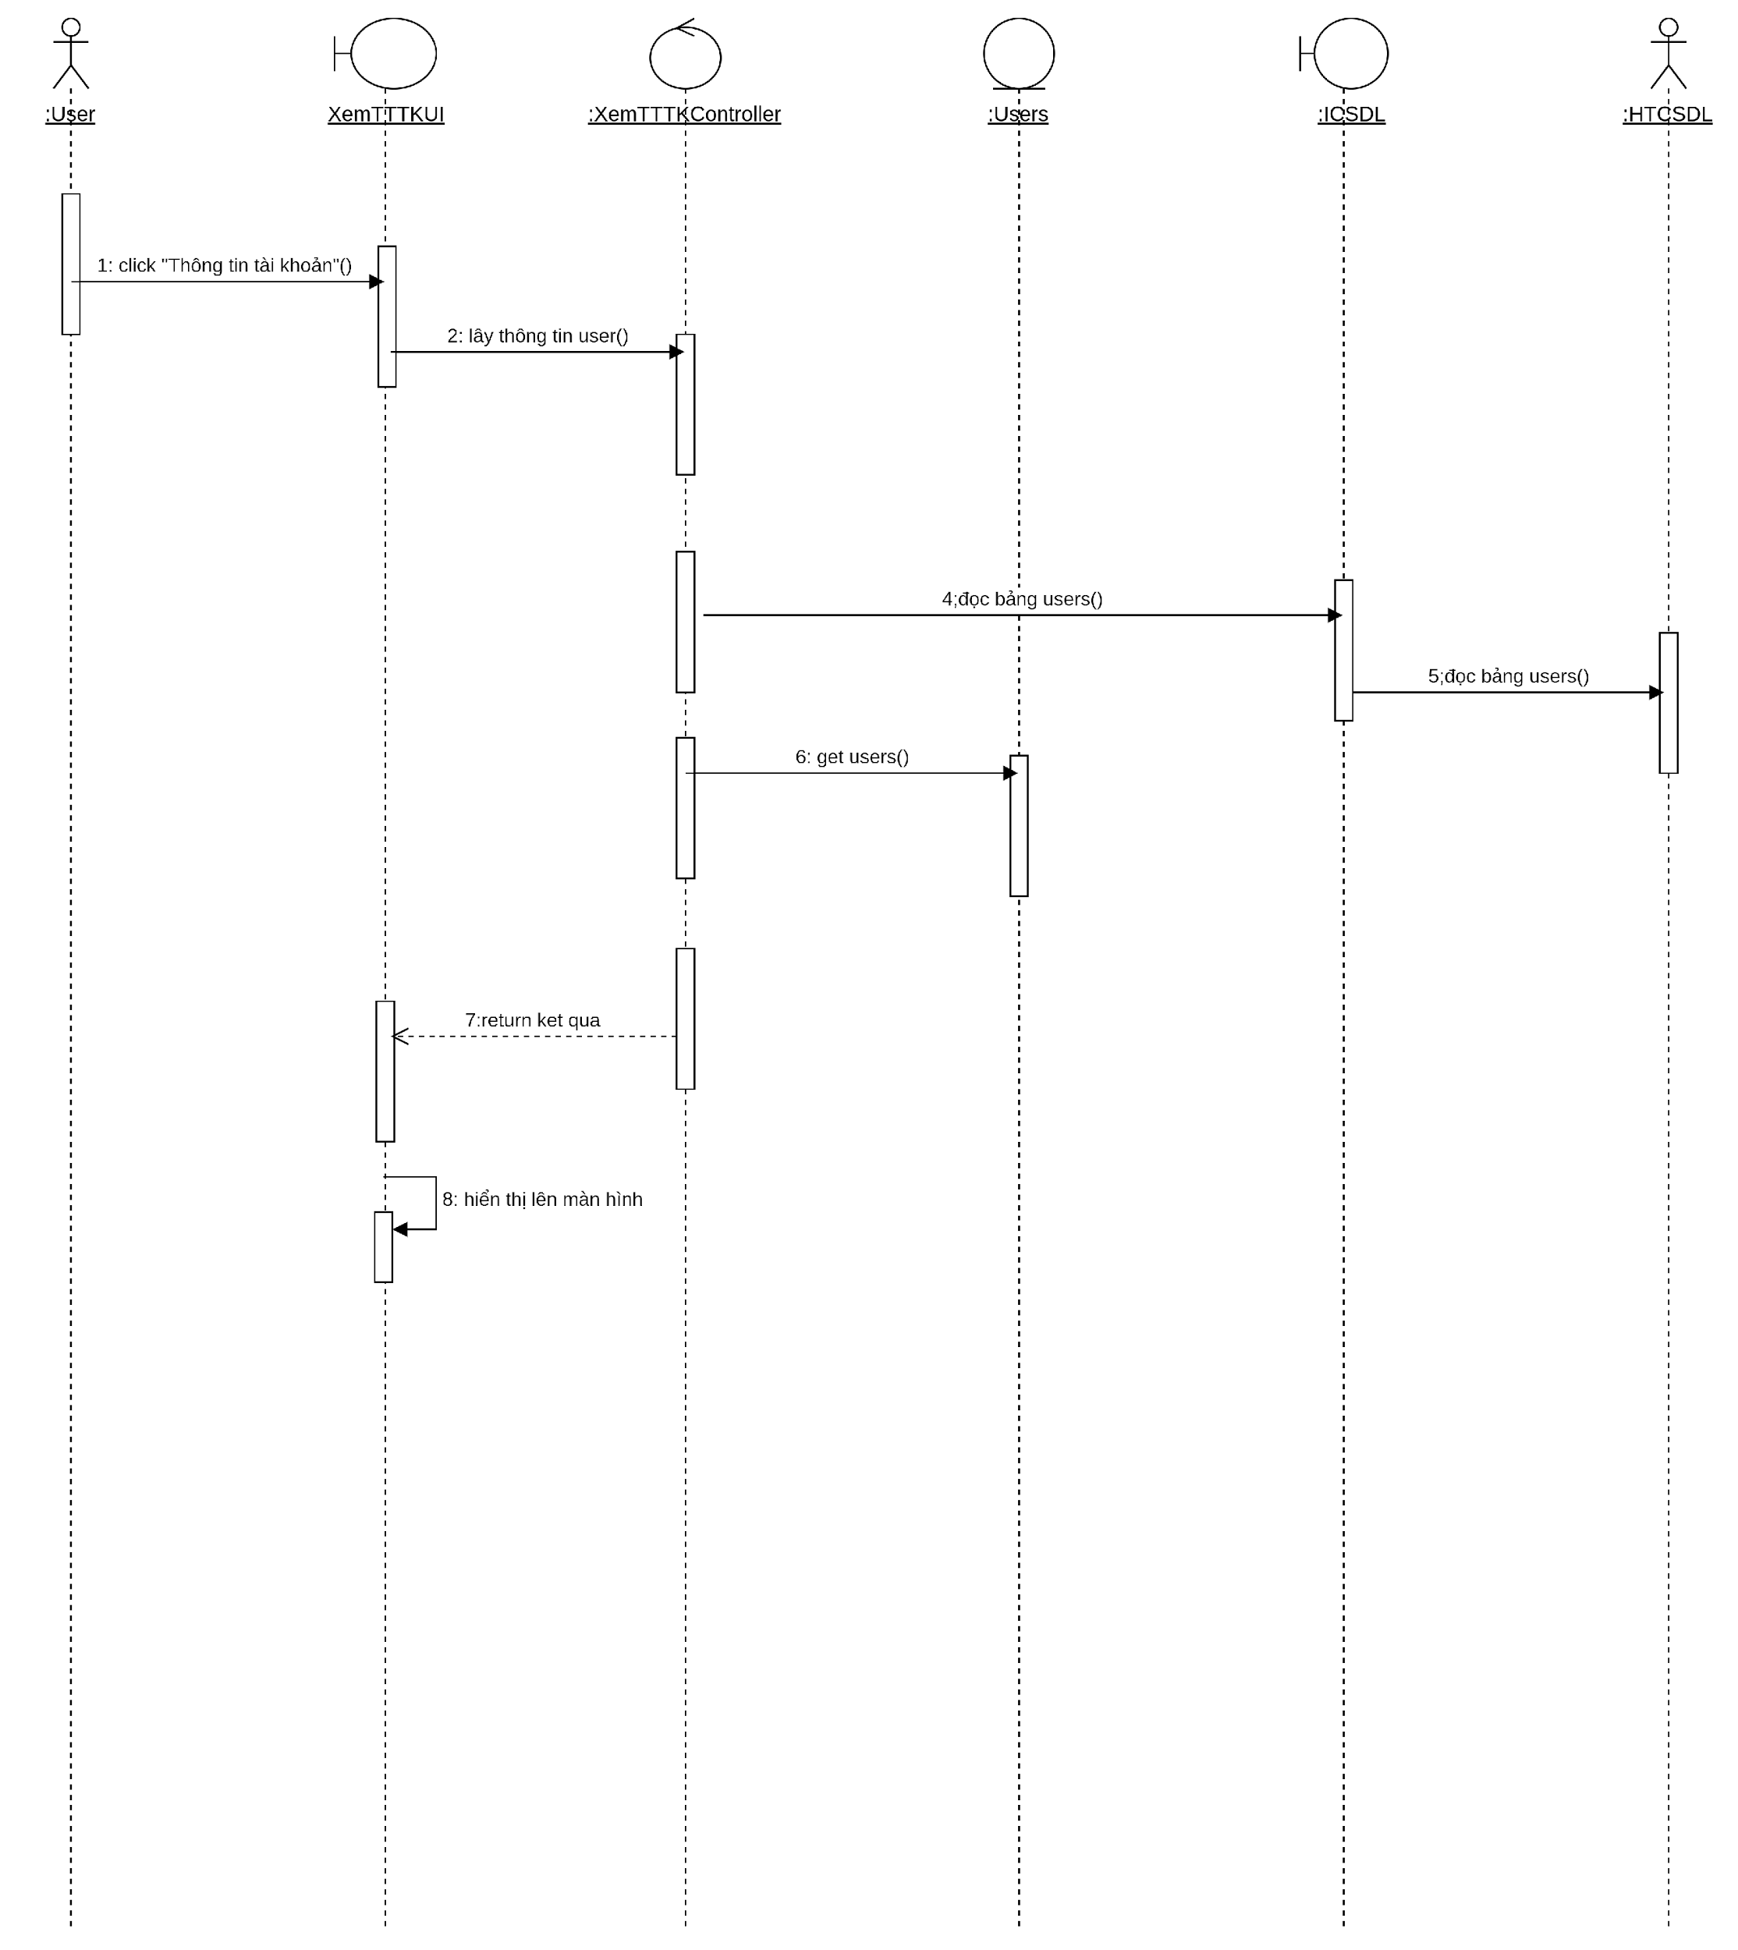

1. Biểu đồ lớp phân tích:

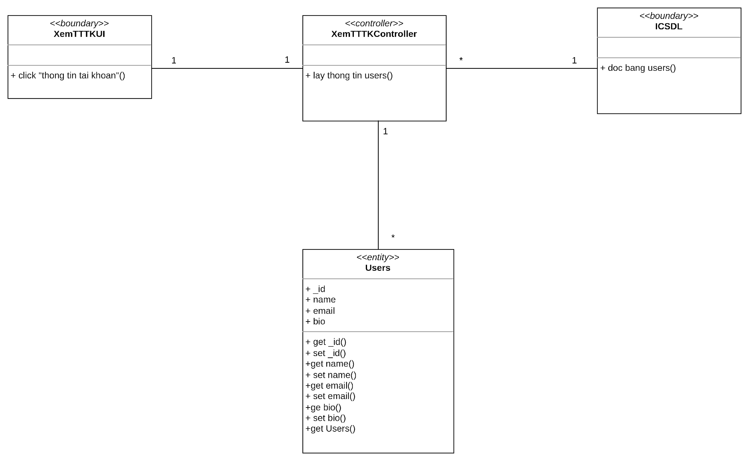

### **2.4.2. Phân tích use case Sửa thông tin cá nhân**

1. Biểu đồ trình tự:

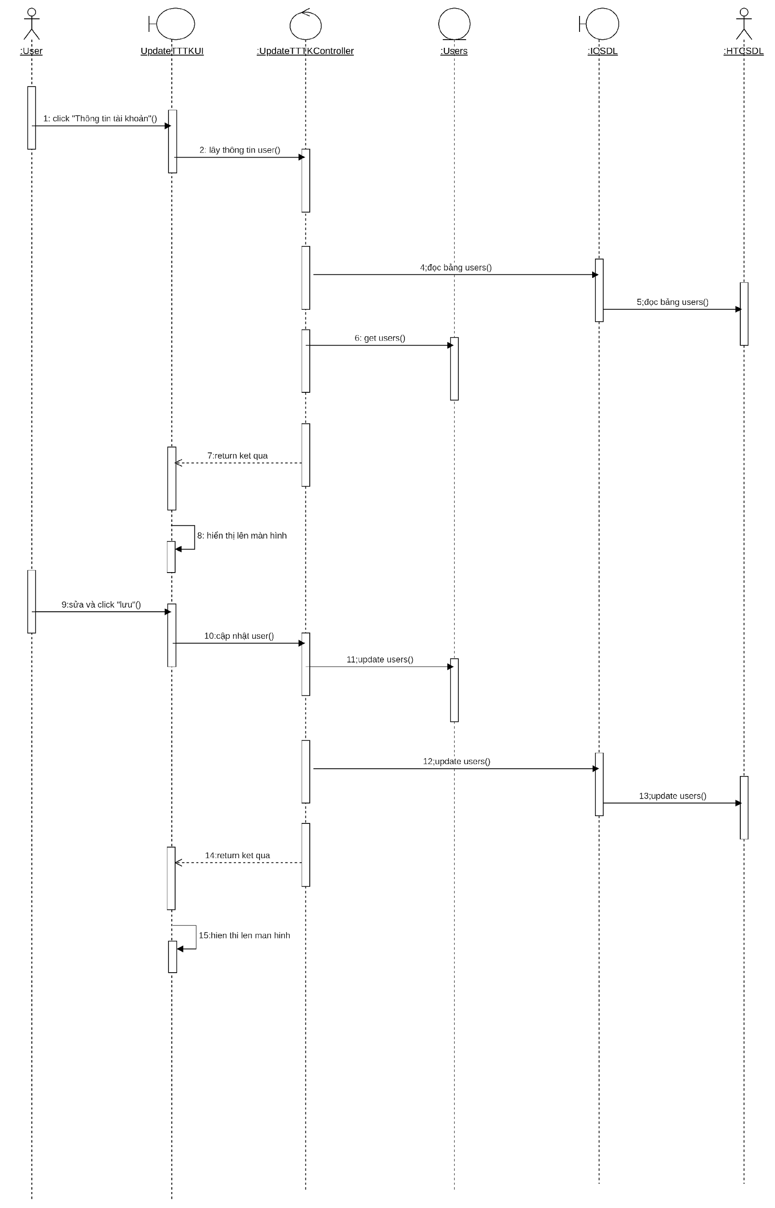

1. Biểu đồ lớp phân tích:

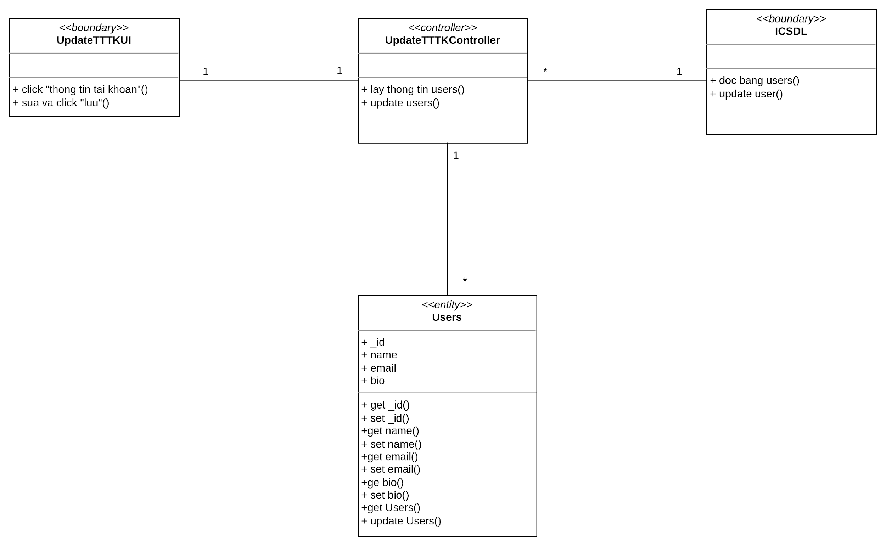

### **2.4.3. Phân tích use case Tạo không gian làm việc**

1. Biểu đồ trình tự:

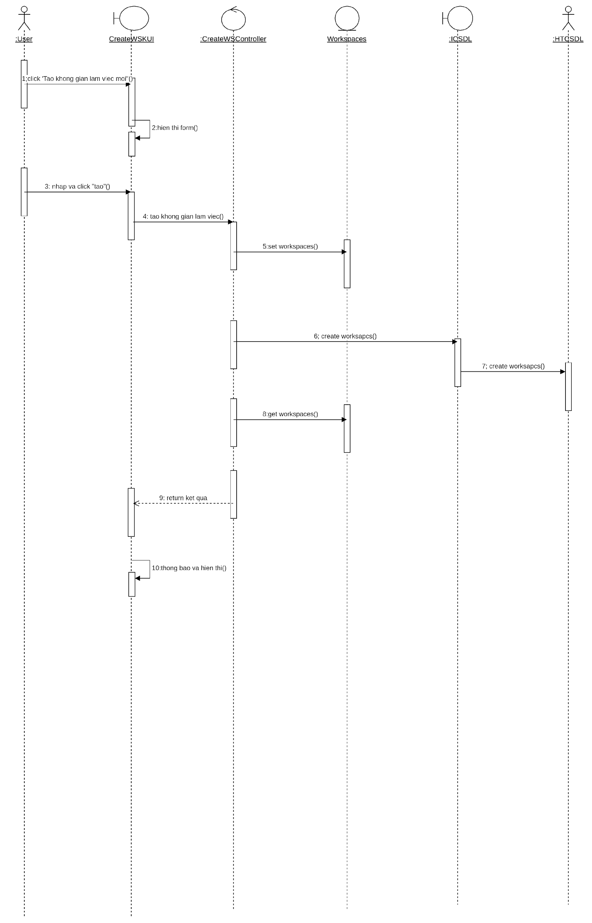

1. Biểu đồ lớp phân tích:

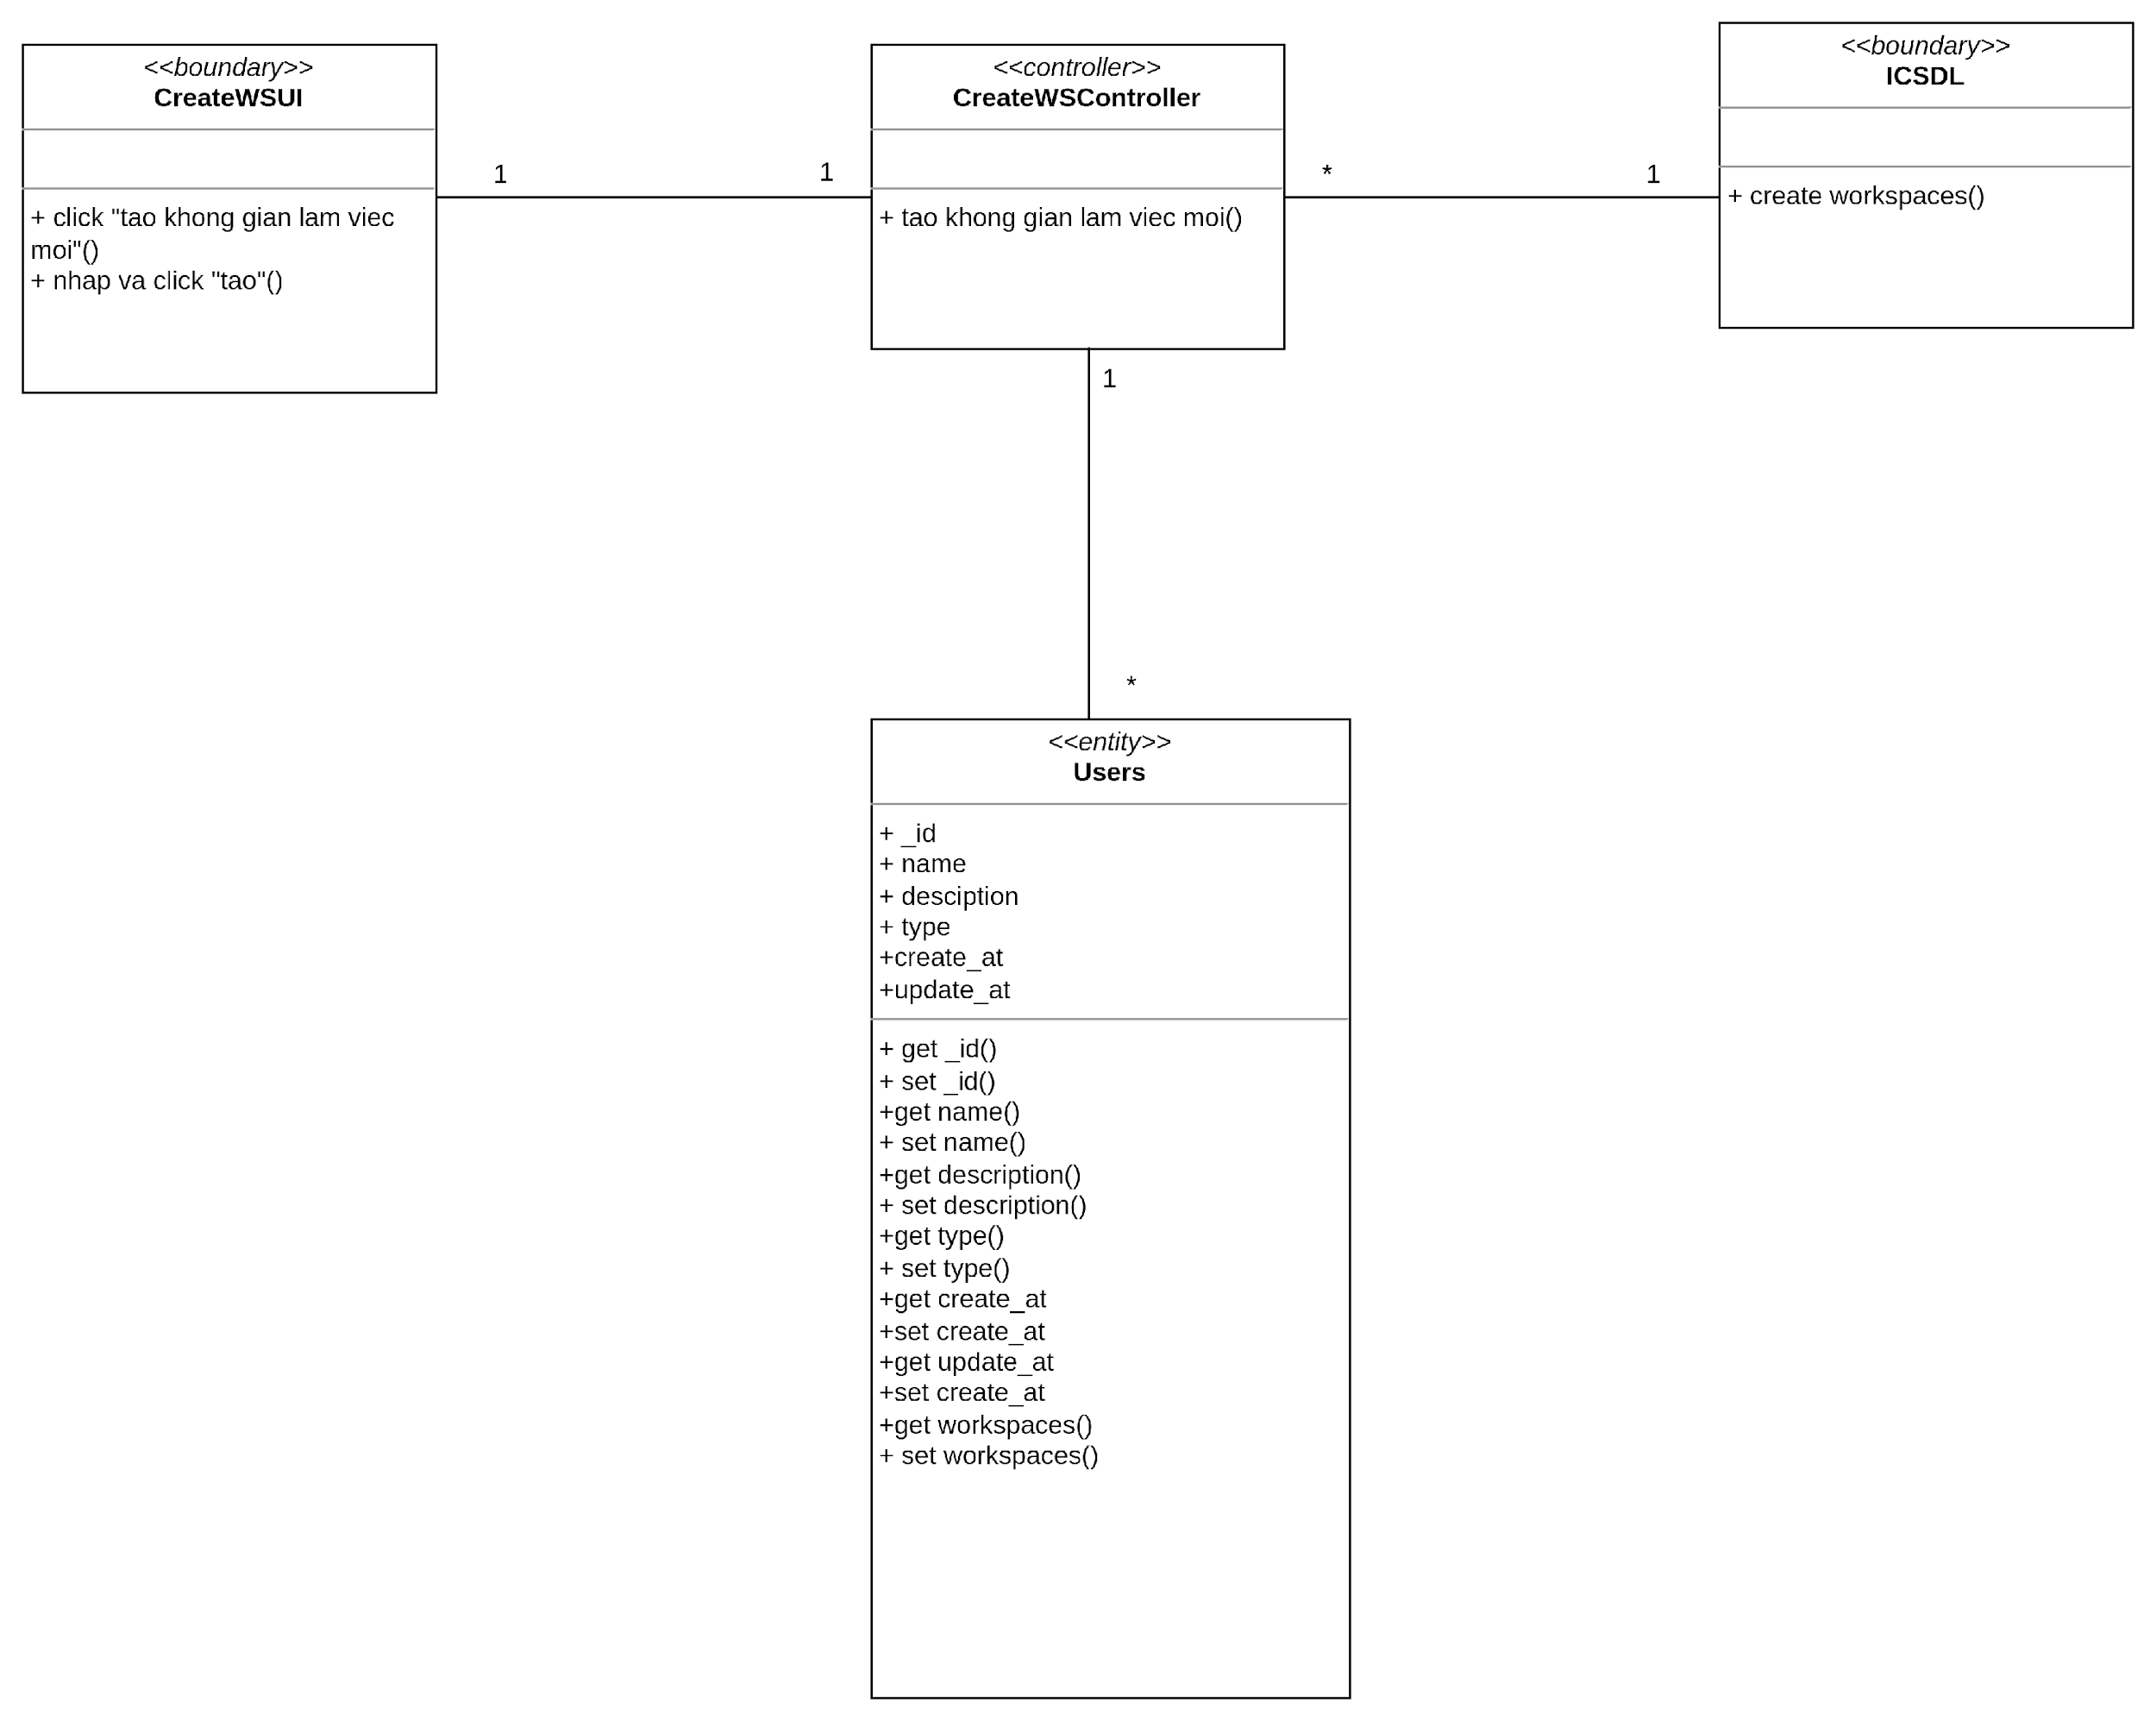

### **2.4.4. Phân tích use case Tạo dự án**

1. Biểu đồ trình tự:

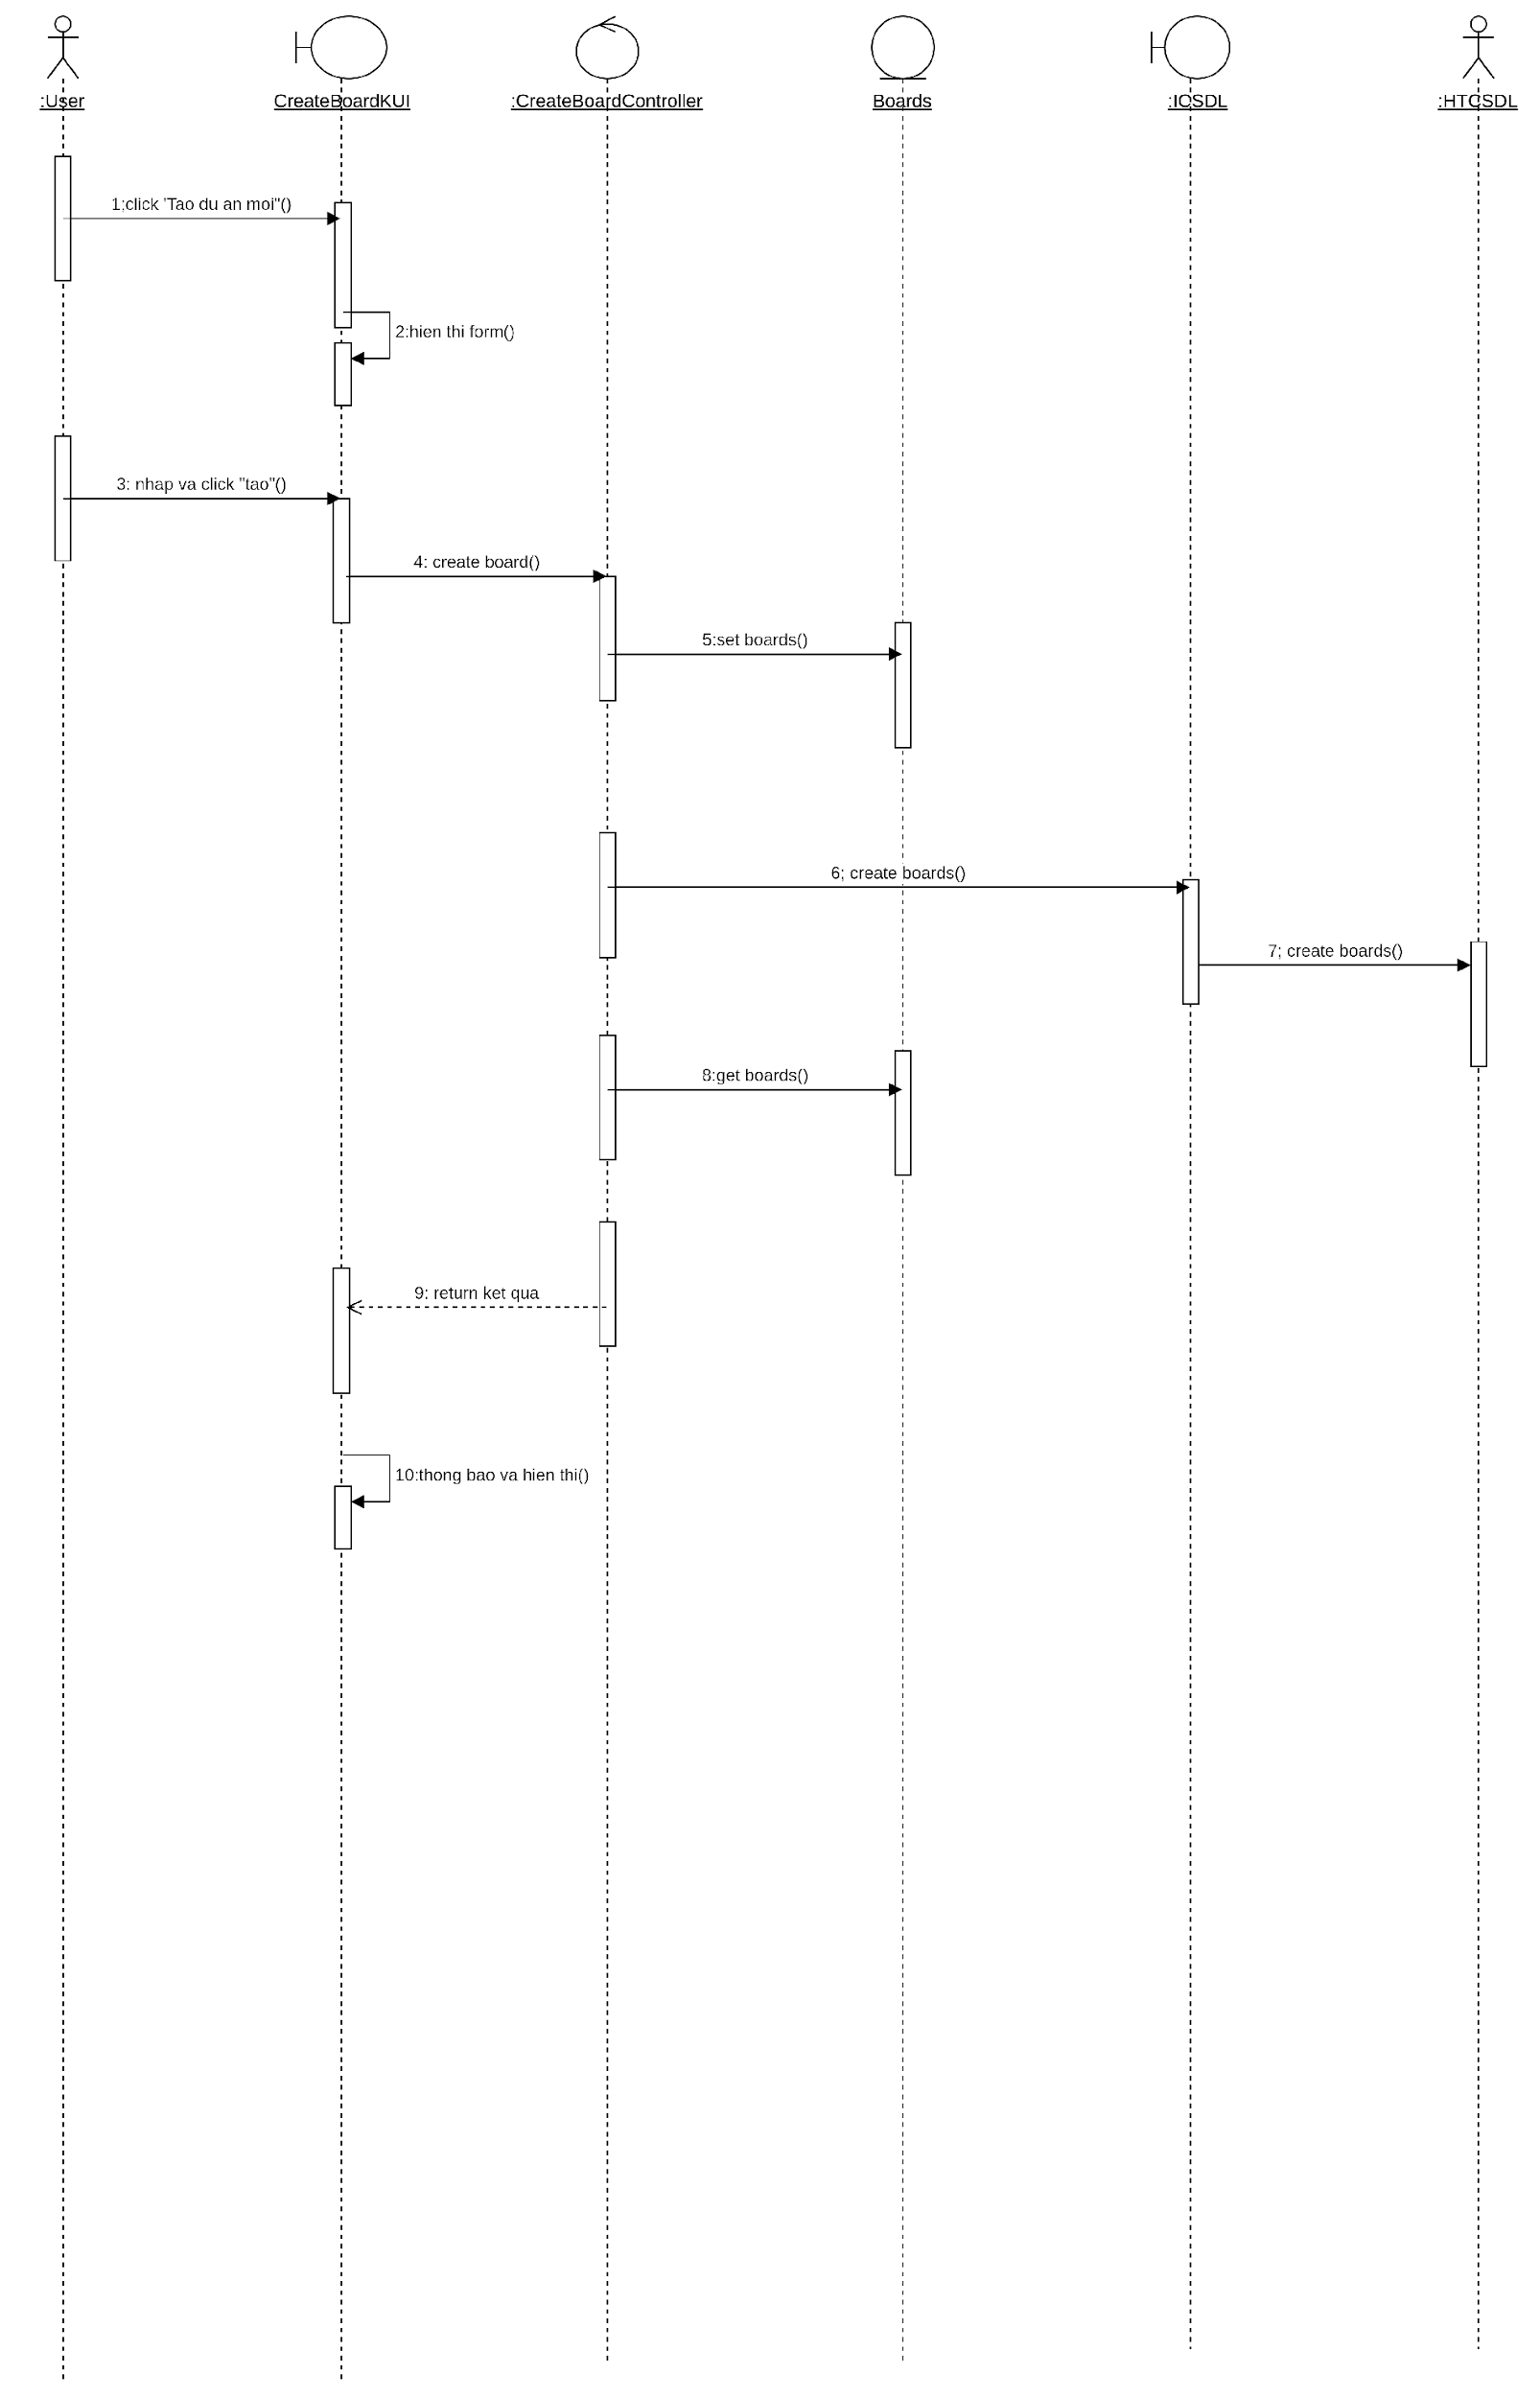

1. Biểu đồ lớp phân tích:

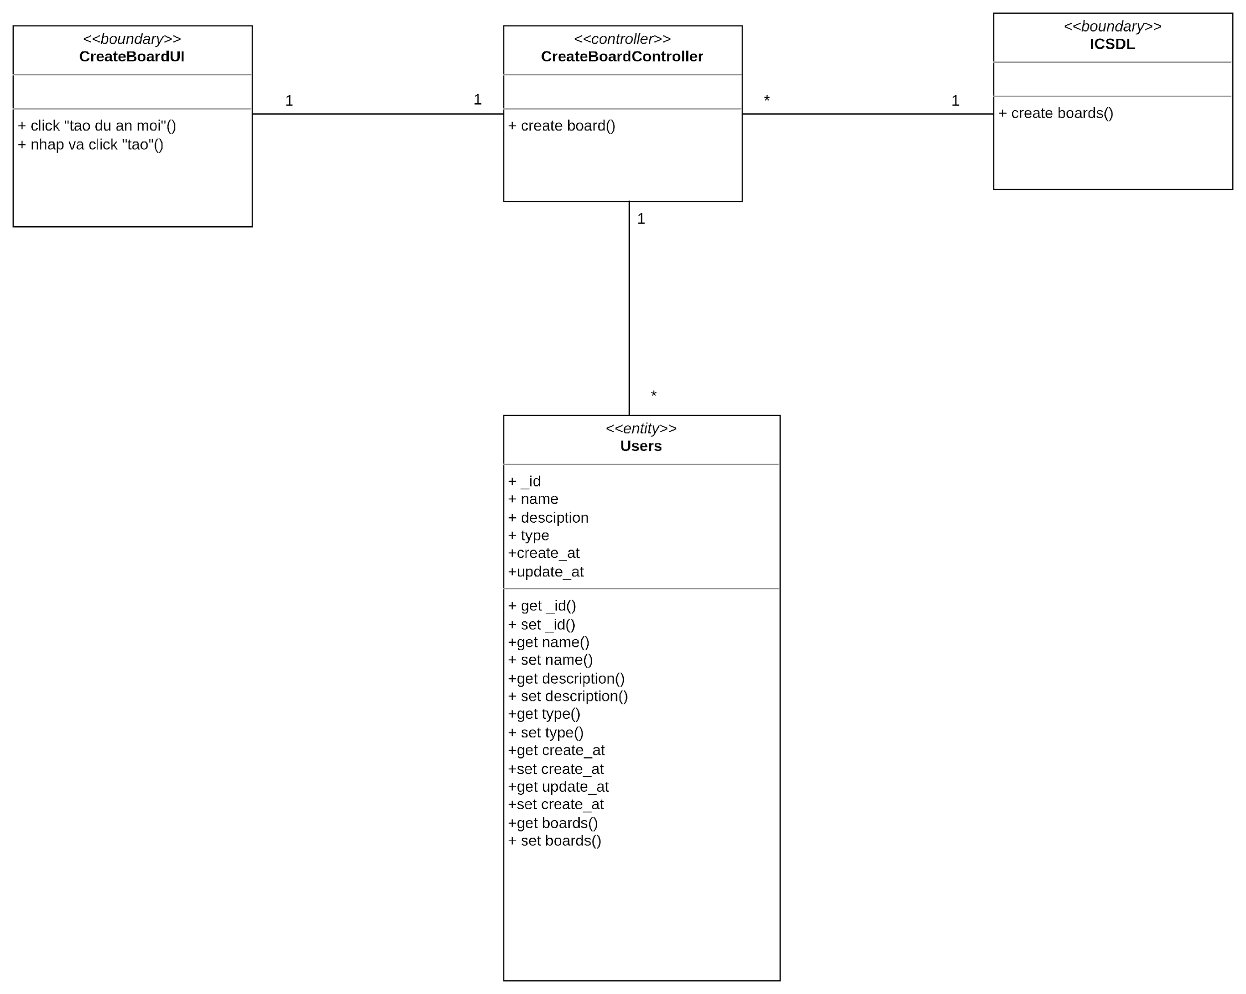

### **2.4.5. Phân tích use case Tạo nhiệm vụ**

1. Biểu đồ trình tự:

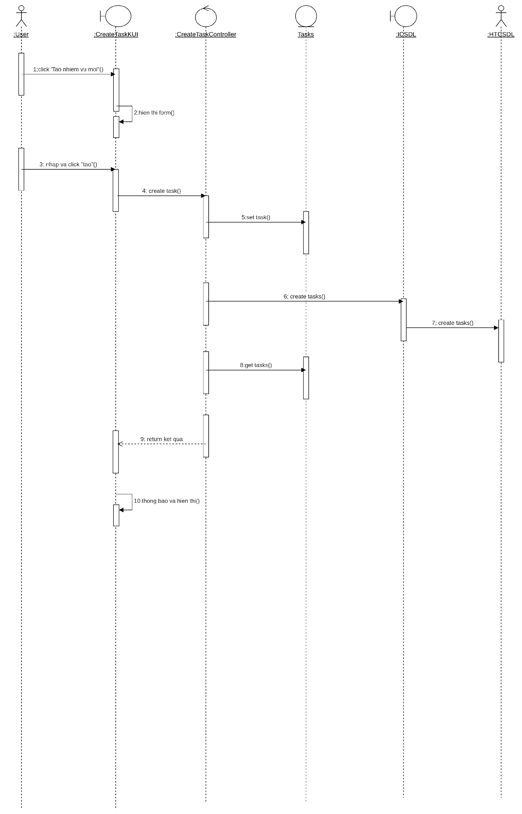

1. Biểu đồ lớp phân tích:

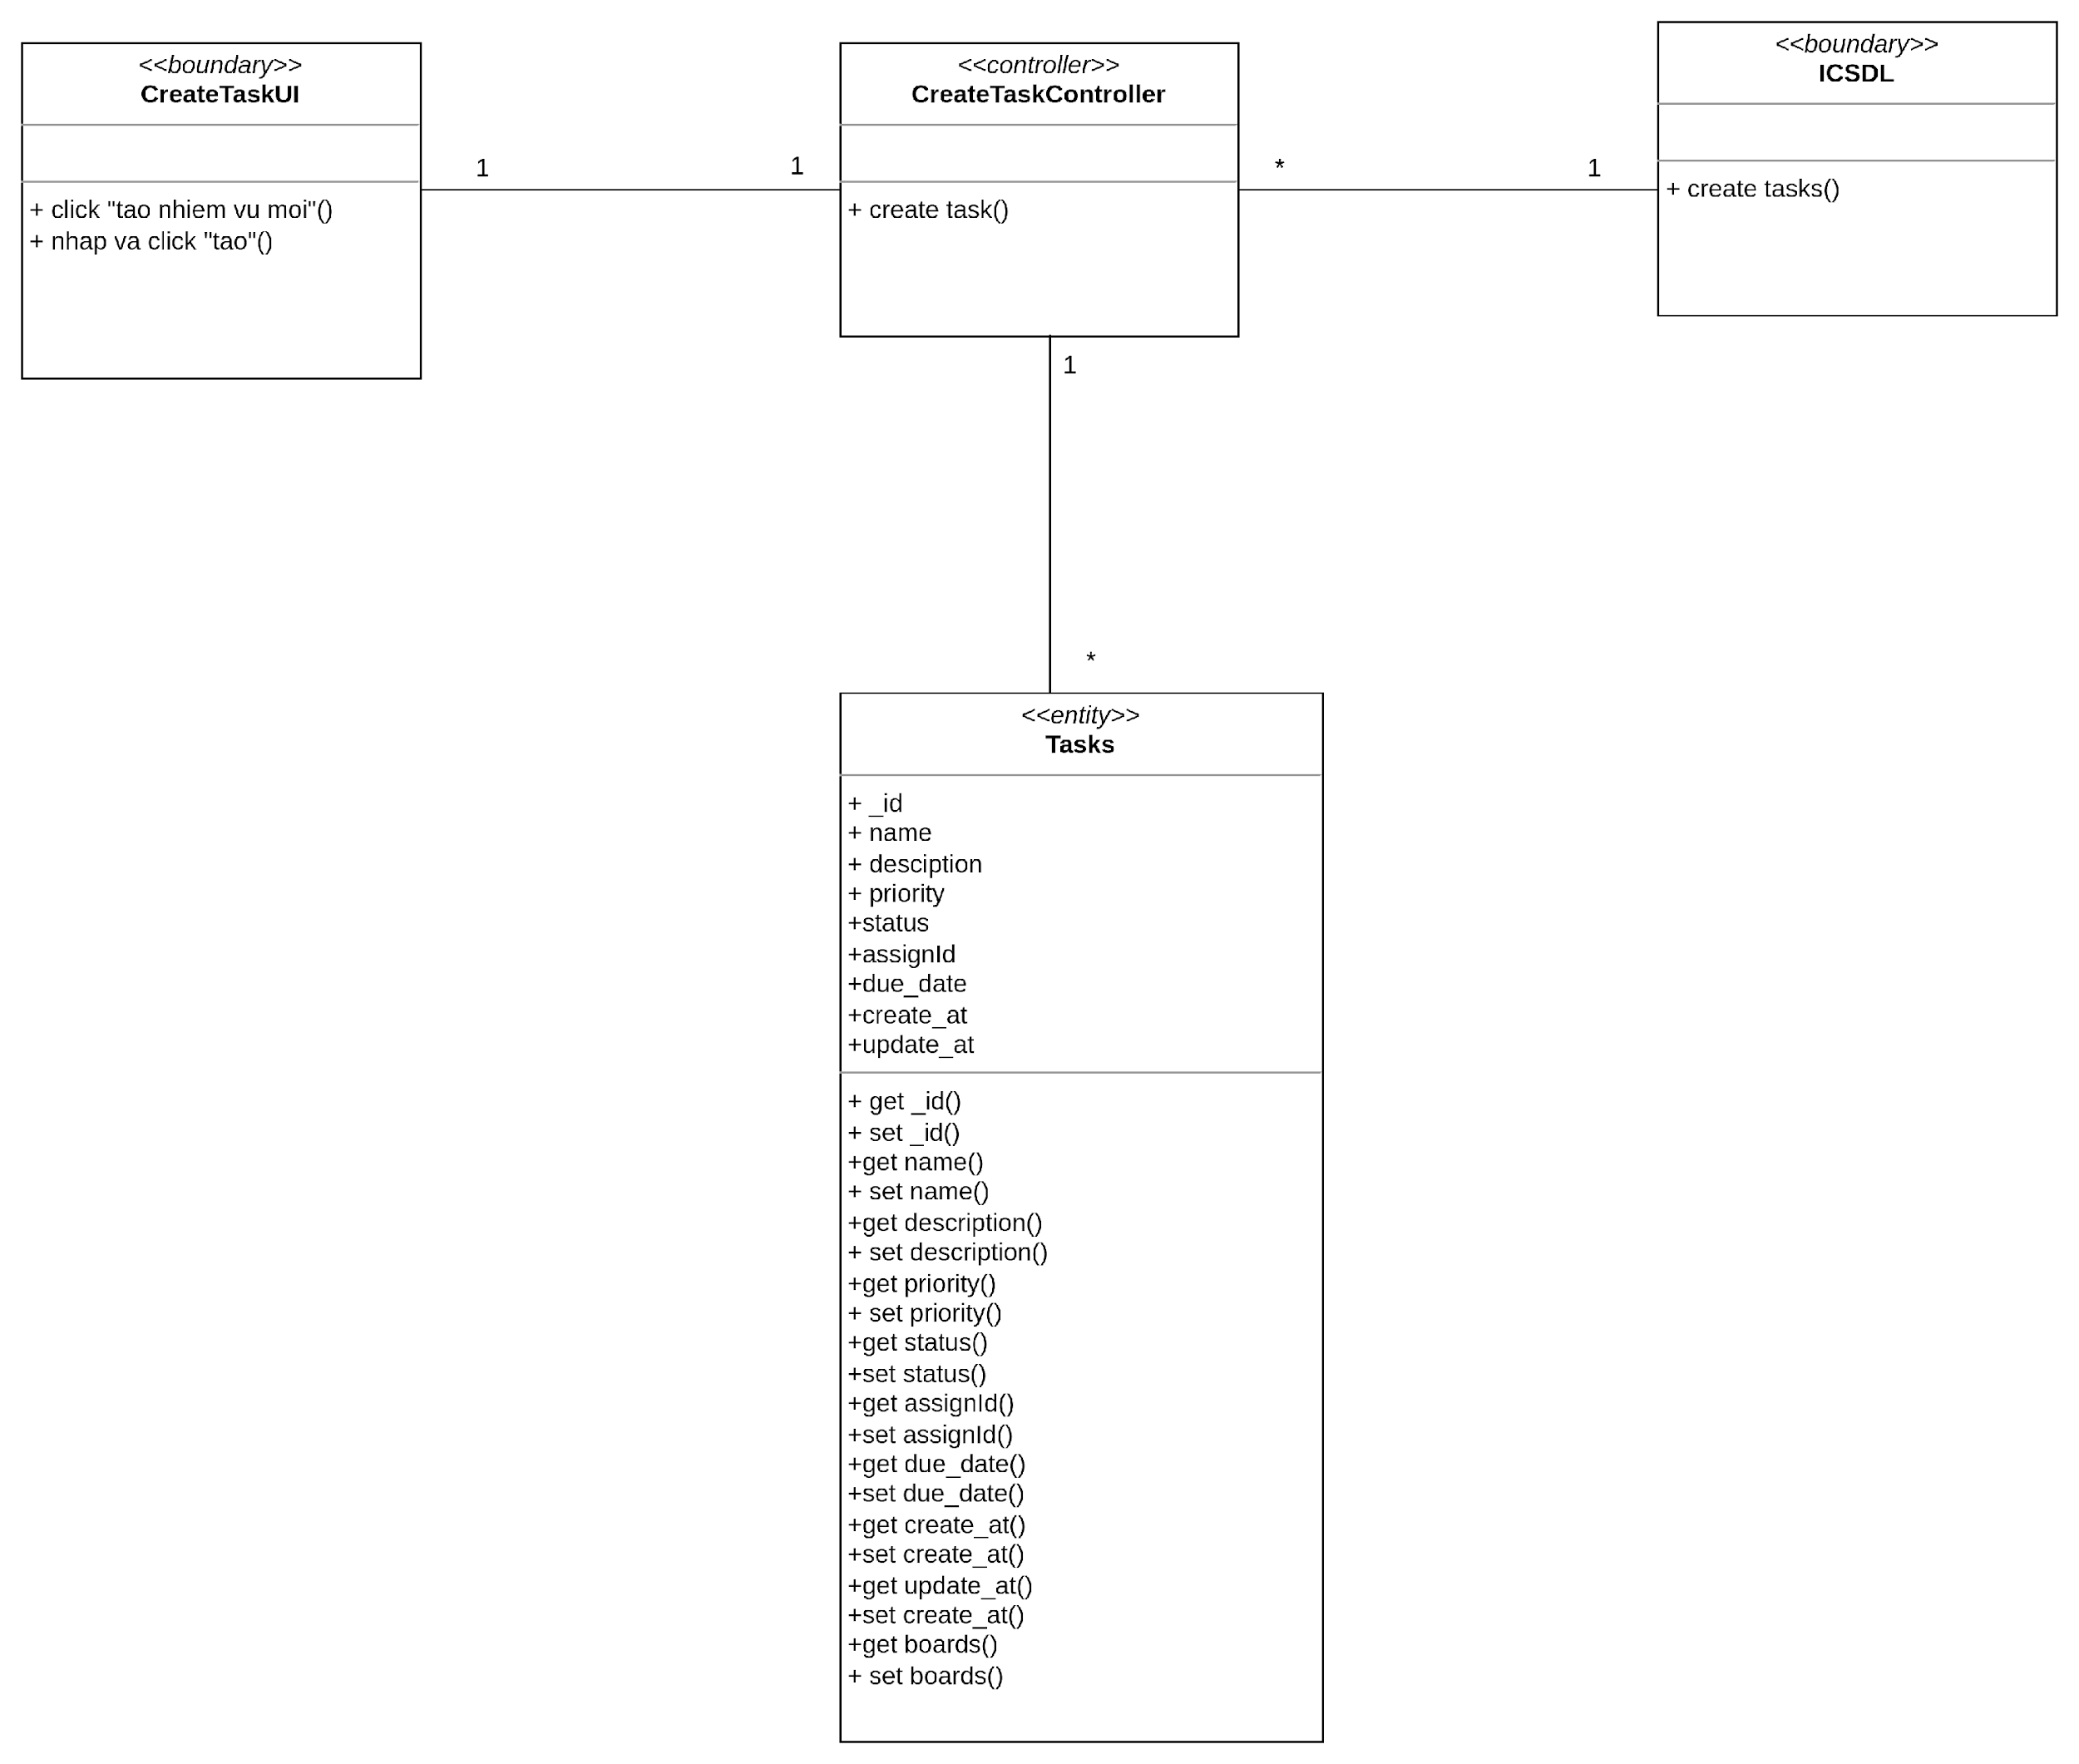

### **2.4.6. Phân tích use case Tạo nhiệm vụ phụ**

1. Biểu đồ trình tự:

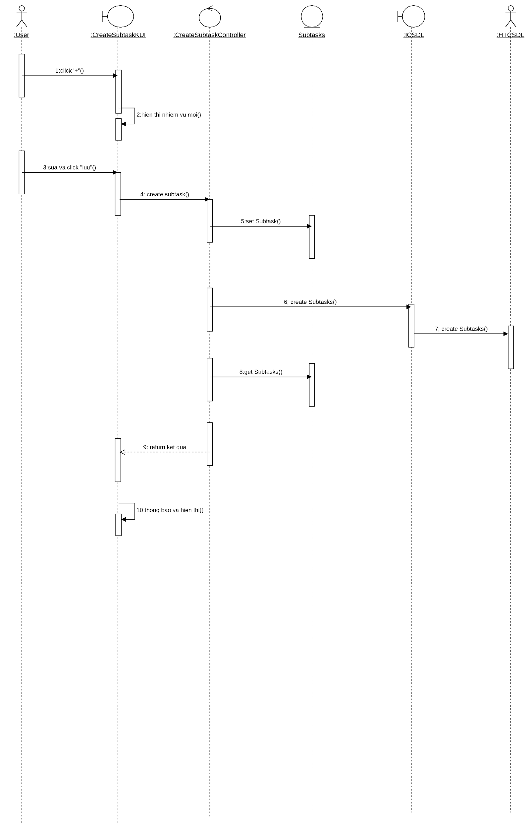

1. Biểu đồ lớp phân tích:

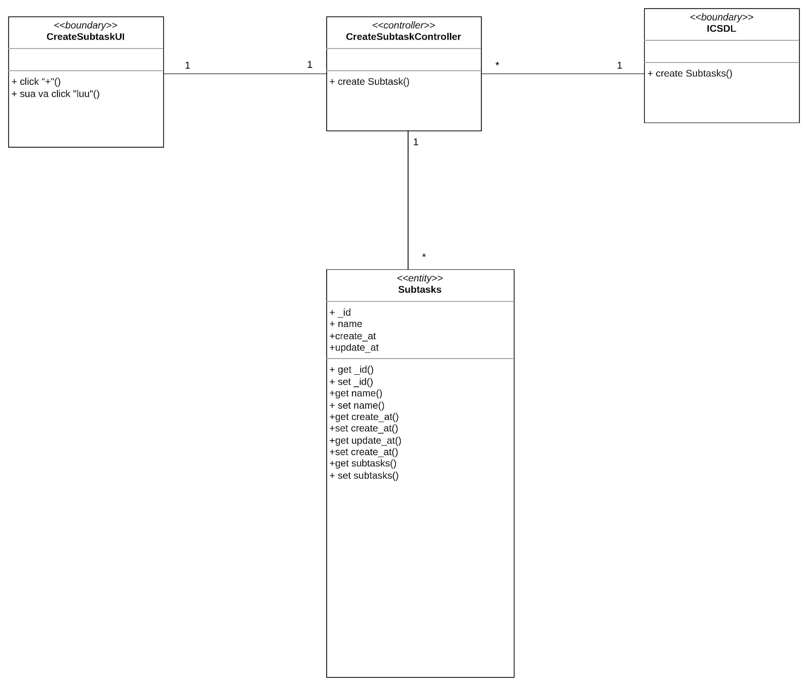

### **2.4.7. Phân tích use case Thêm nhân sự**

1. Biểu đồ trình tự:

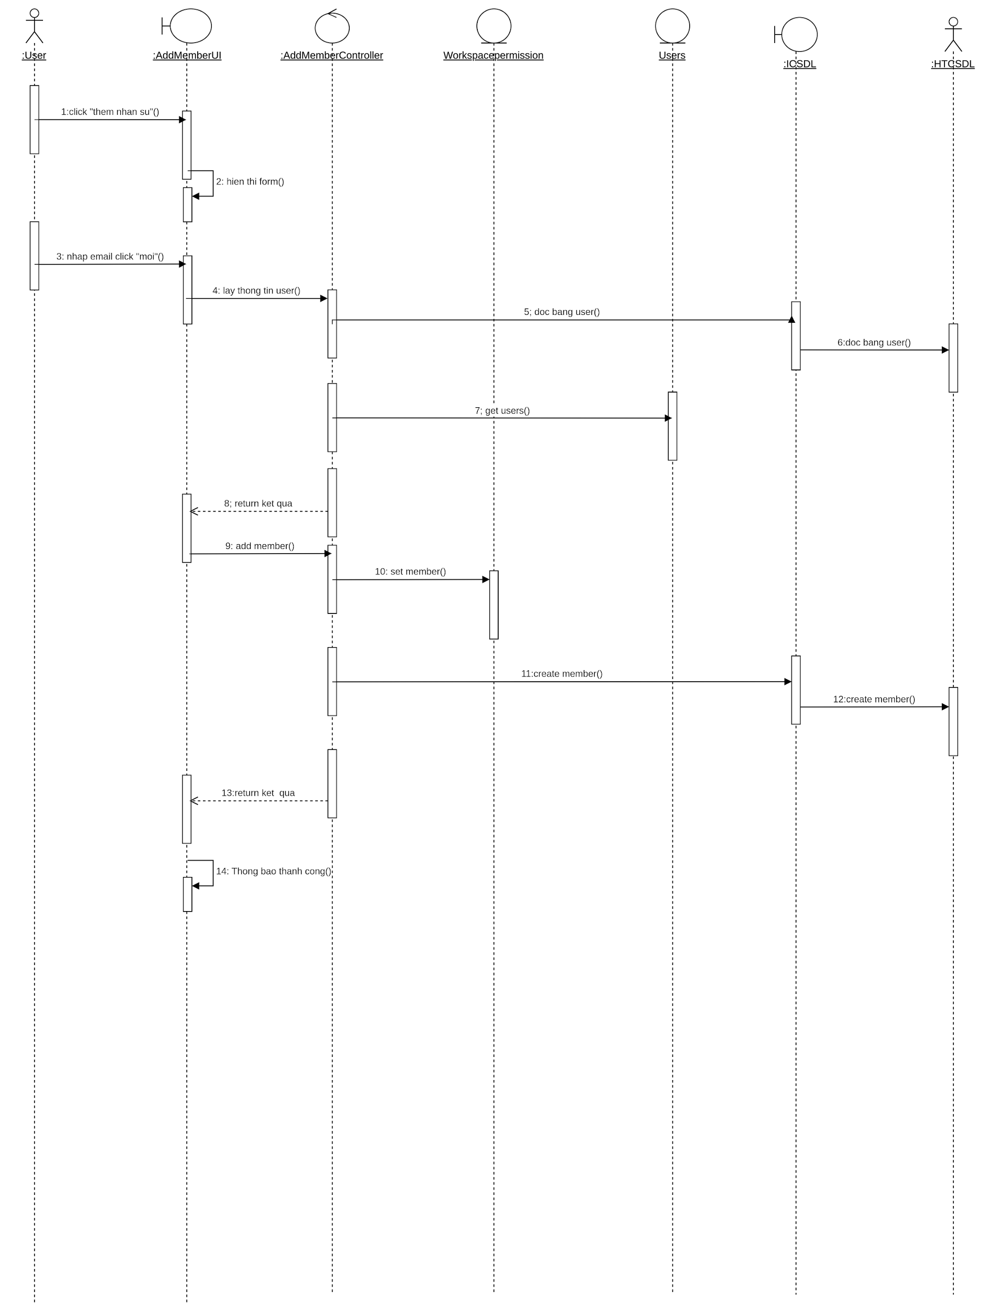

1. Biểu đồ lớp phân tích:

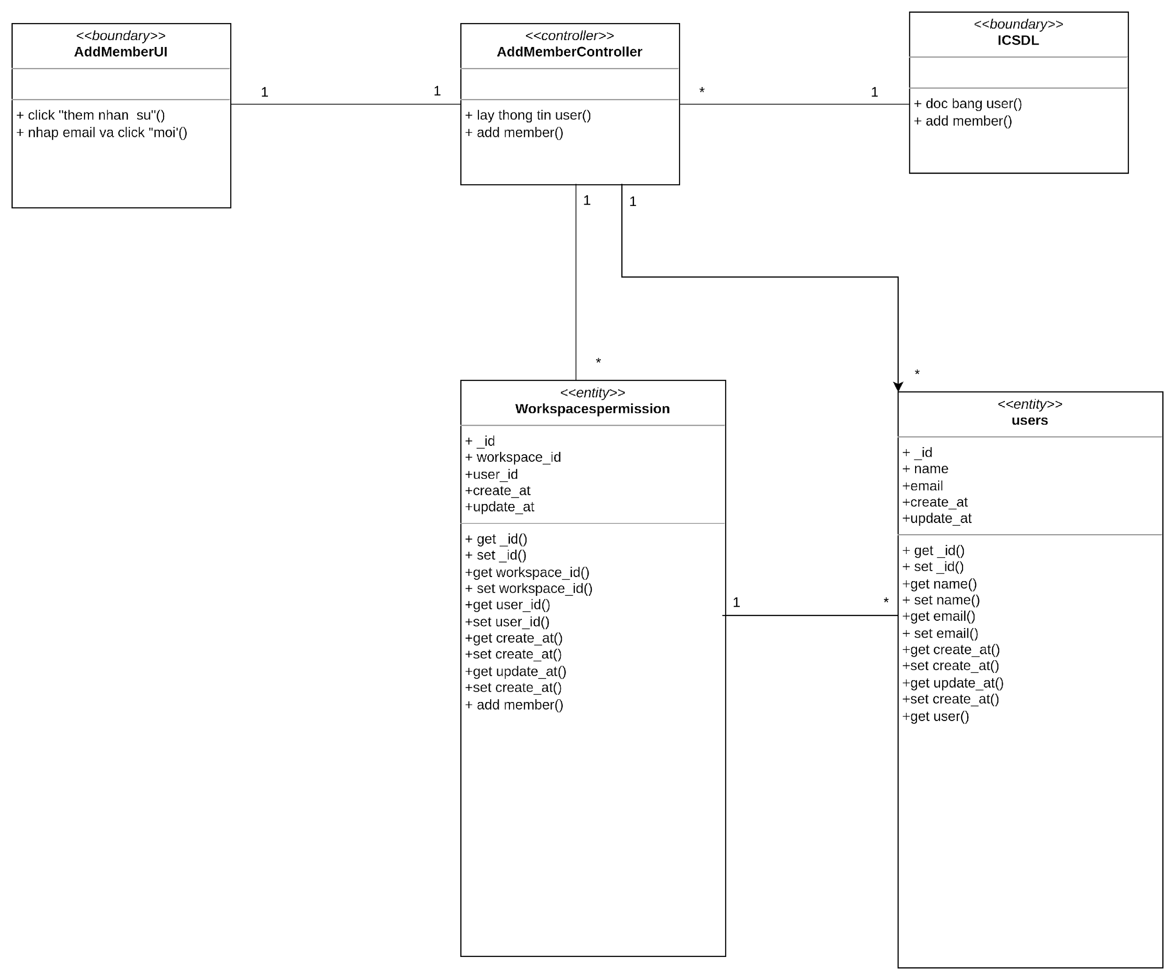

### **2.4.8. Phân tích use case Chỉnh sửa nhiệm vụ**

1. Biểu đồ trình tự:

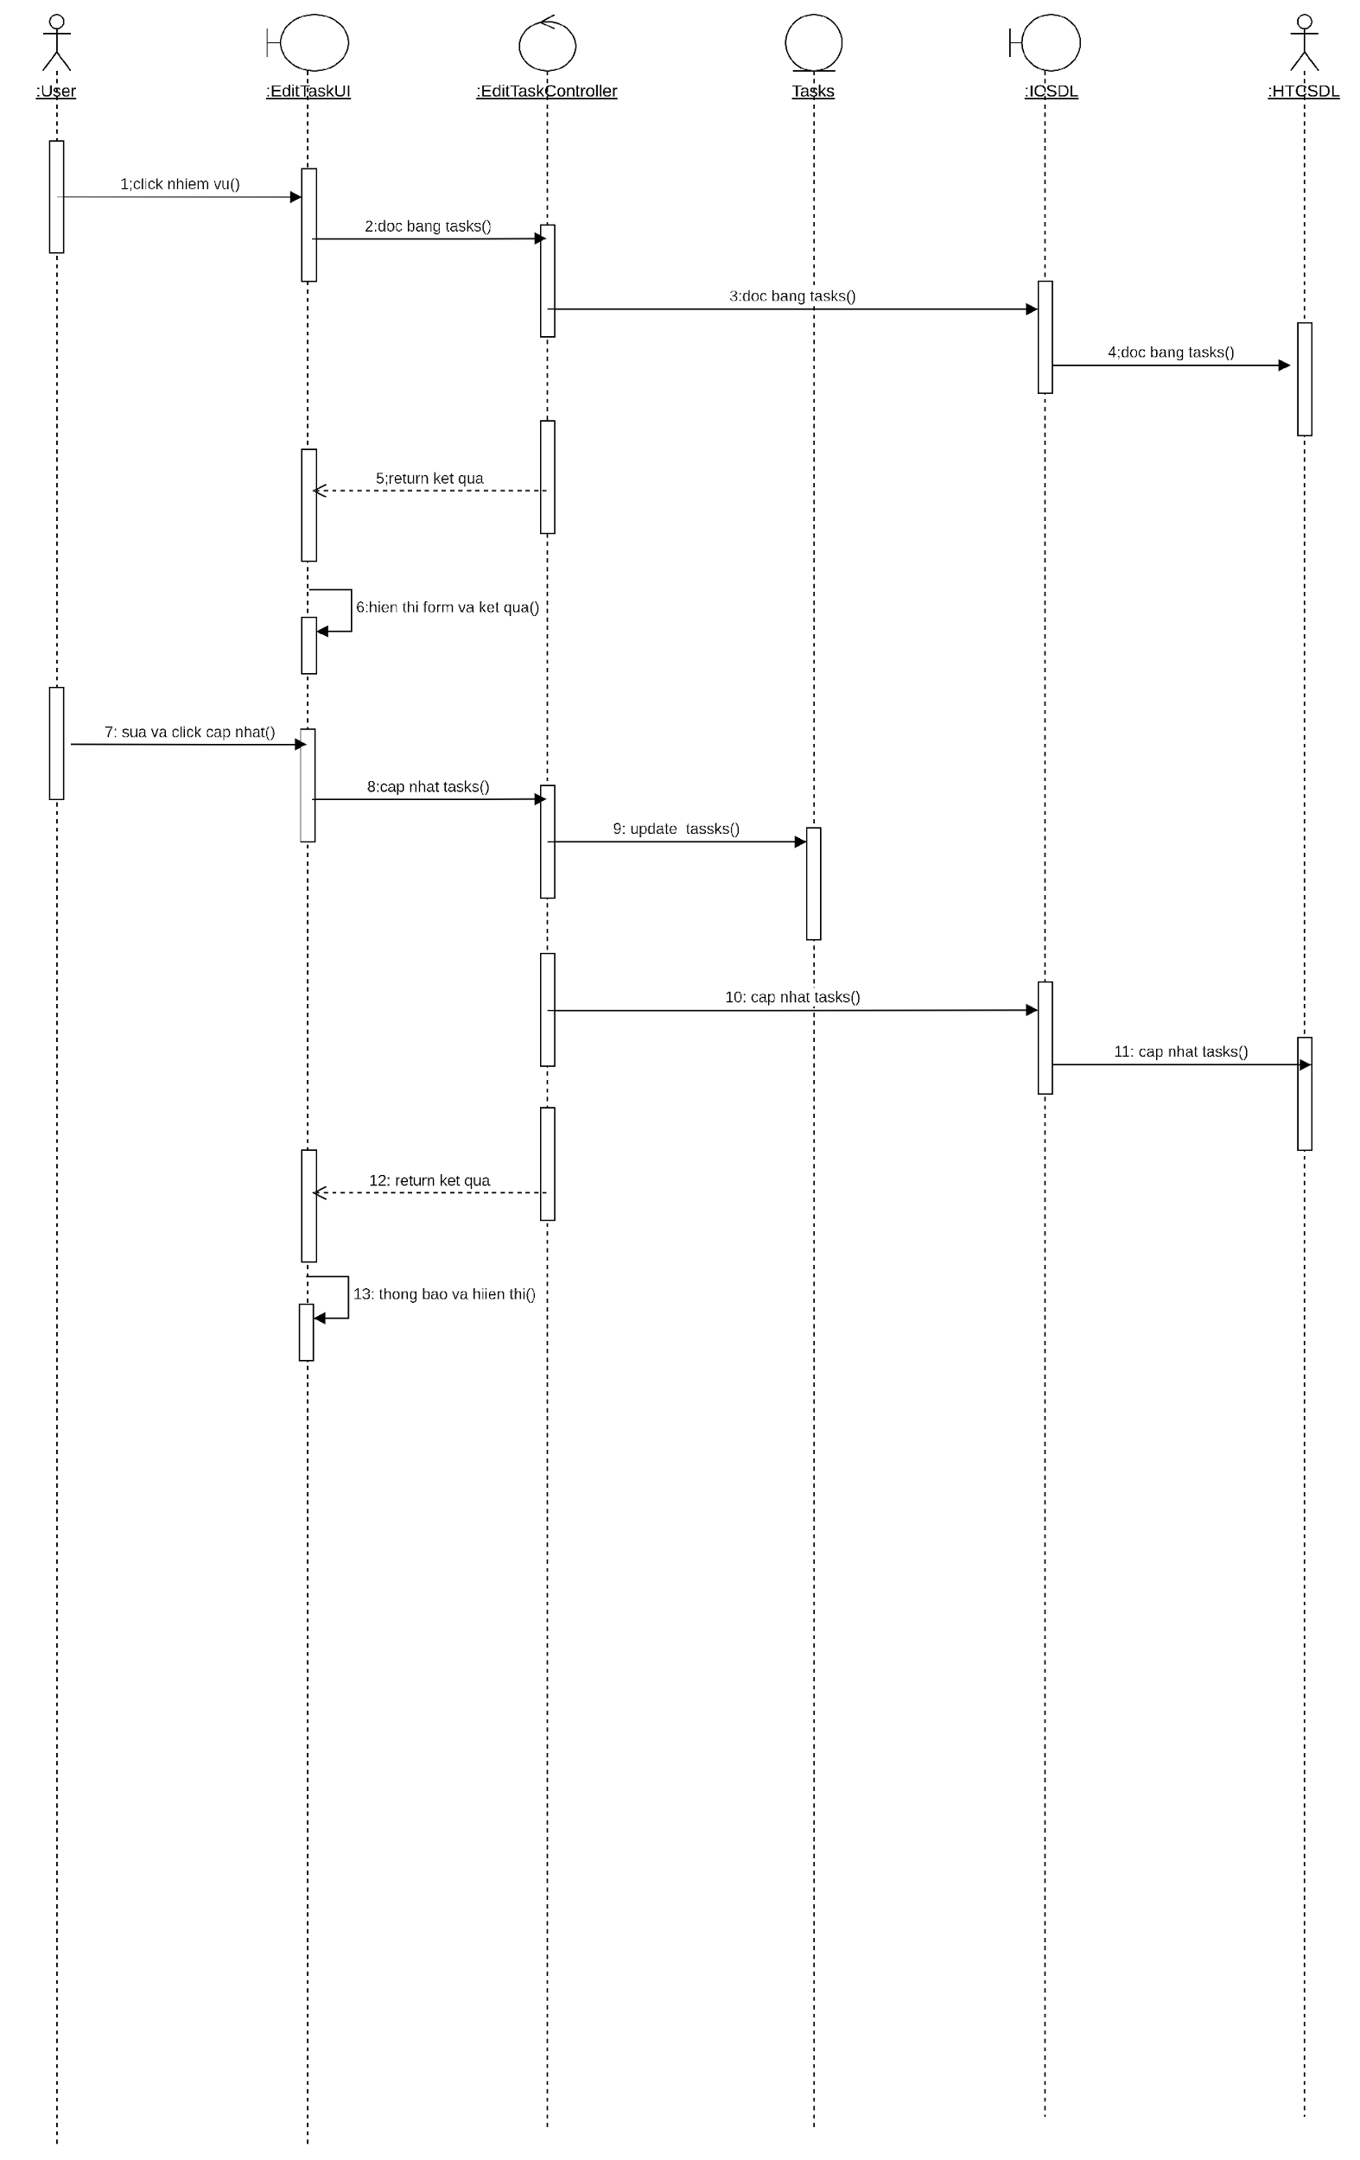

1. Biểu đồ lớp phân tích:

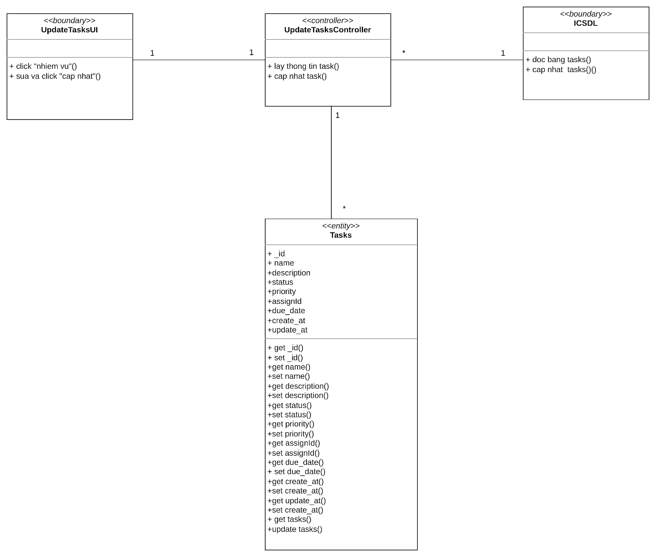

### **2.4.9. Phân tích use case Xem chi tiết nhiệm vụ**

1. Biểu đồ trình tự:

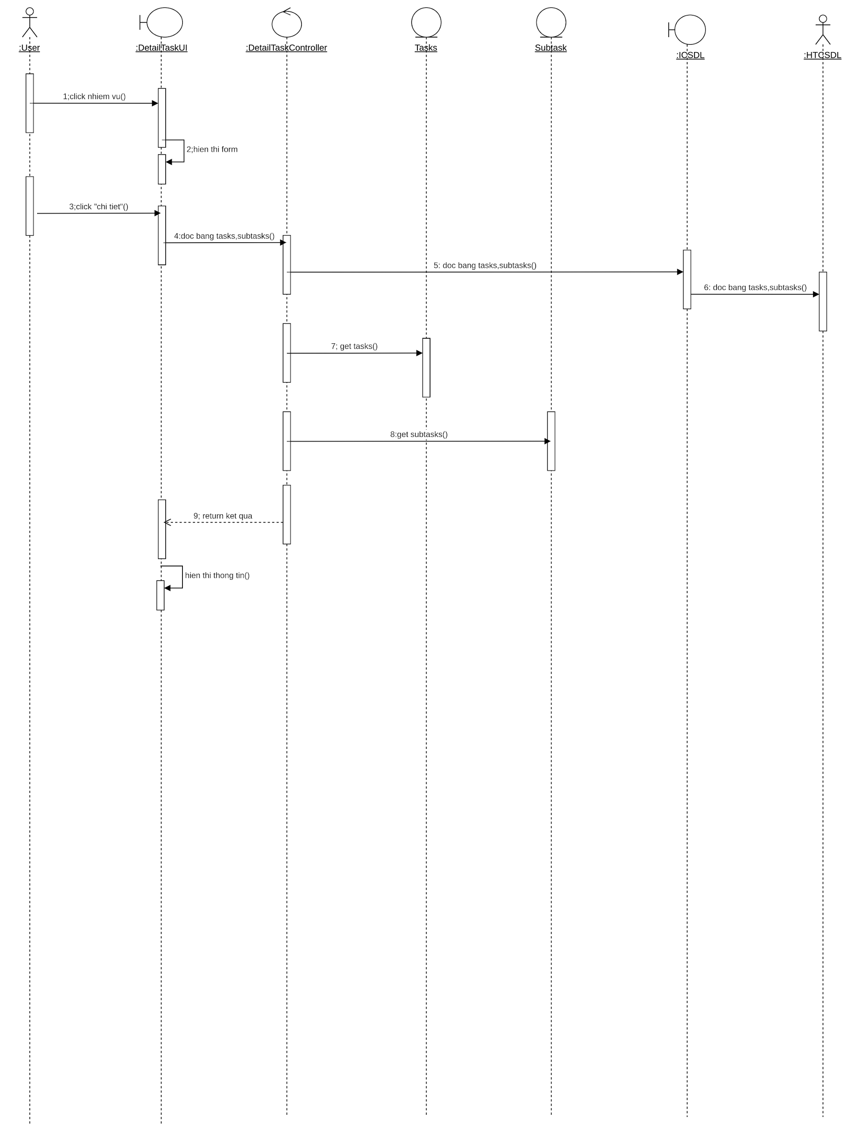

1. Biểu đồ lớp phân tích:

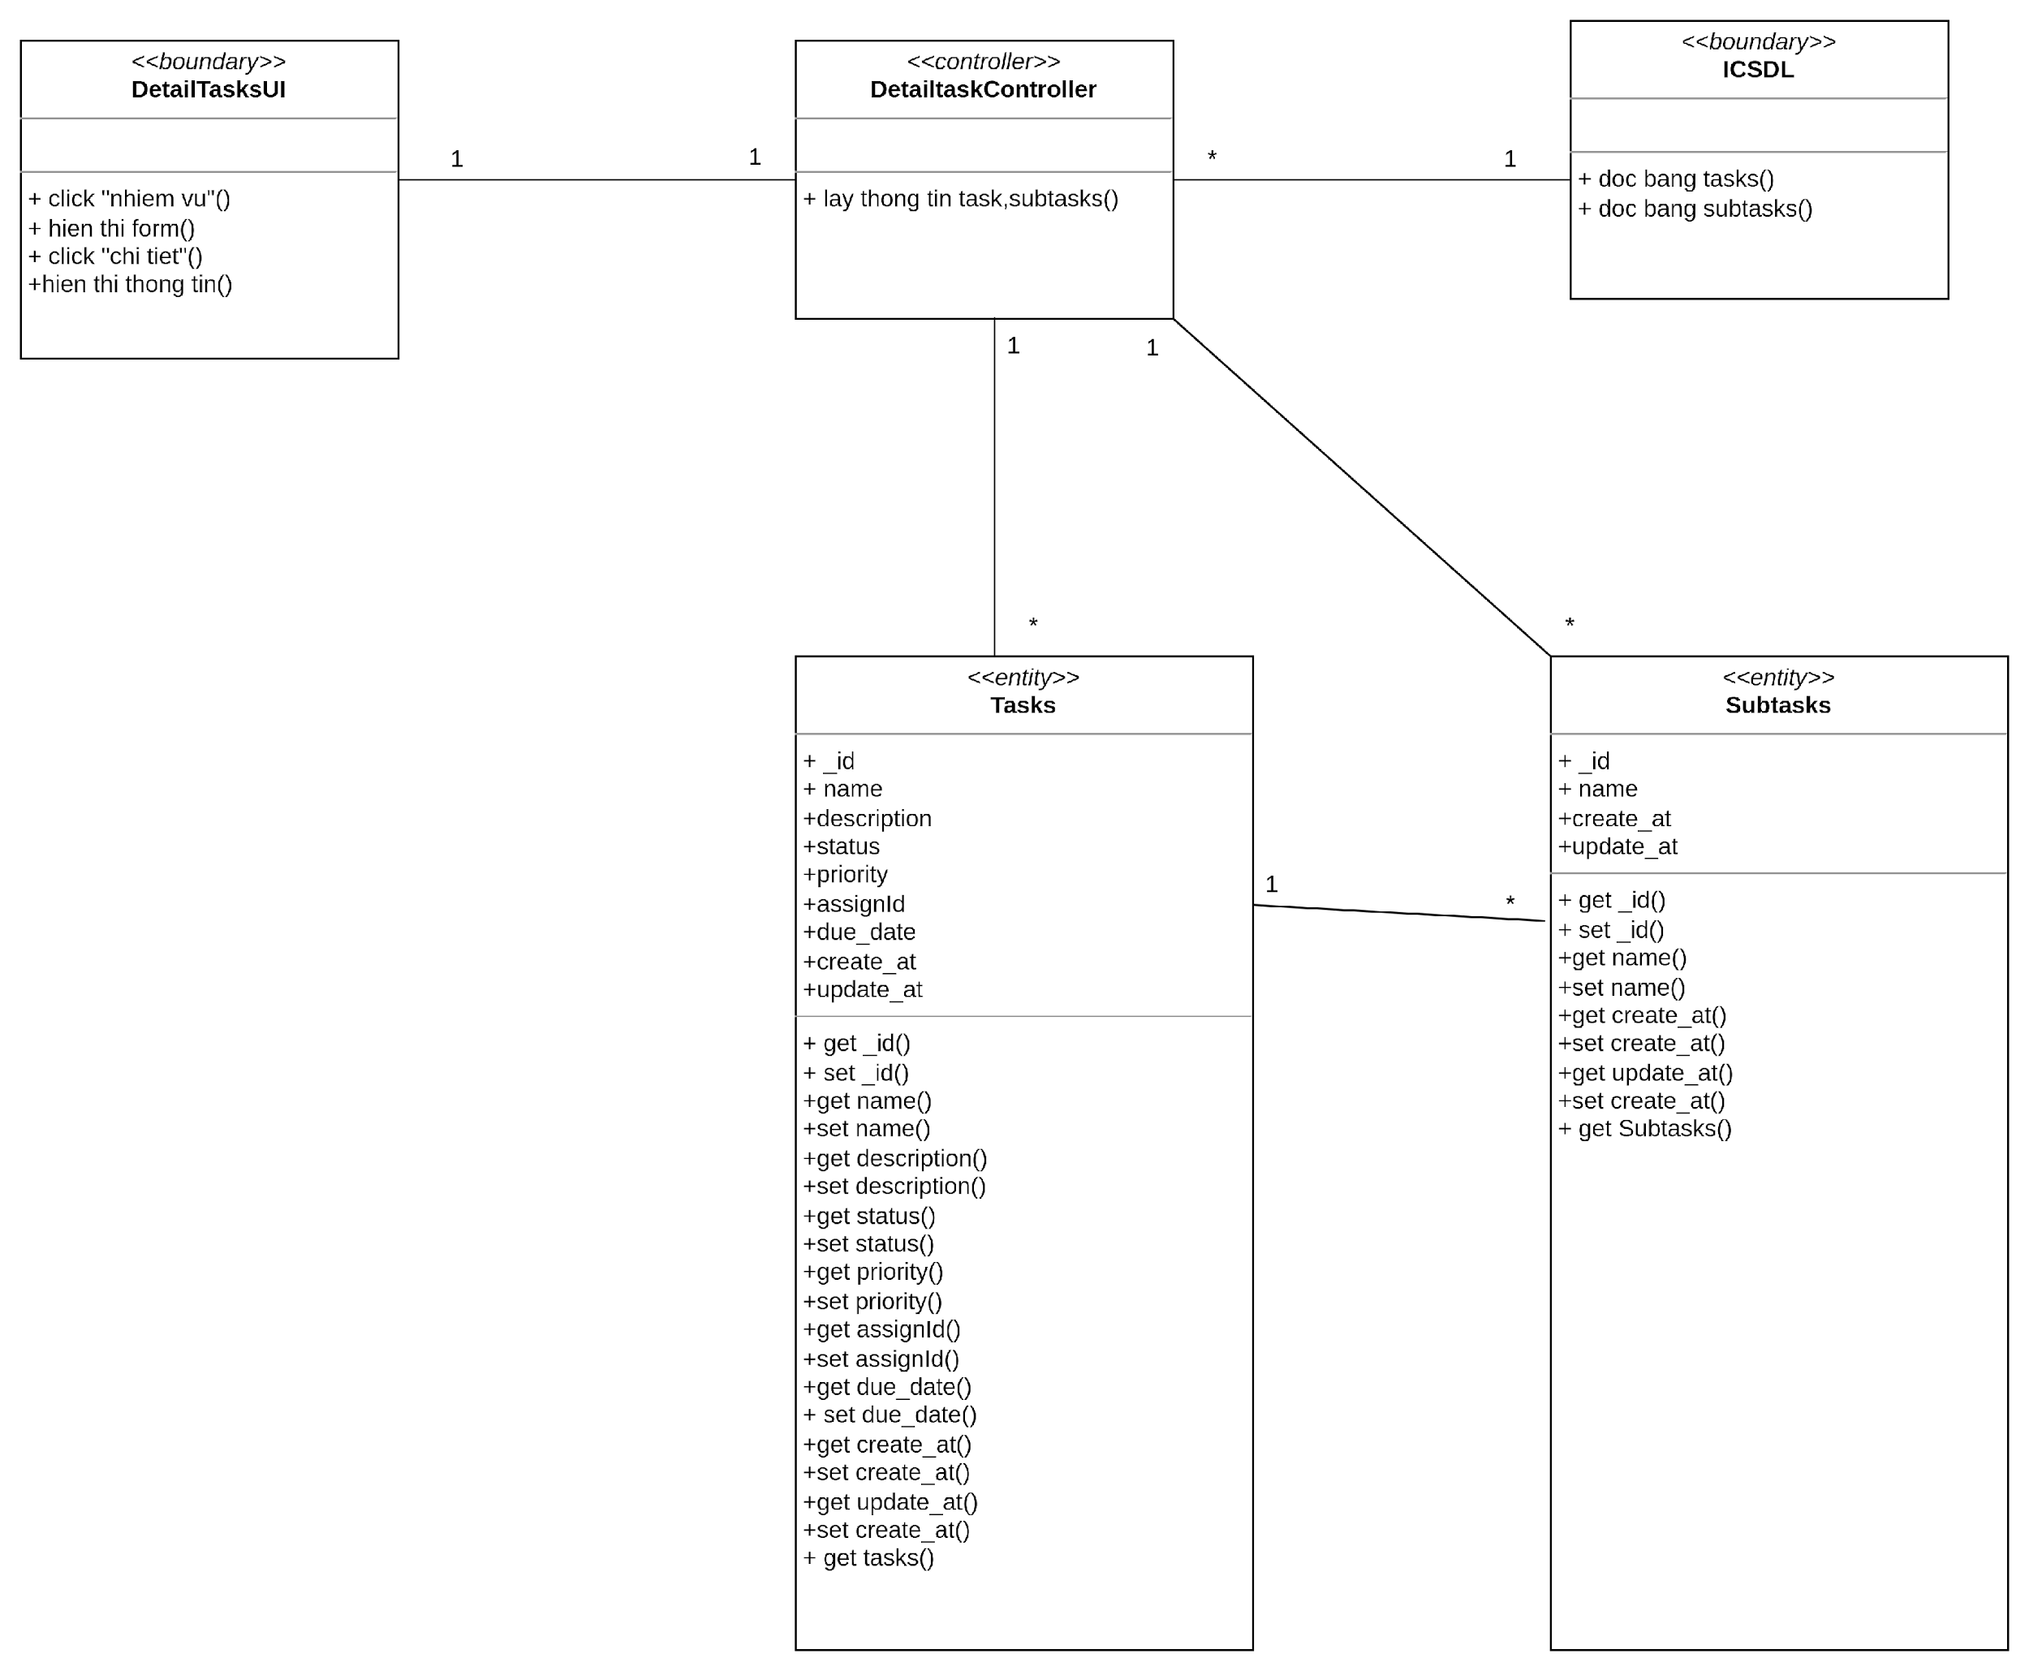

### **2.4.10. Phân tích use case Xóa nhiệm vụ**

1. Biểu đồ trình tự:

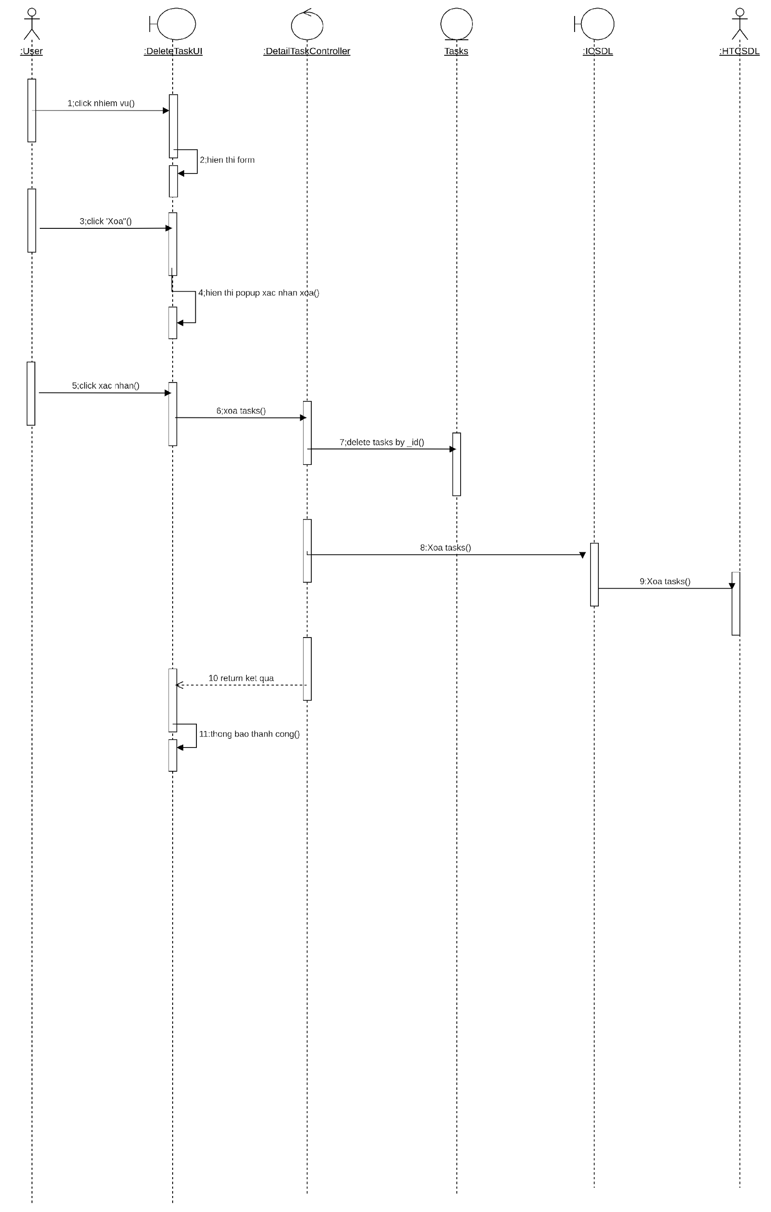

1. Biểu đồ lớp phân tích:

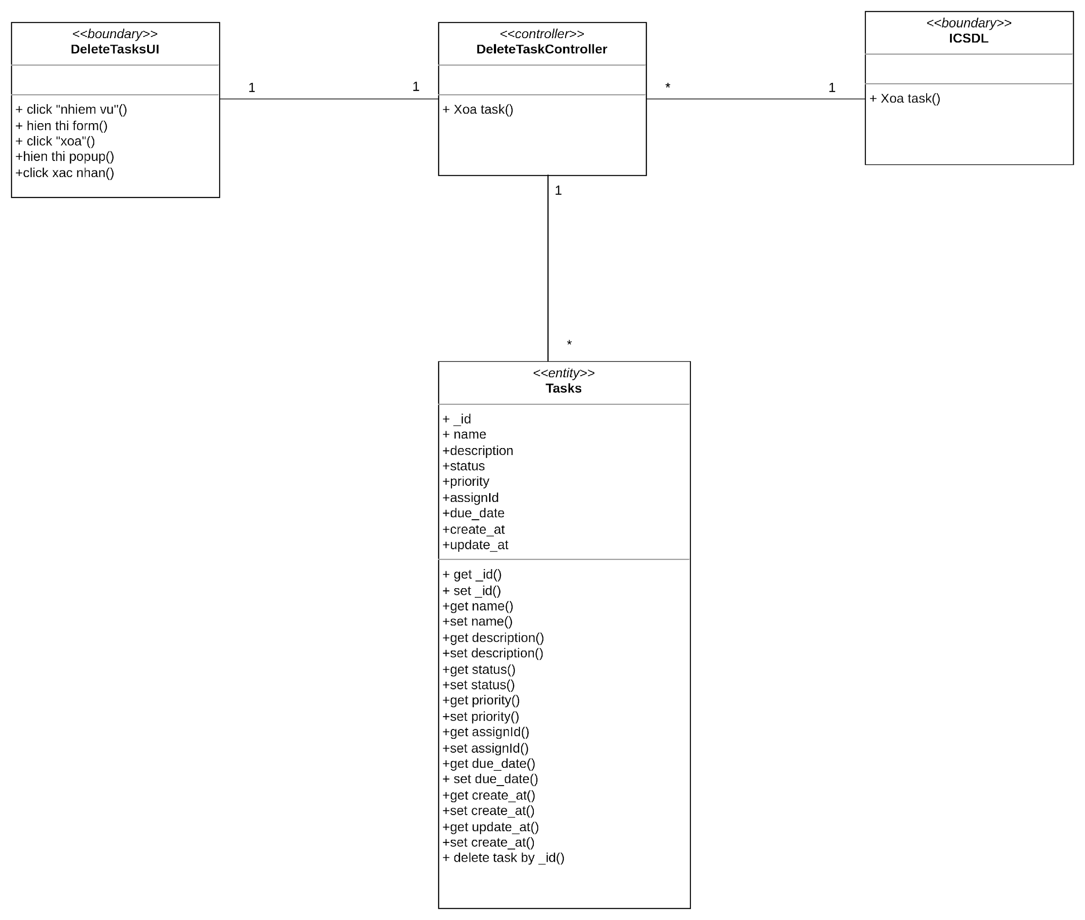

### **2.4.11. Phân tích use case Sửa nhiệm vụ phụ**

1. Biểu đồ trình tự:

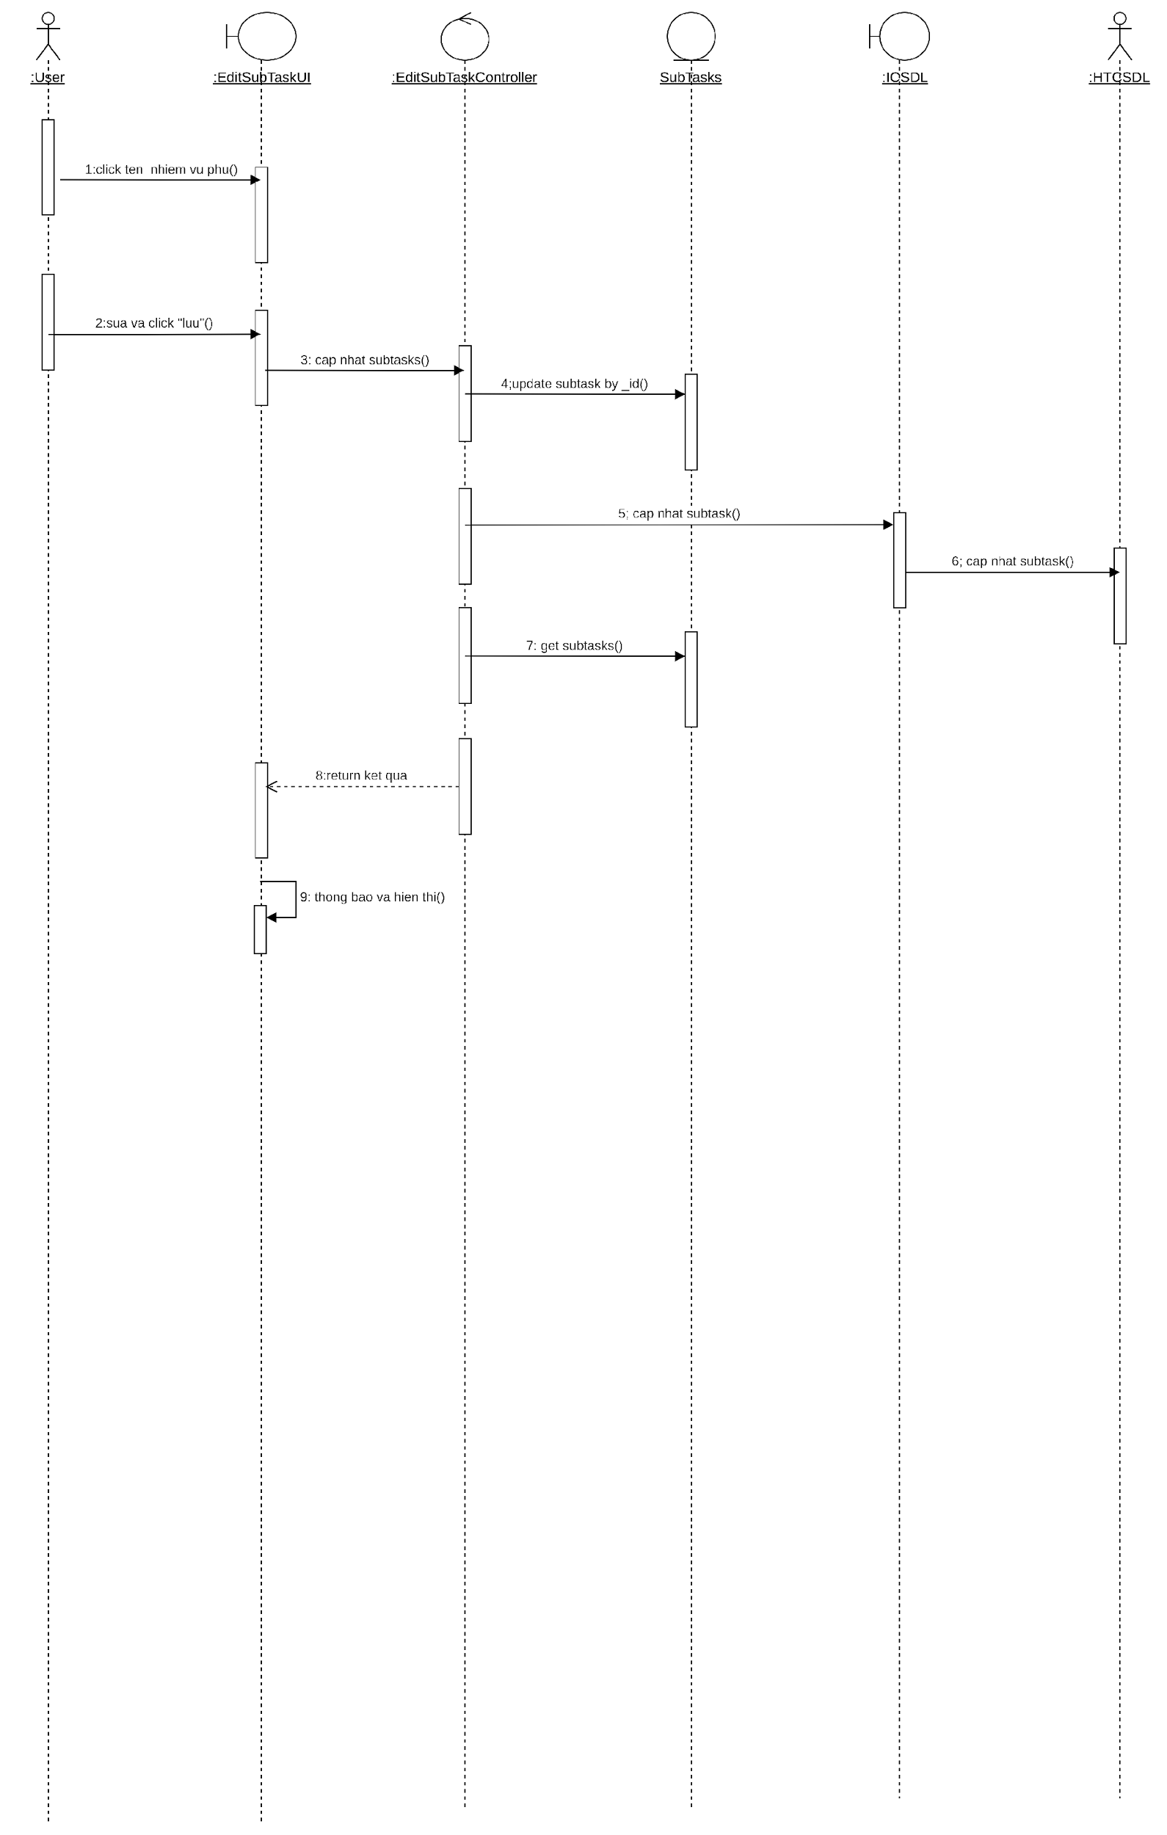

1. Biểu đồ lớp phân tích:

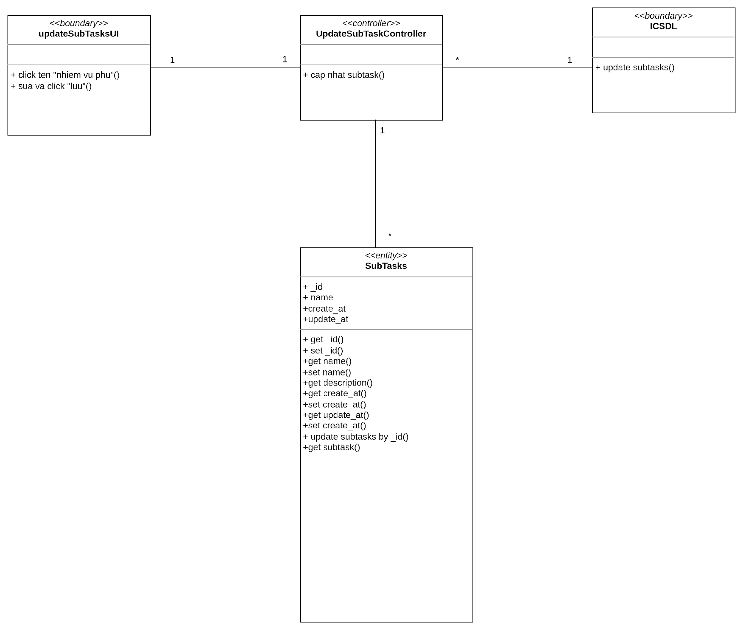

### **2.4.12. Phân tích use case Xóa nhiệm vụ phụ**

1. Biểu đồ trình tự:

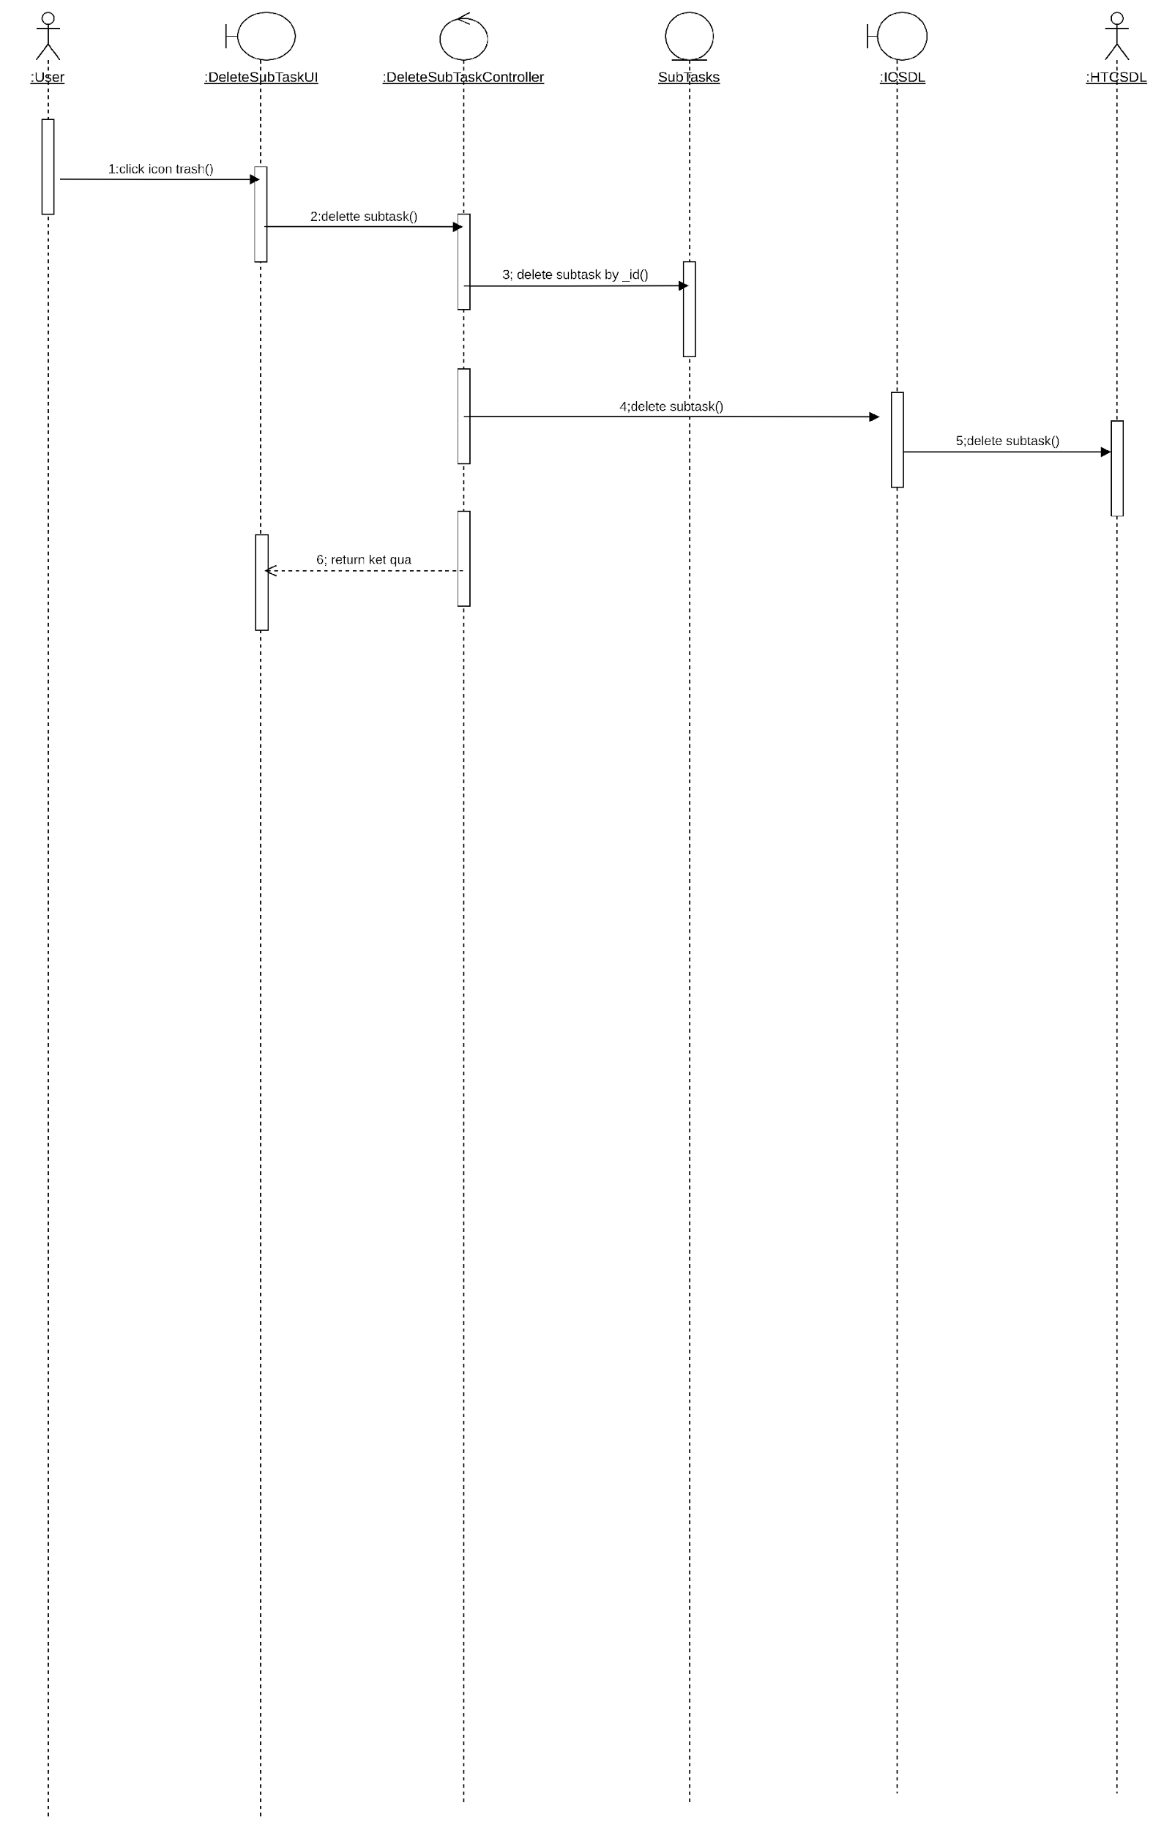

1. Biểu đồ lớp phân tích:

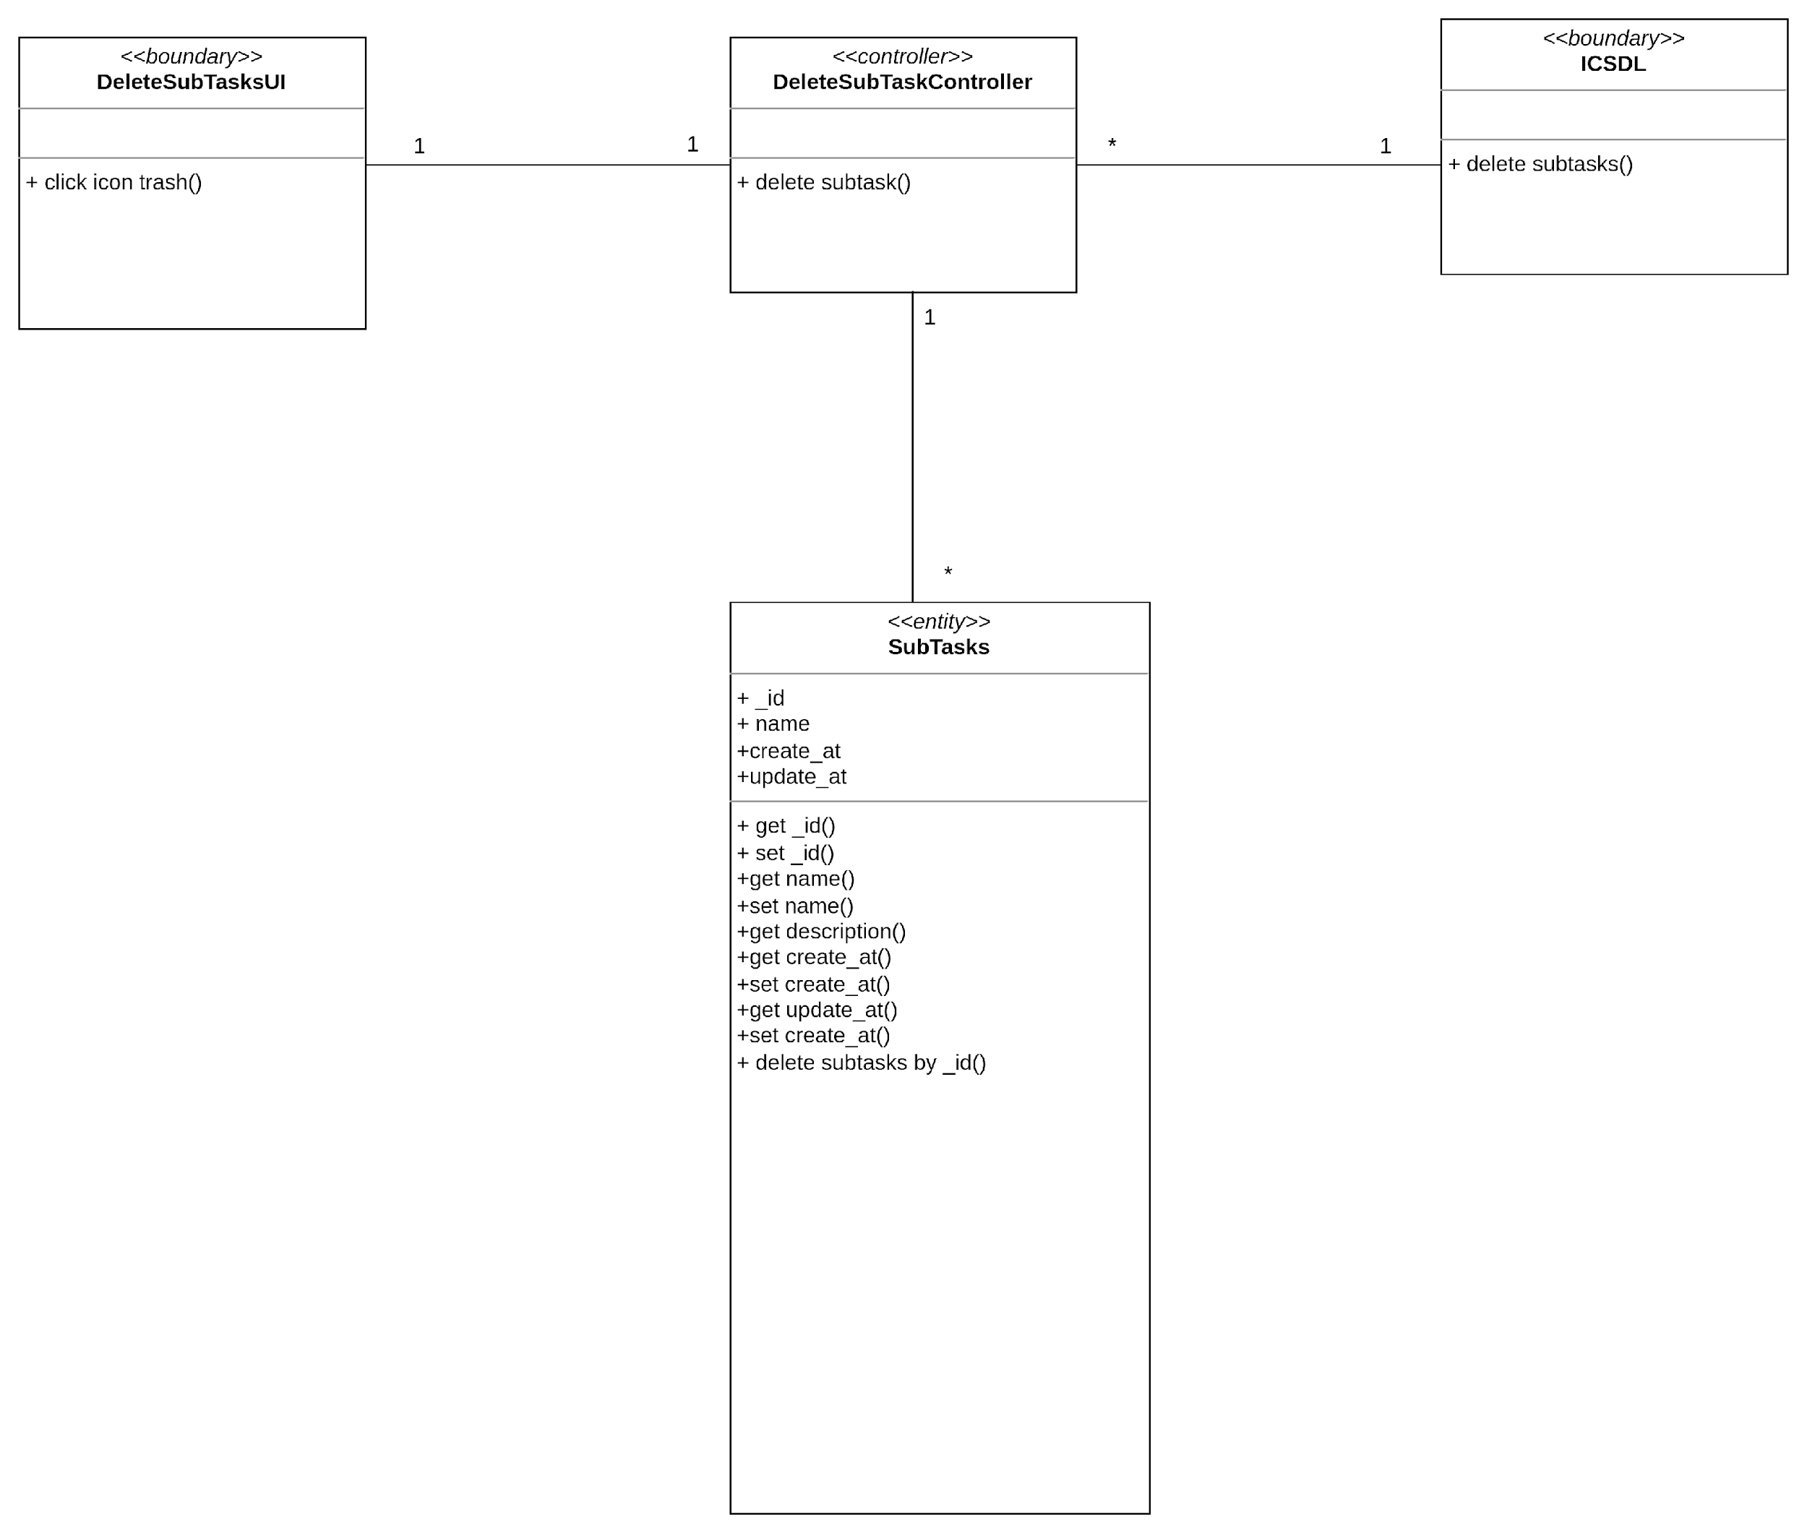

### **2.4.13. Phân tích use case Đăng ký**

1. Biểu đồ trình tự:

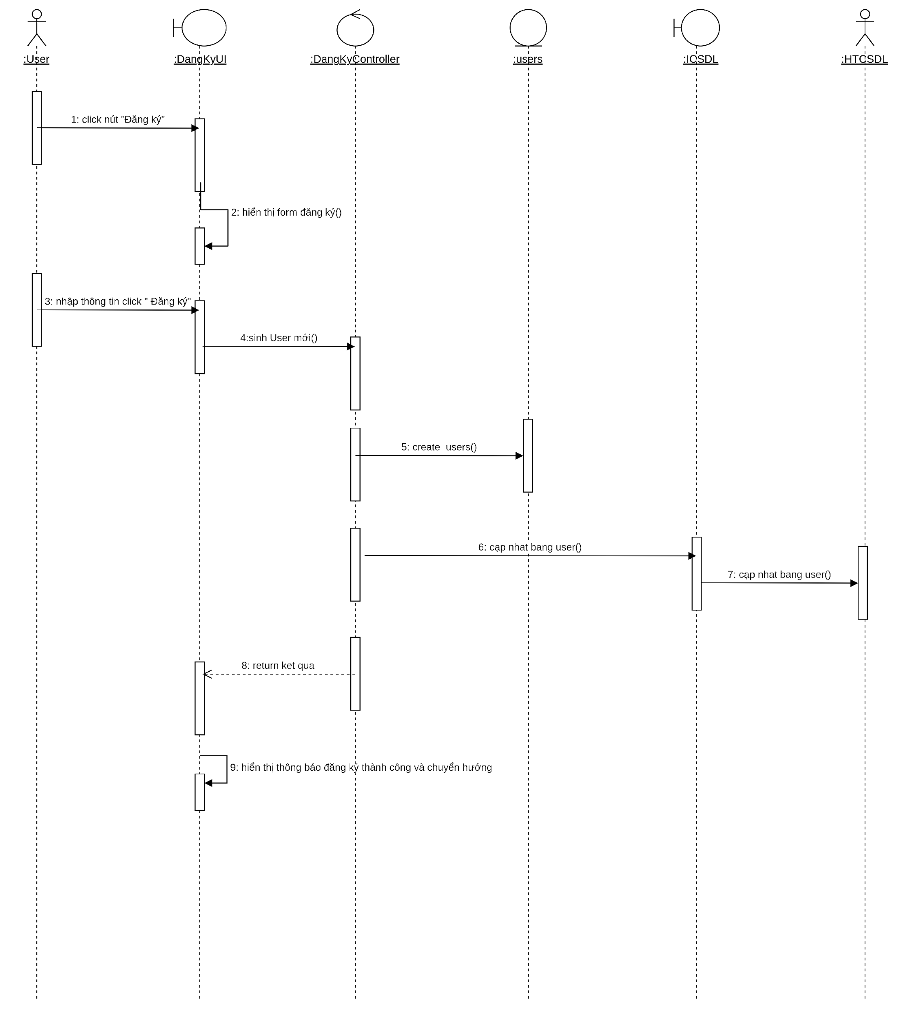

1. Biểu đồ lớp phân tích:

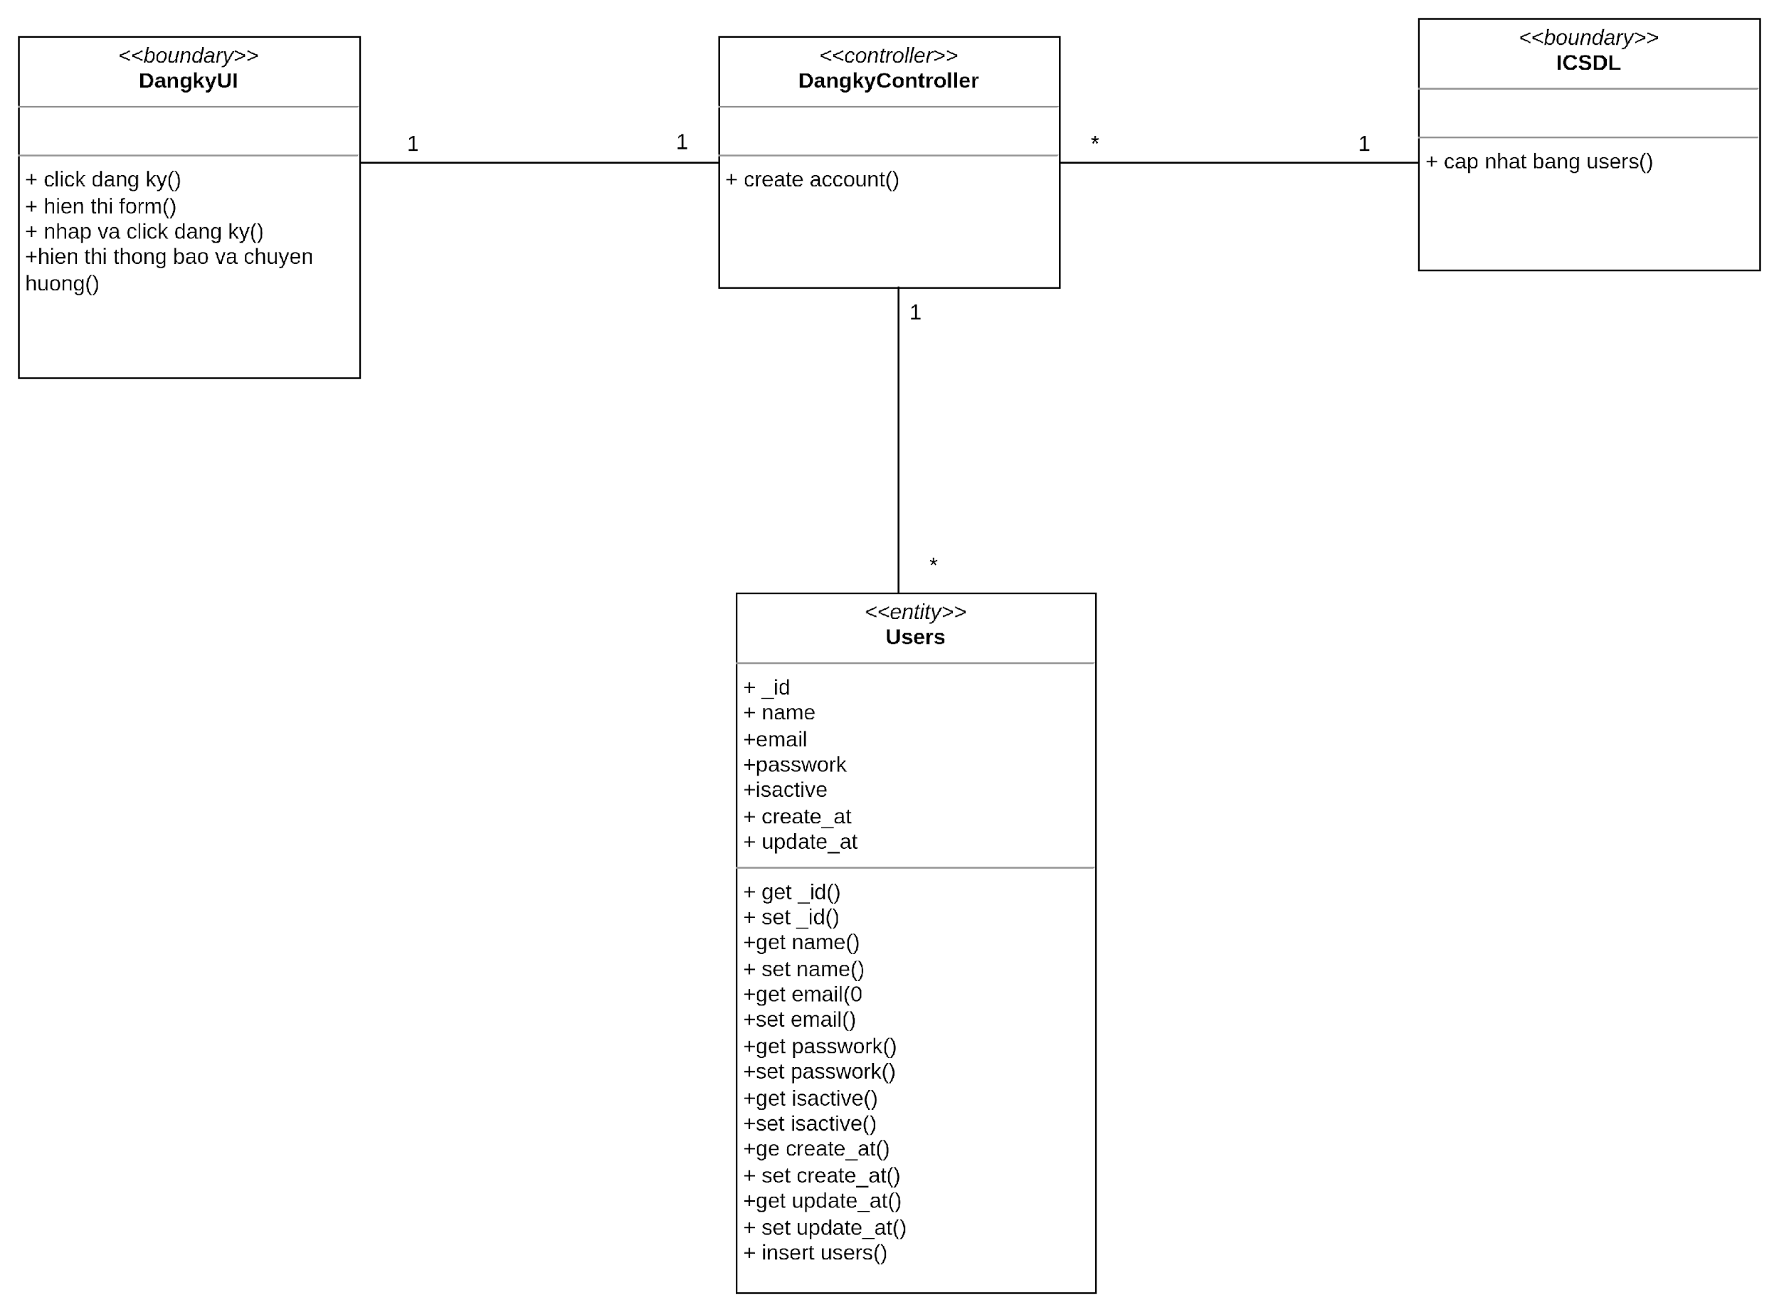

### **2.4.14. Phân tích use case Đăng nhập**

1. Biểu đồ trình tự:

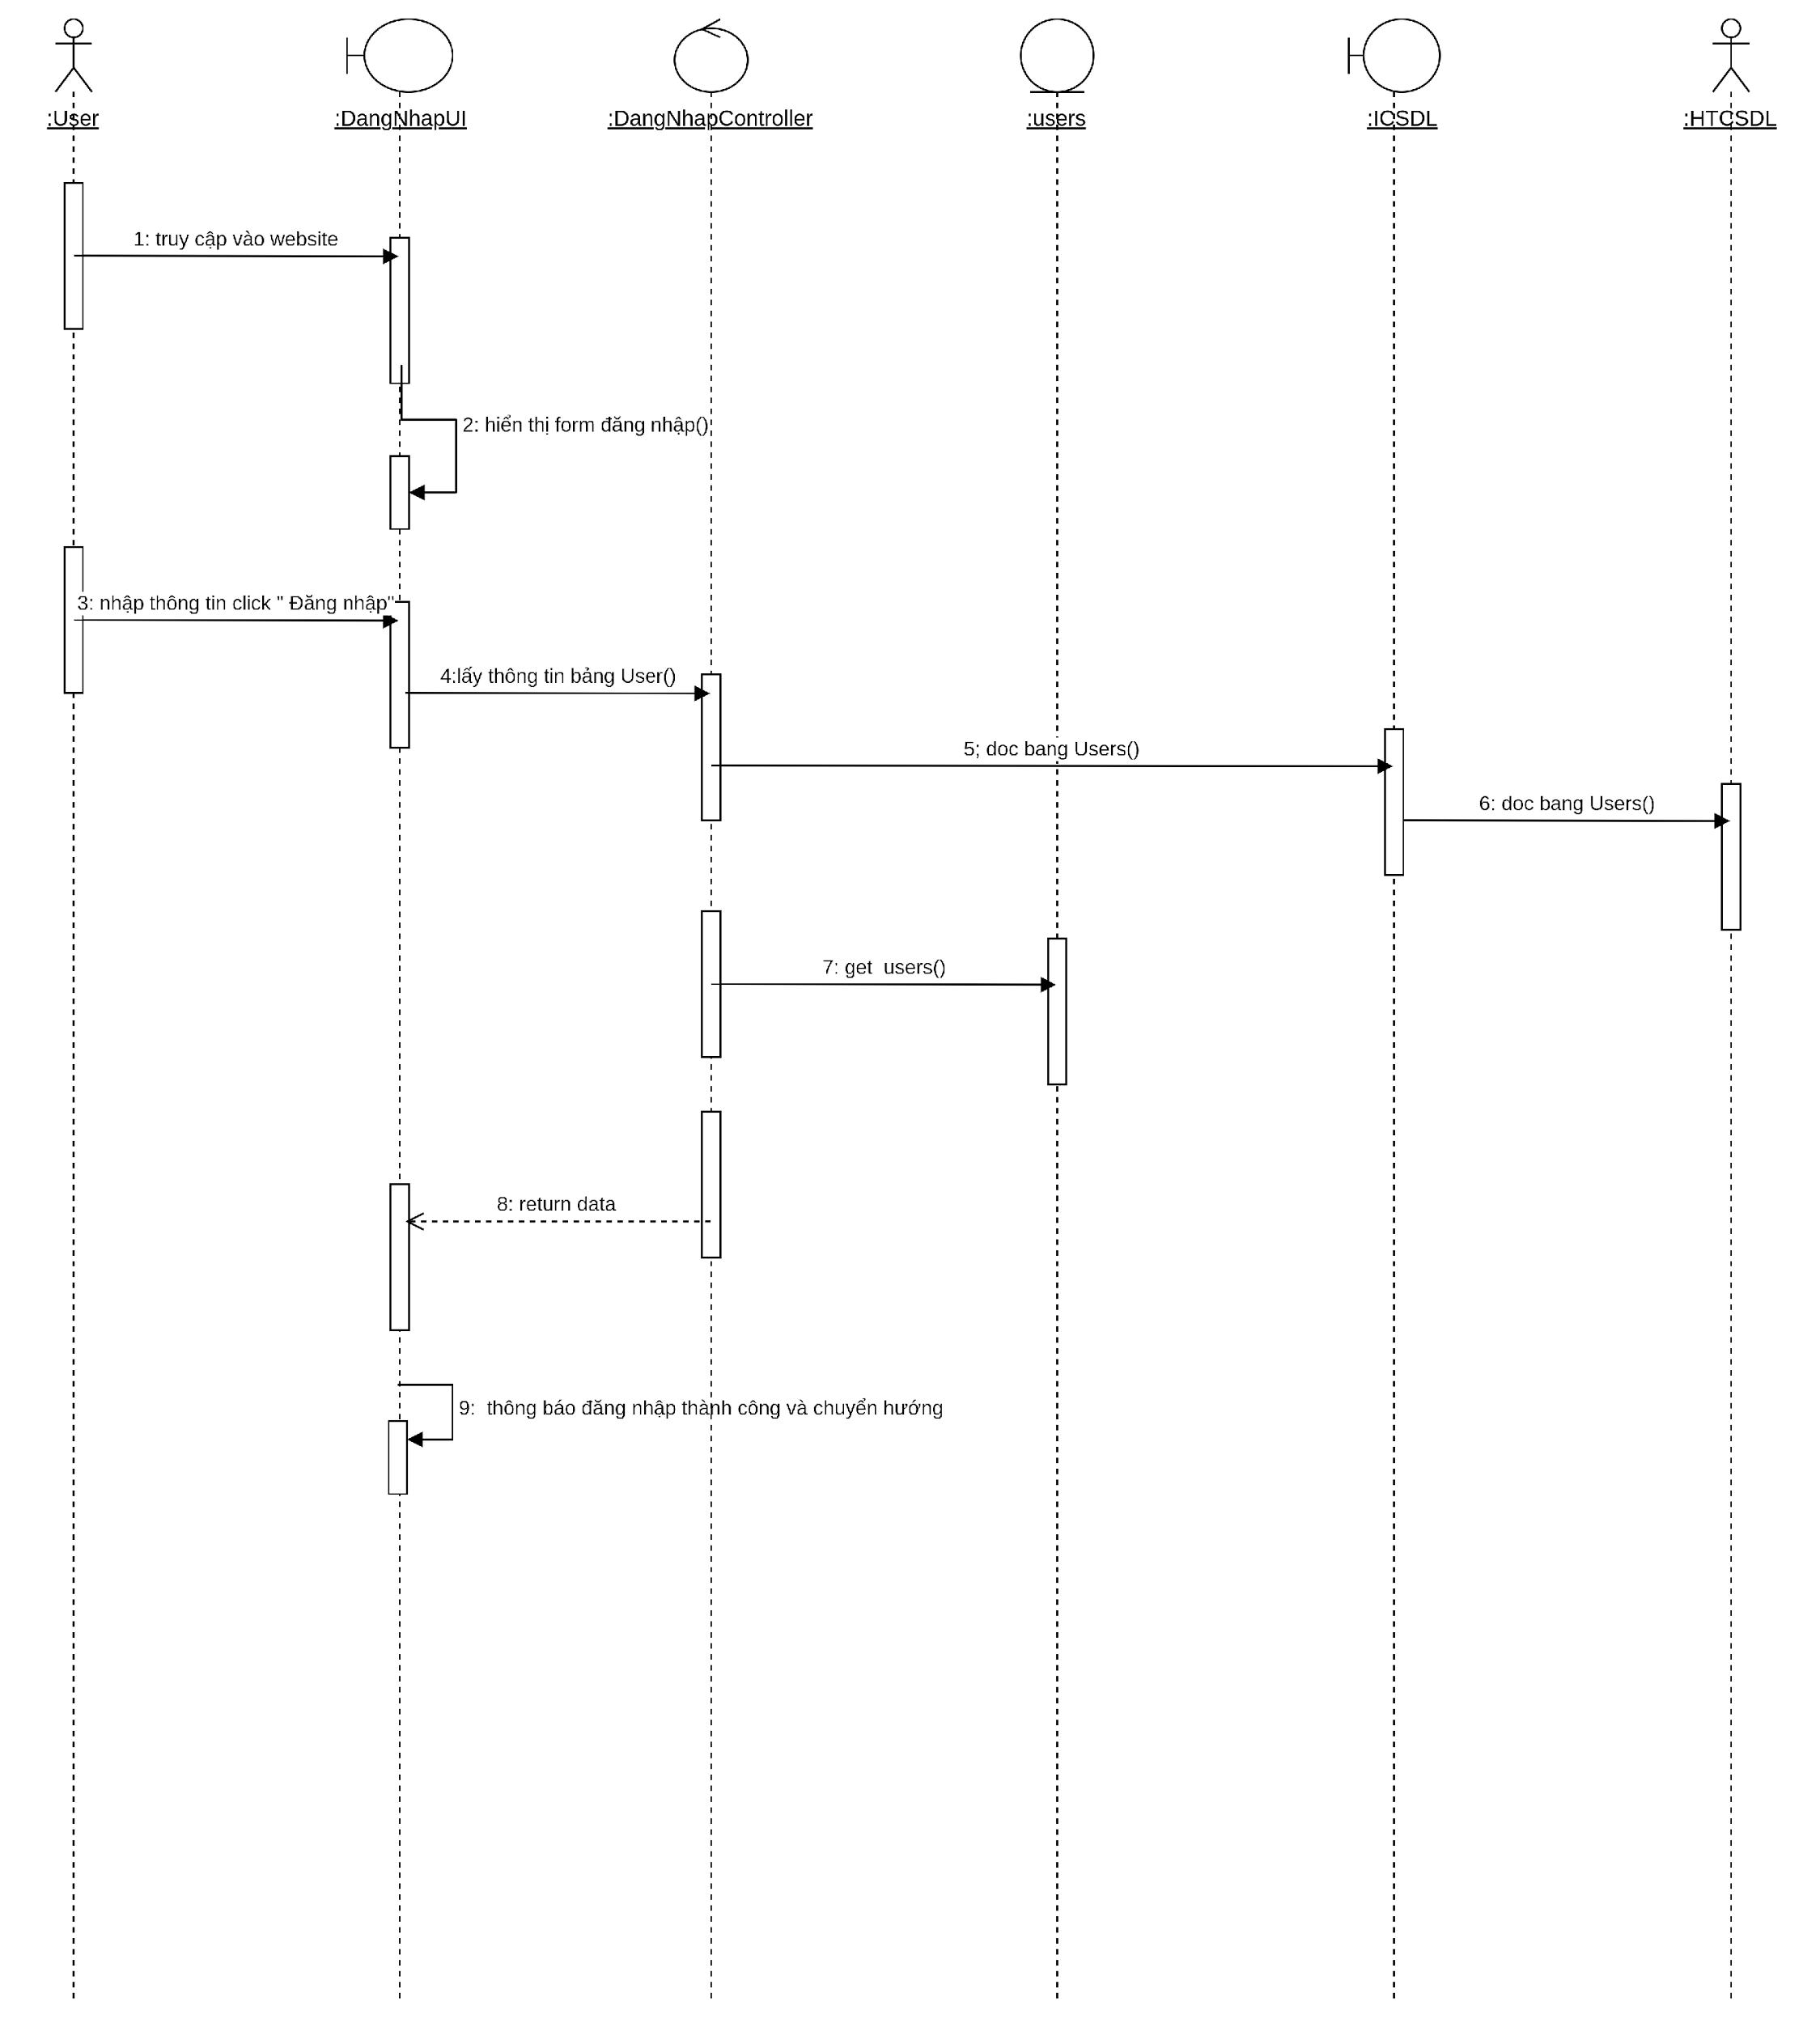

1. Biểu đồ lớp phân tích:

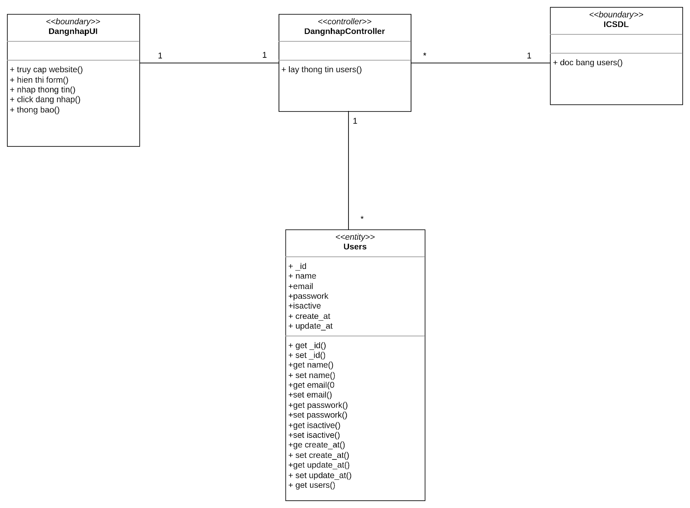

### **2.4.15. Phân tích use case Xem báo cáo**

1. Biểu đồ trình tự:

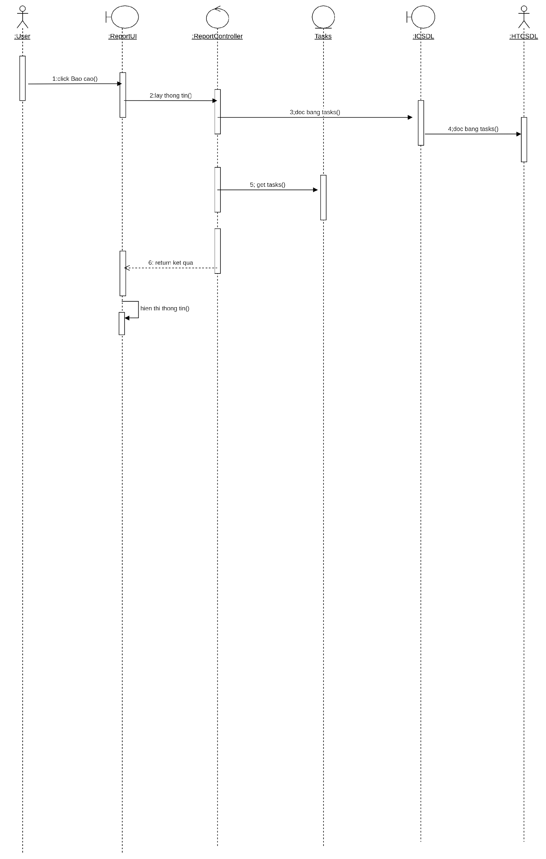

1. Biểu đồ lớp phân tích:

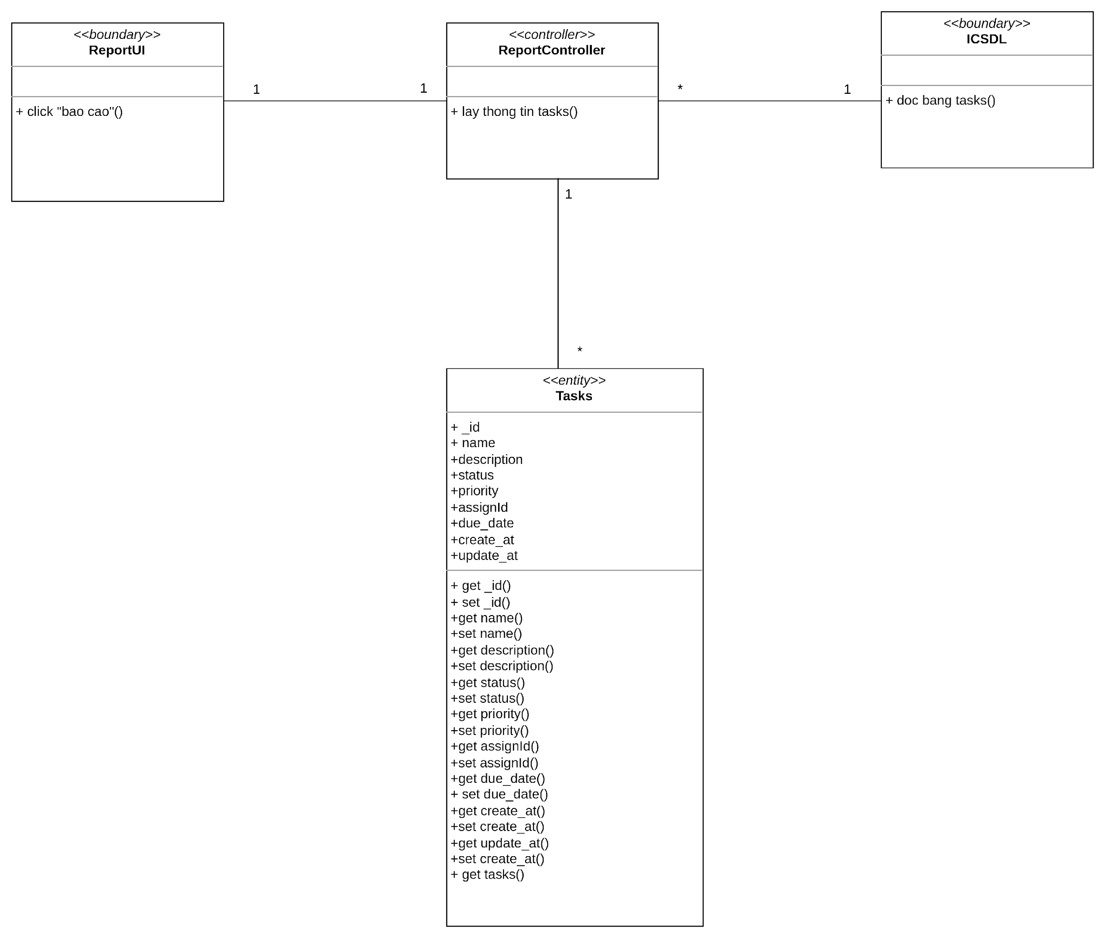

### **2.4.16. Phân tích use case Xem danh sách không gian làm việc**

1. Biểu đồ trình tự:

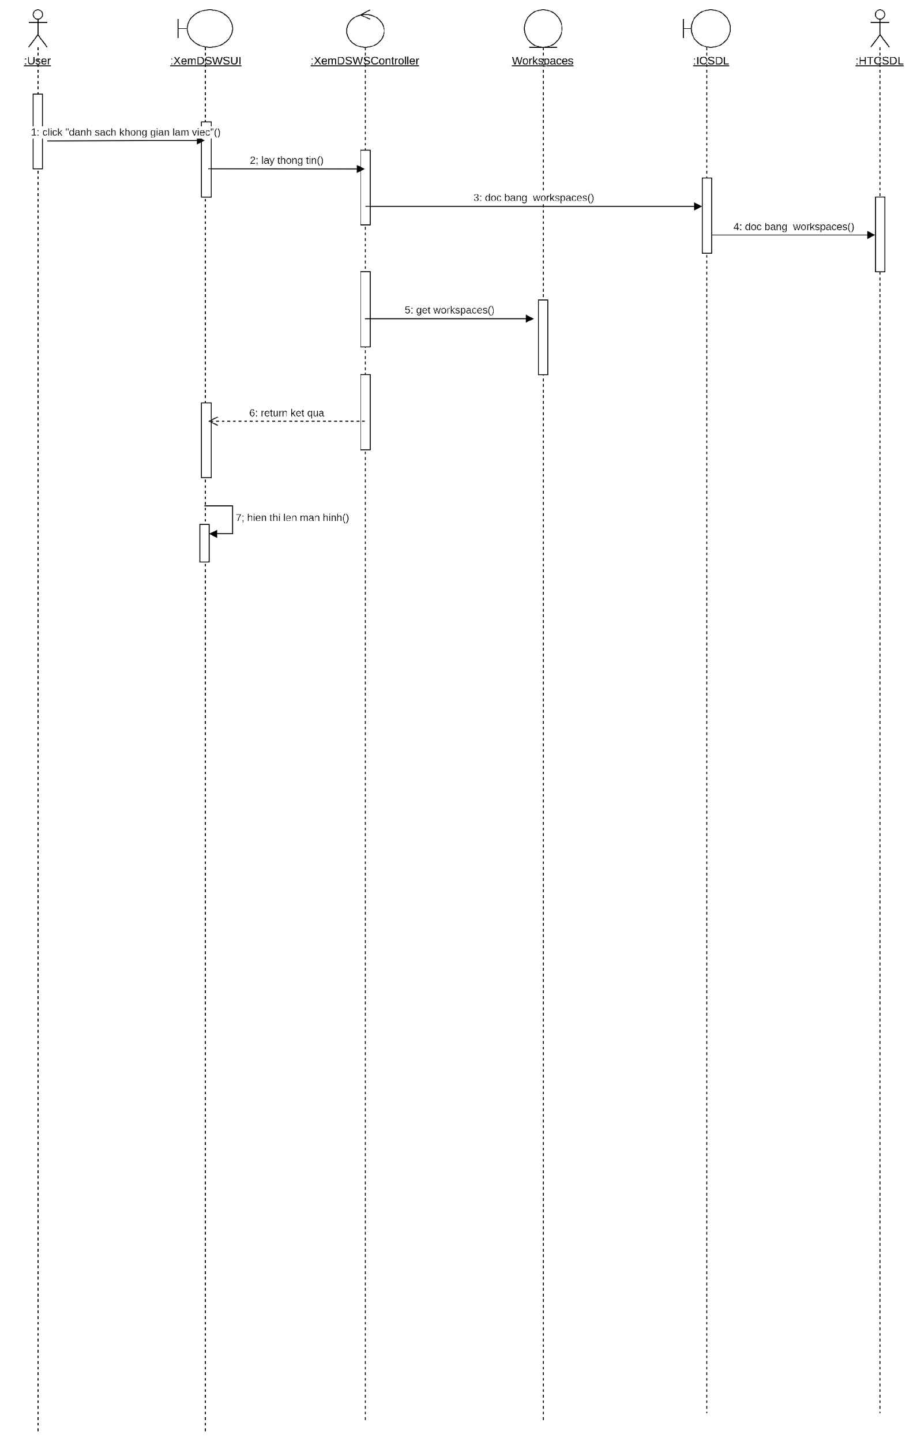

1. Biểu đồ lớp phân tích:

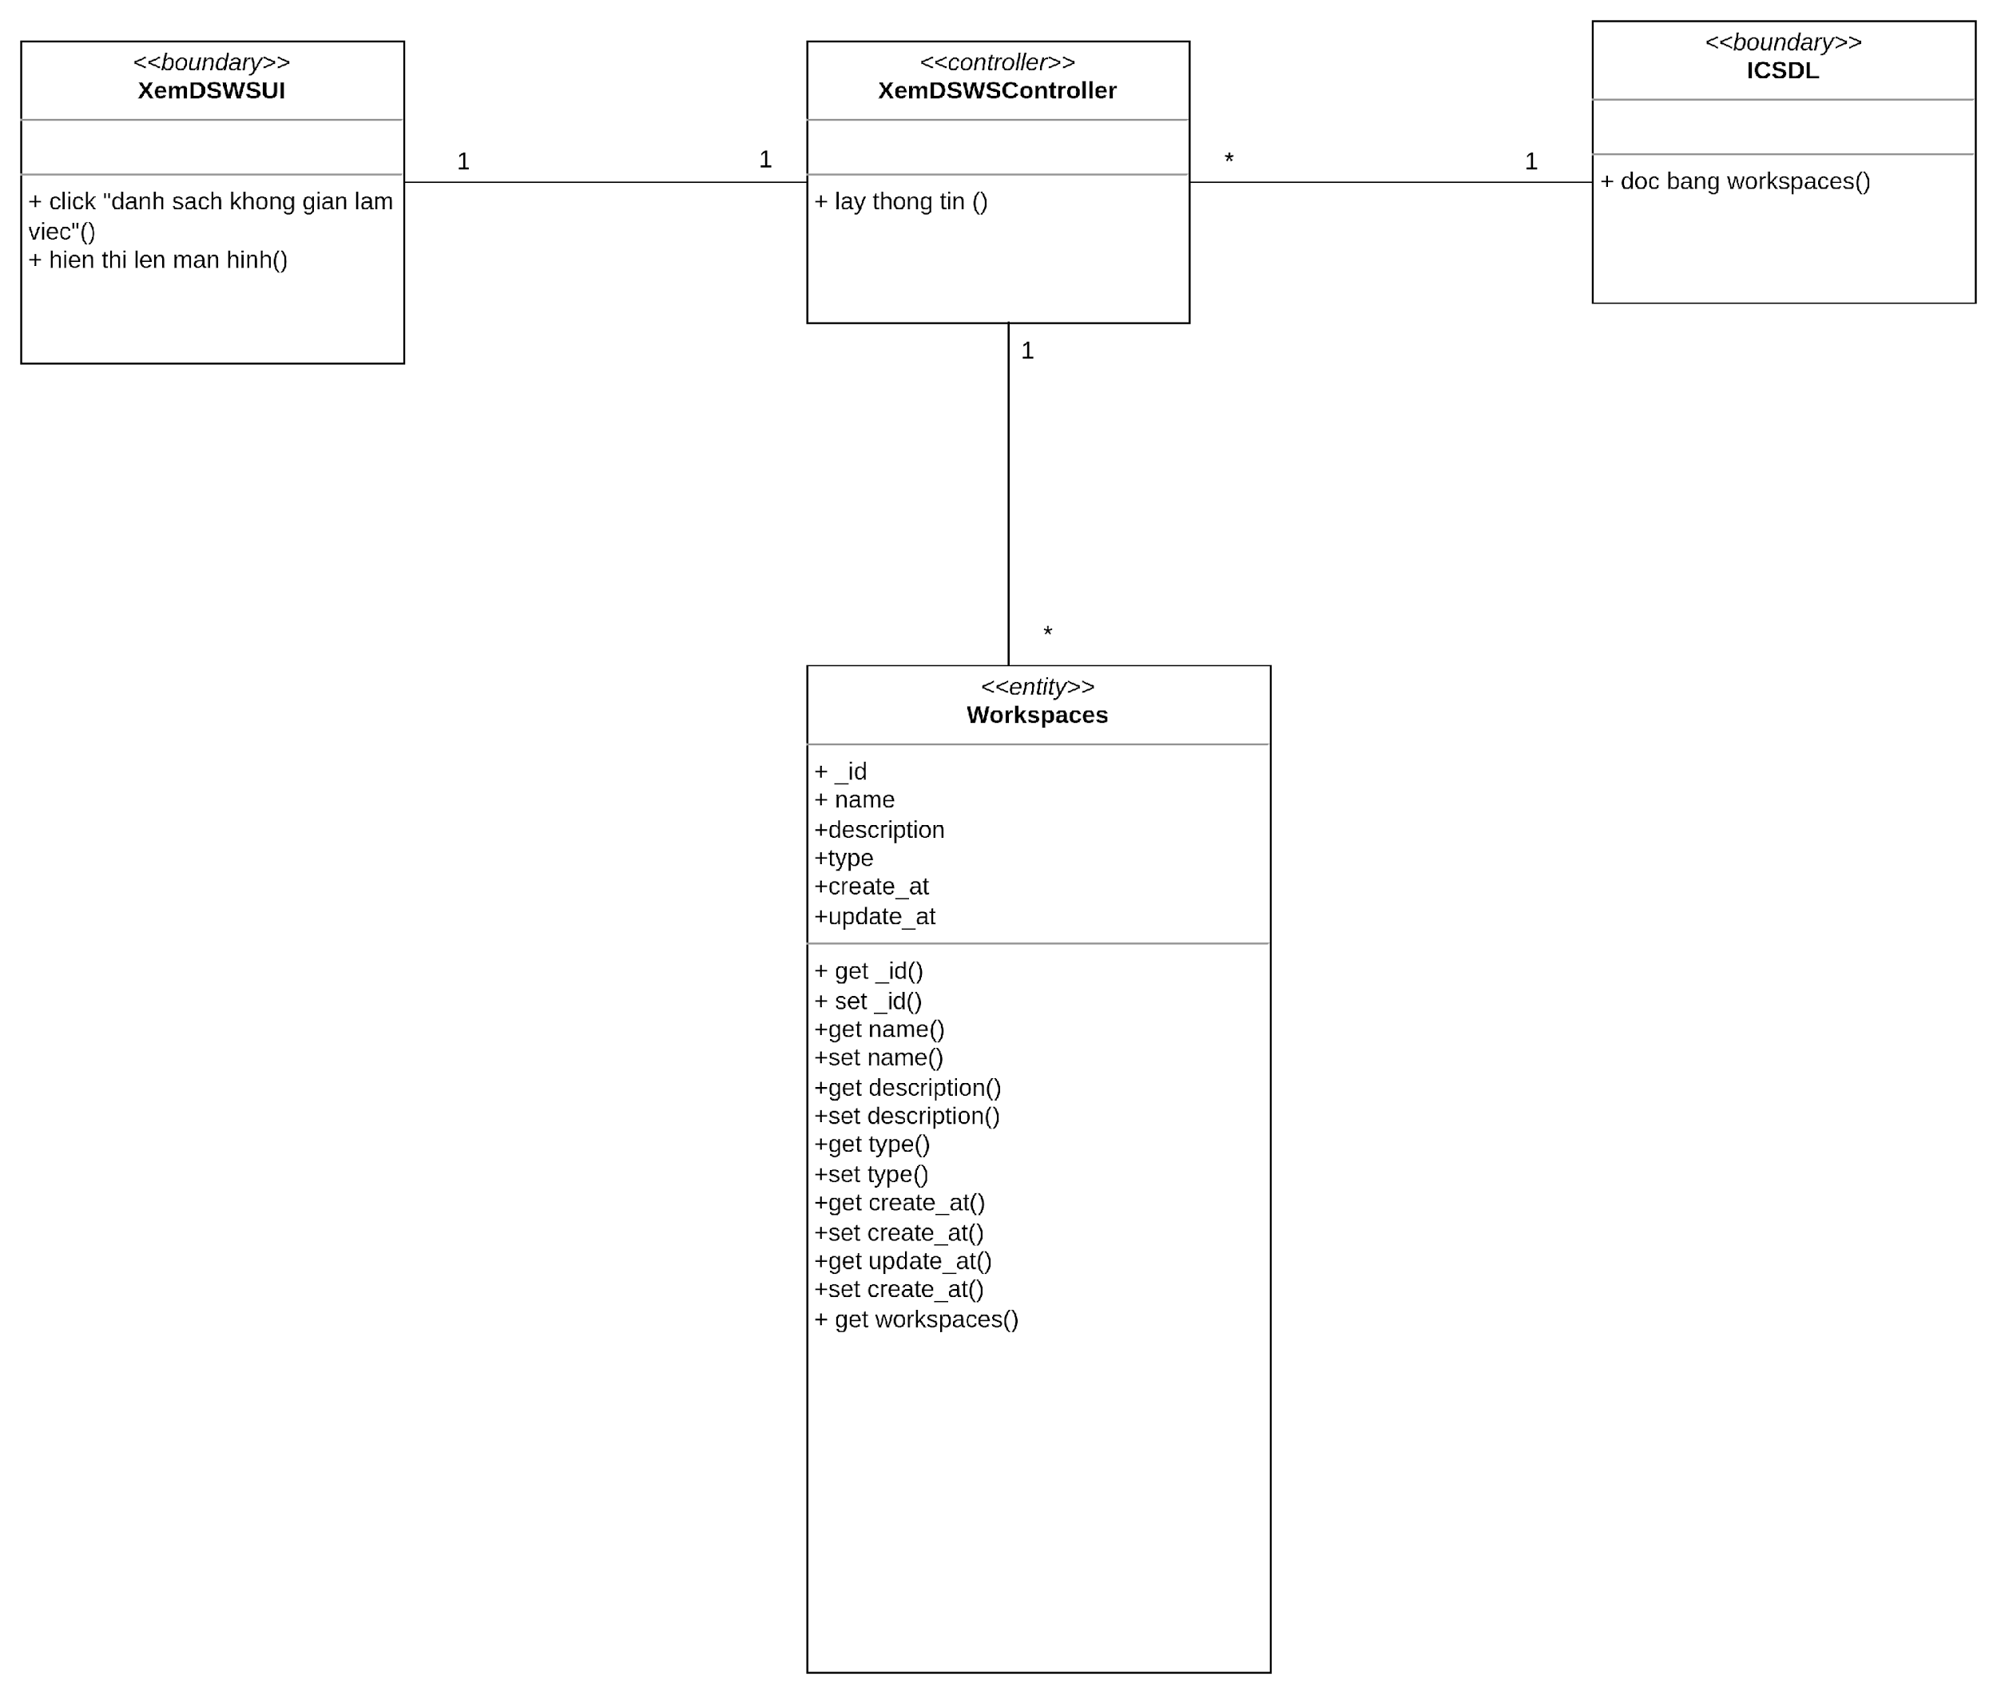

### **2.4.17. Phân tích use case Xem dòng thời gian**

1. Biểu đồ trình tự:

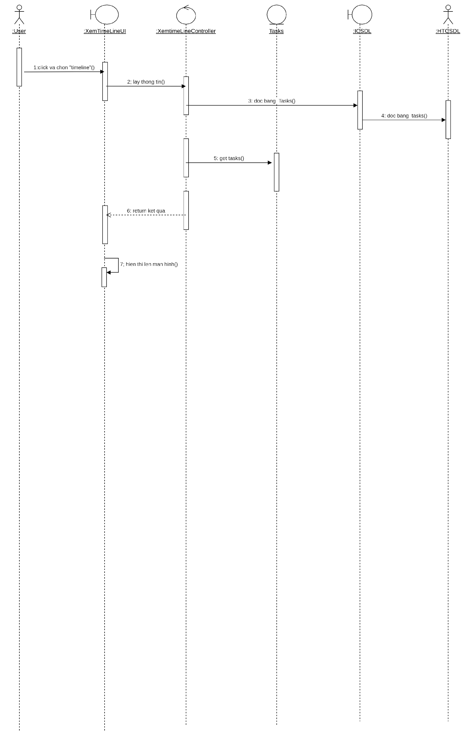

1. Biểu đồ lớp phân tích:

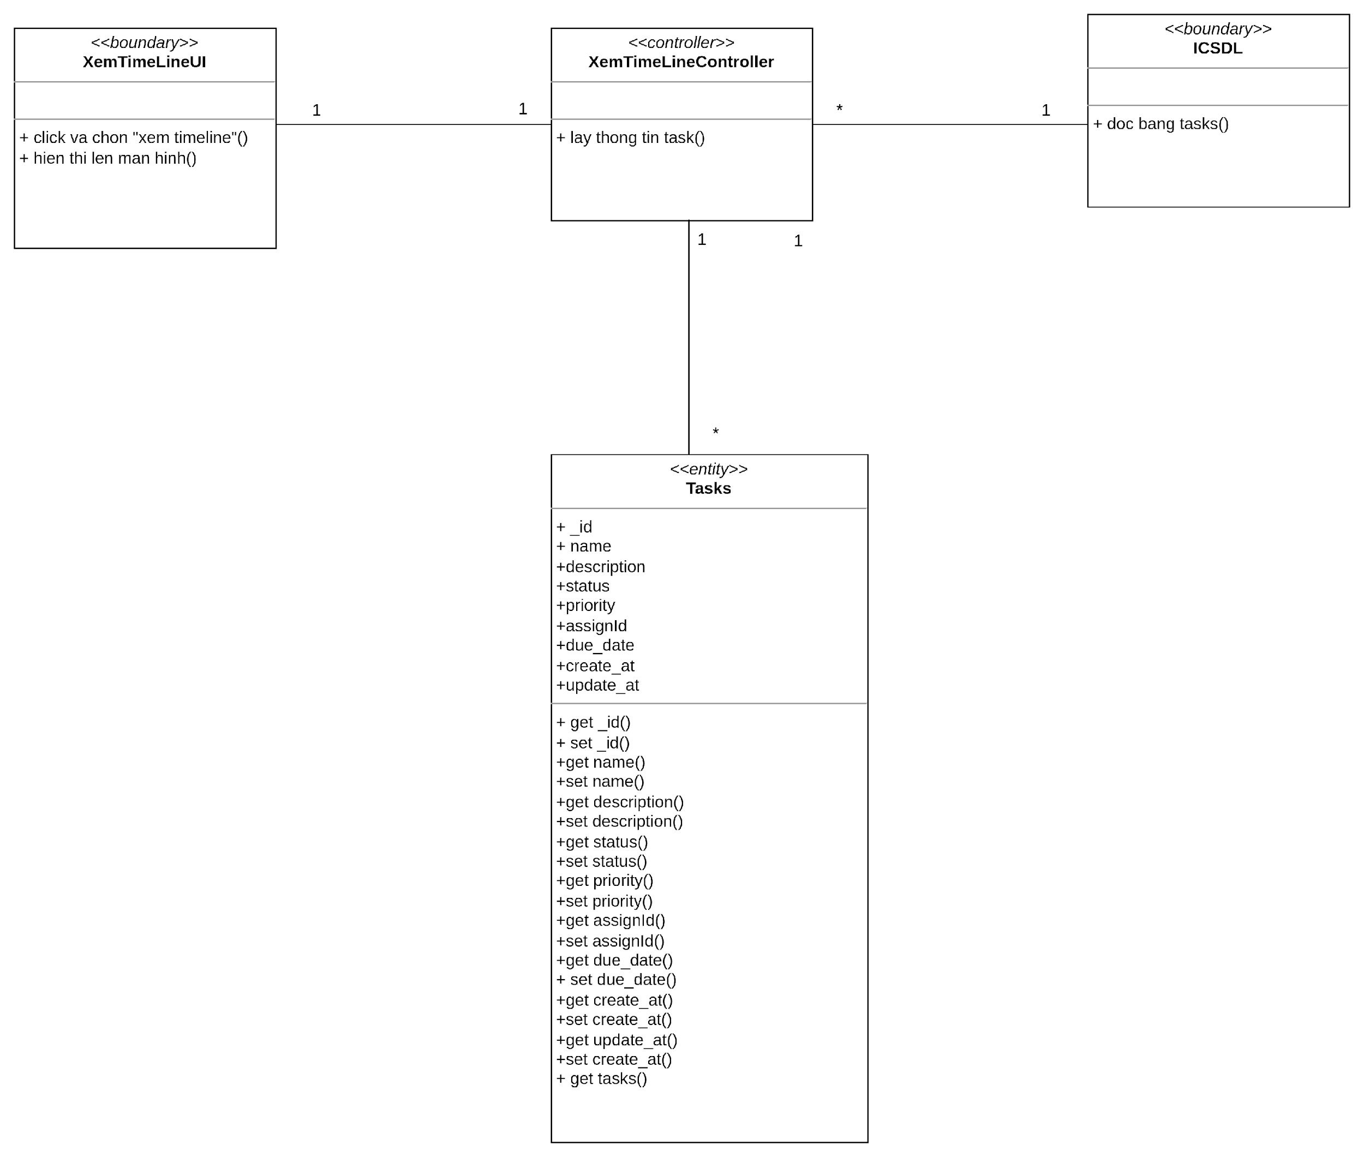

### **2.4.18. Phân tích use case Xem danh sách nhân sự**

1. Biểu đồ trình tự:

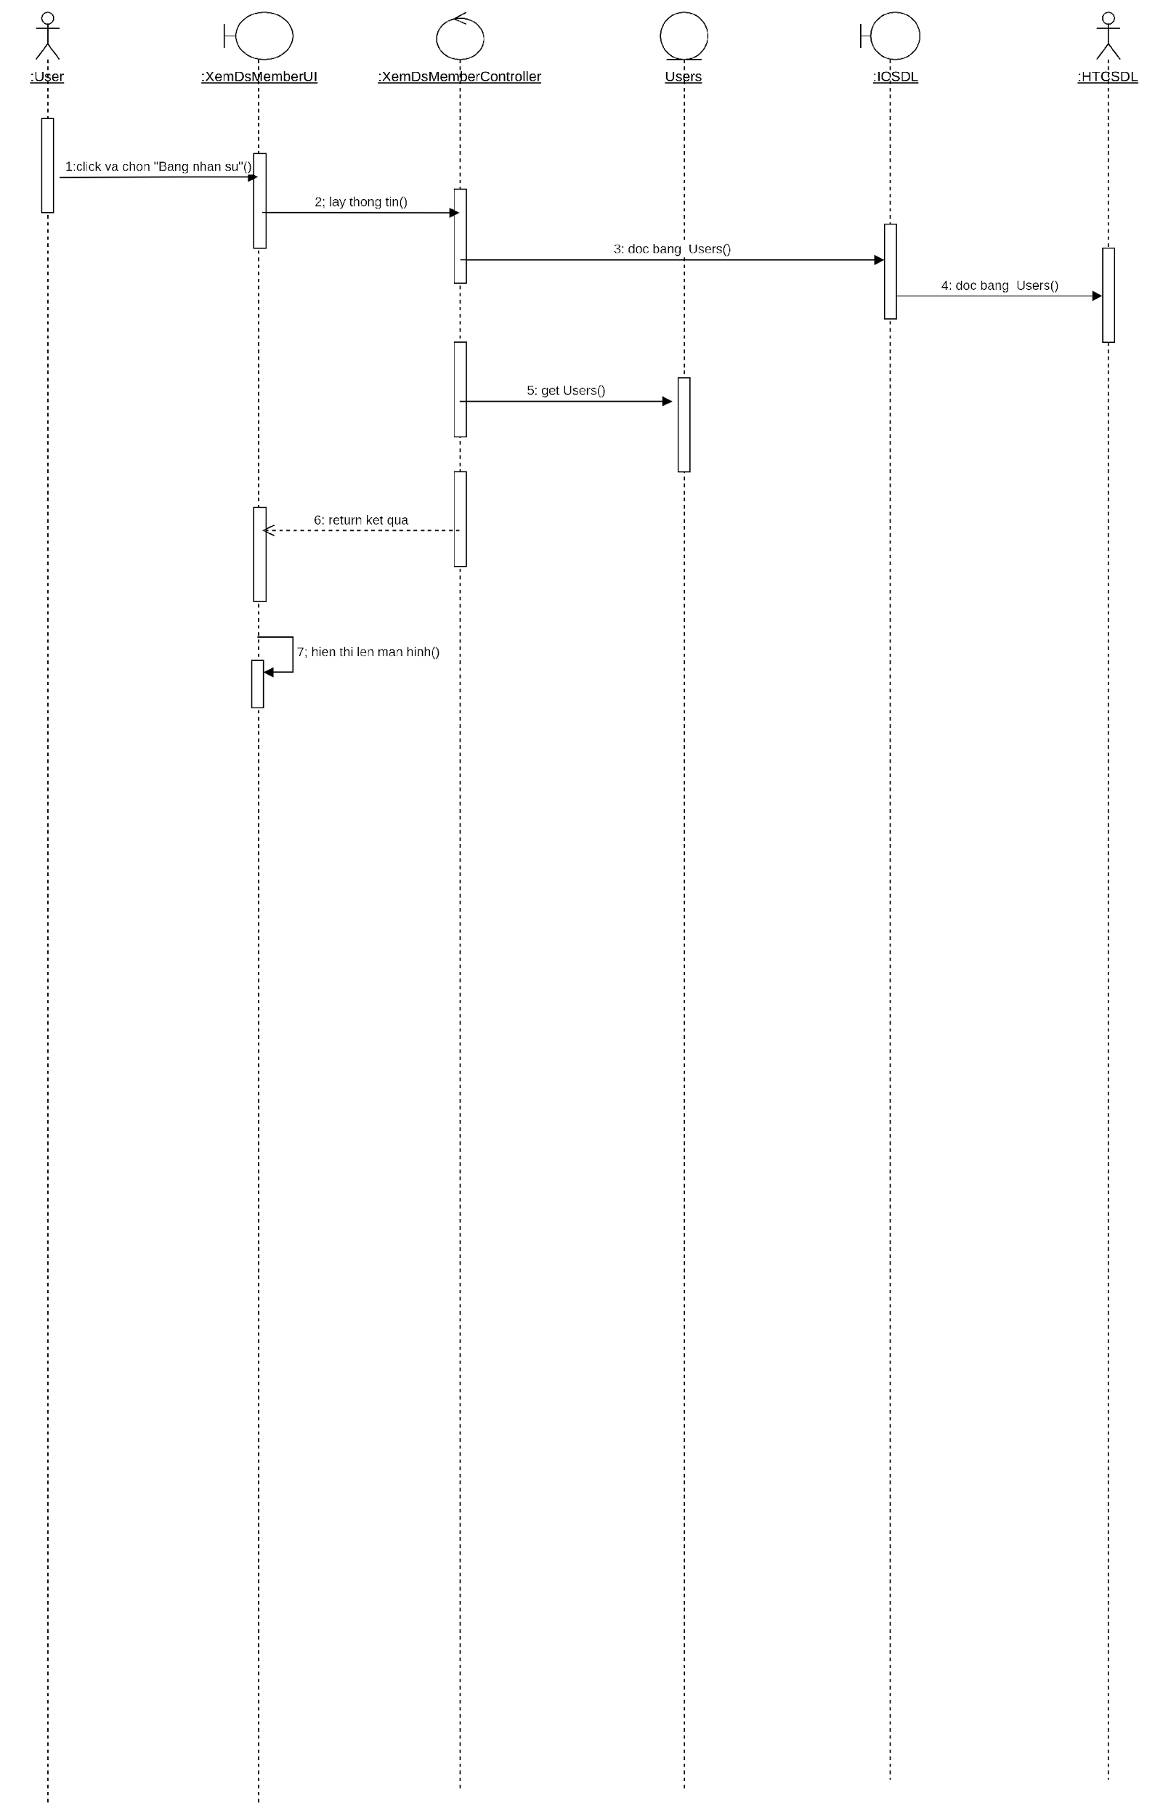

1. Biểu đồ lớp phân tích:

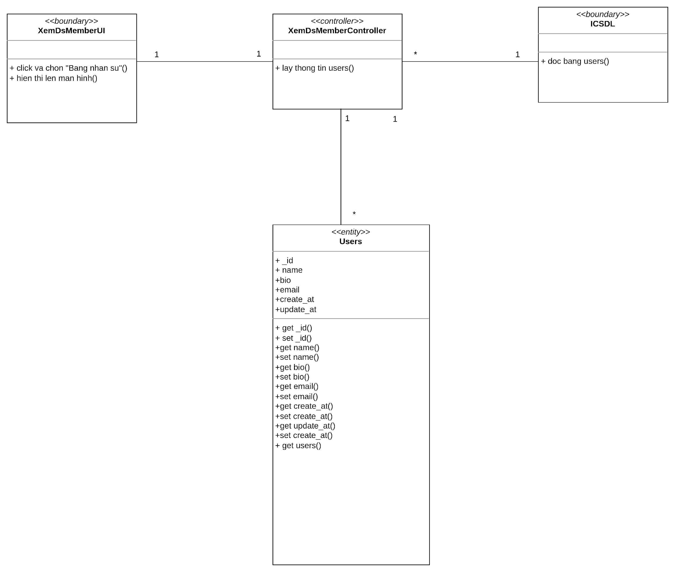

### **2.4.19. Phân tích use case Sửa dự án**

1. Biểu đồ trình tự:

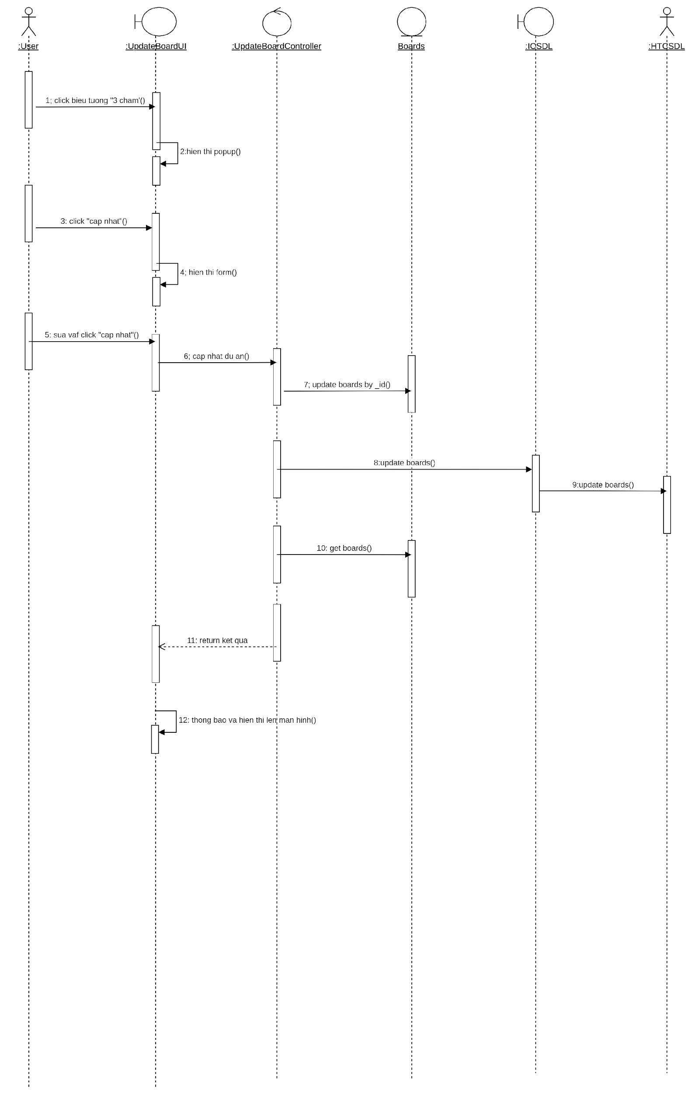

1. Biểu đồ lớp phân tích:

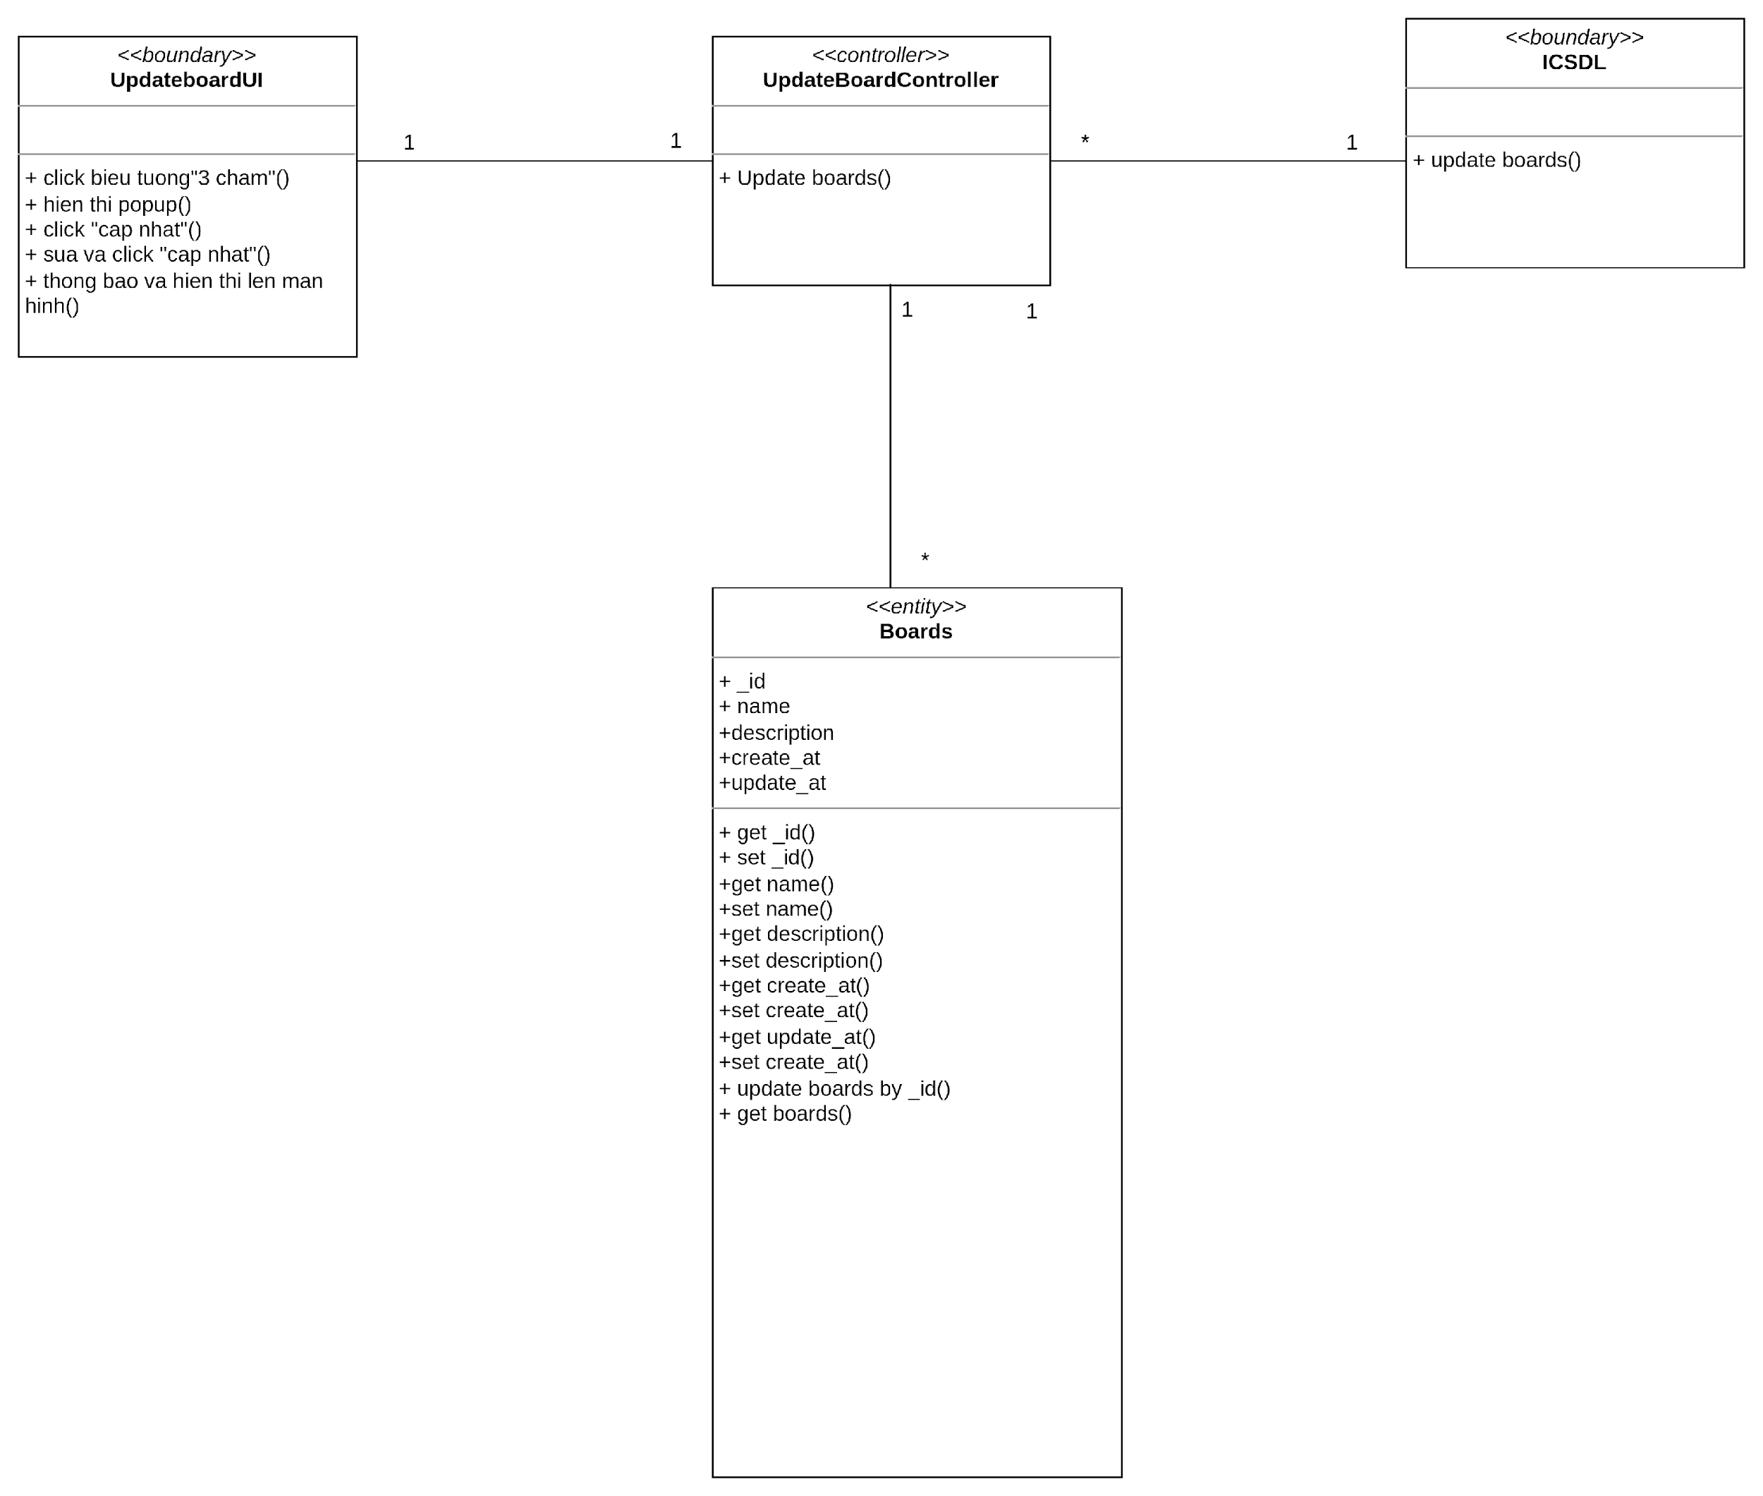

### **2.4.20. Phân tích use case Xóa dự án**

1. Biểu đồ trình tự:

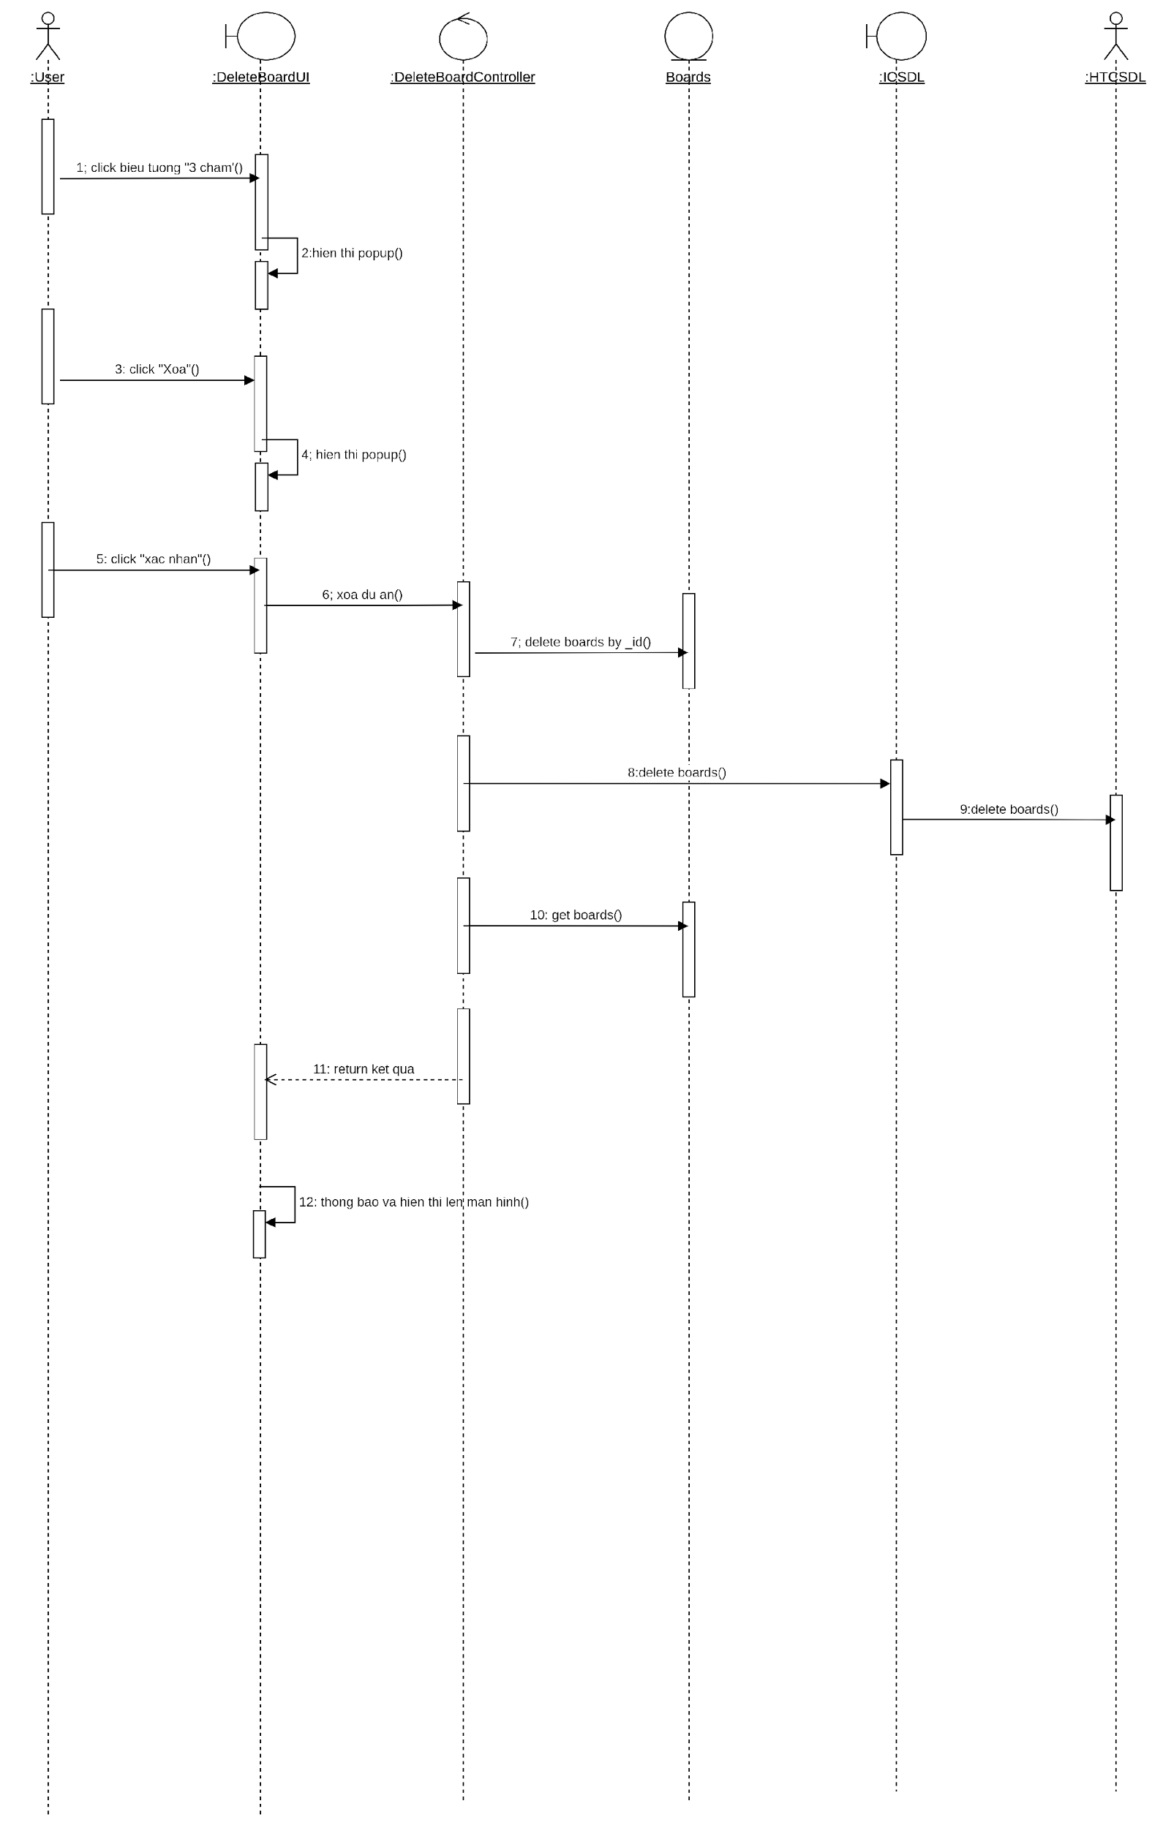

1. Biểu đồ lớp phân tích:

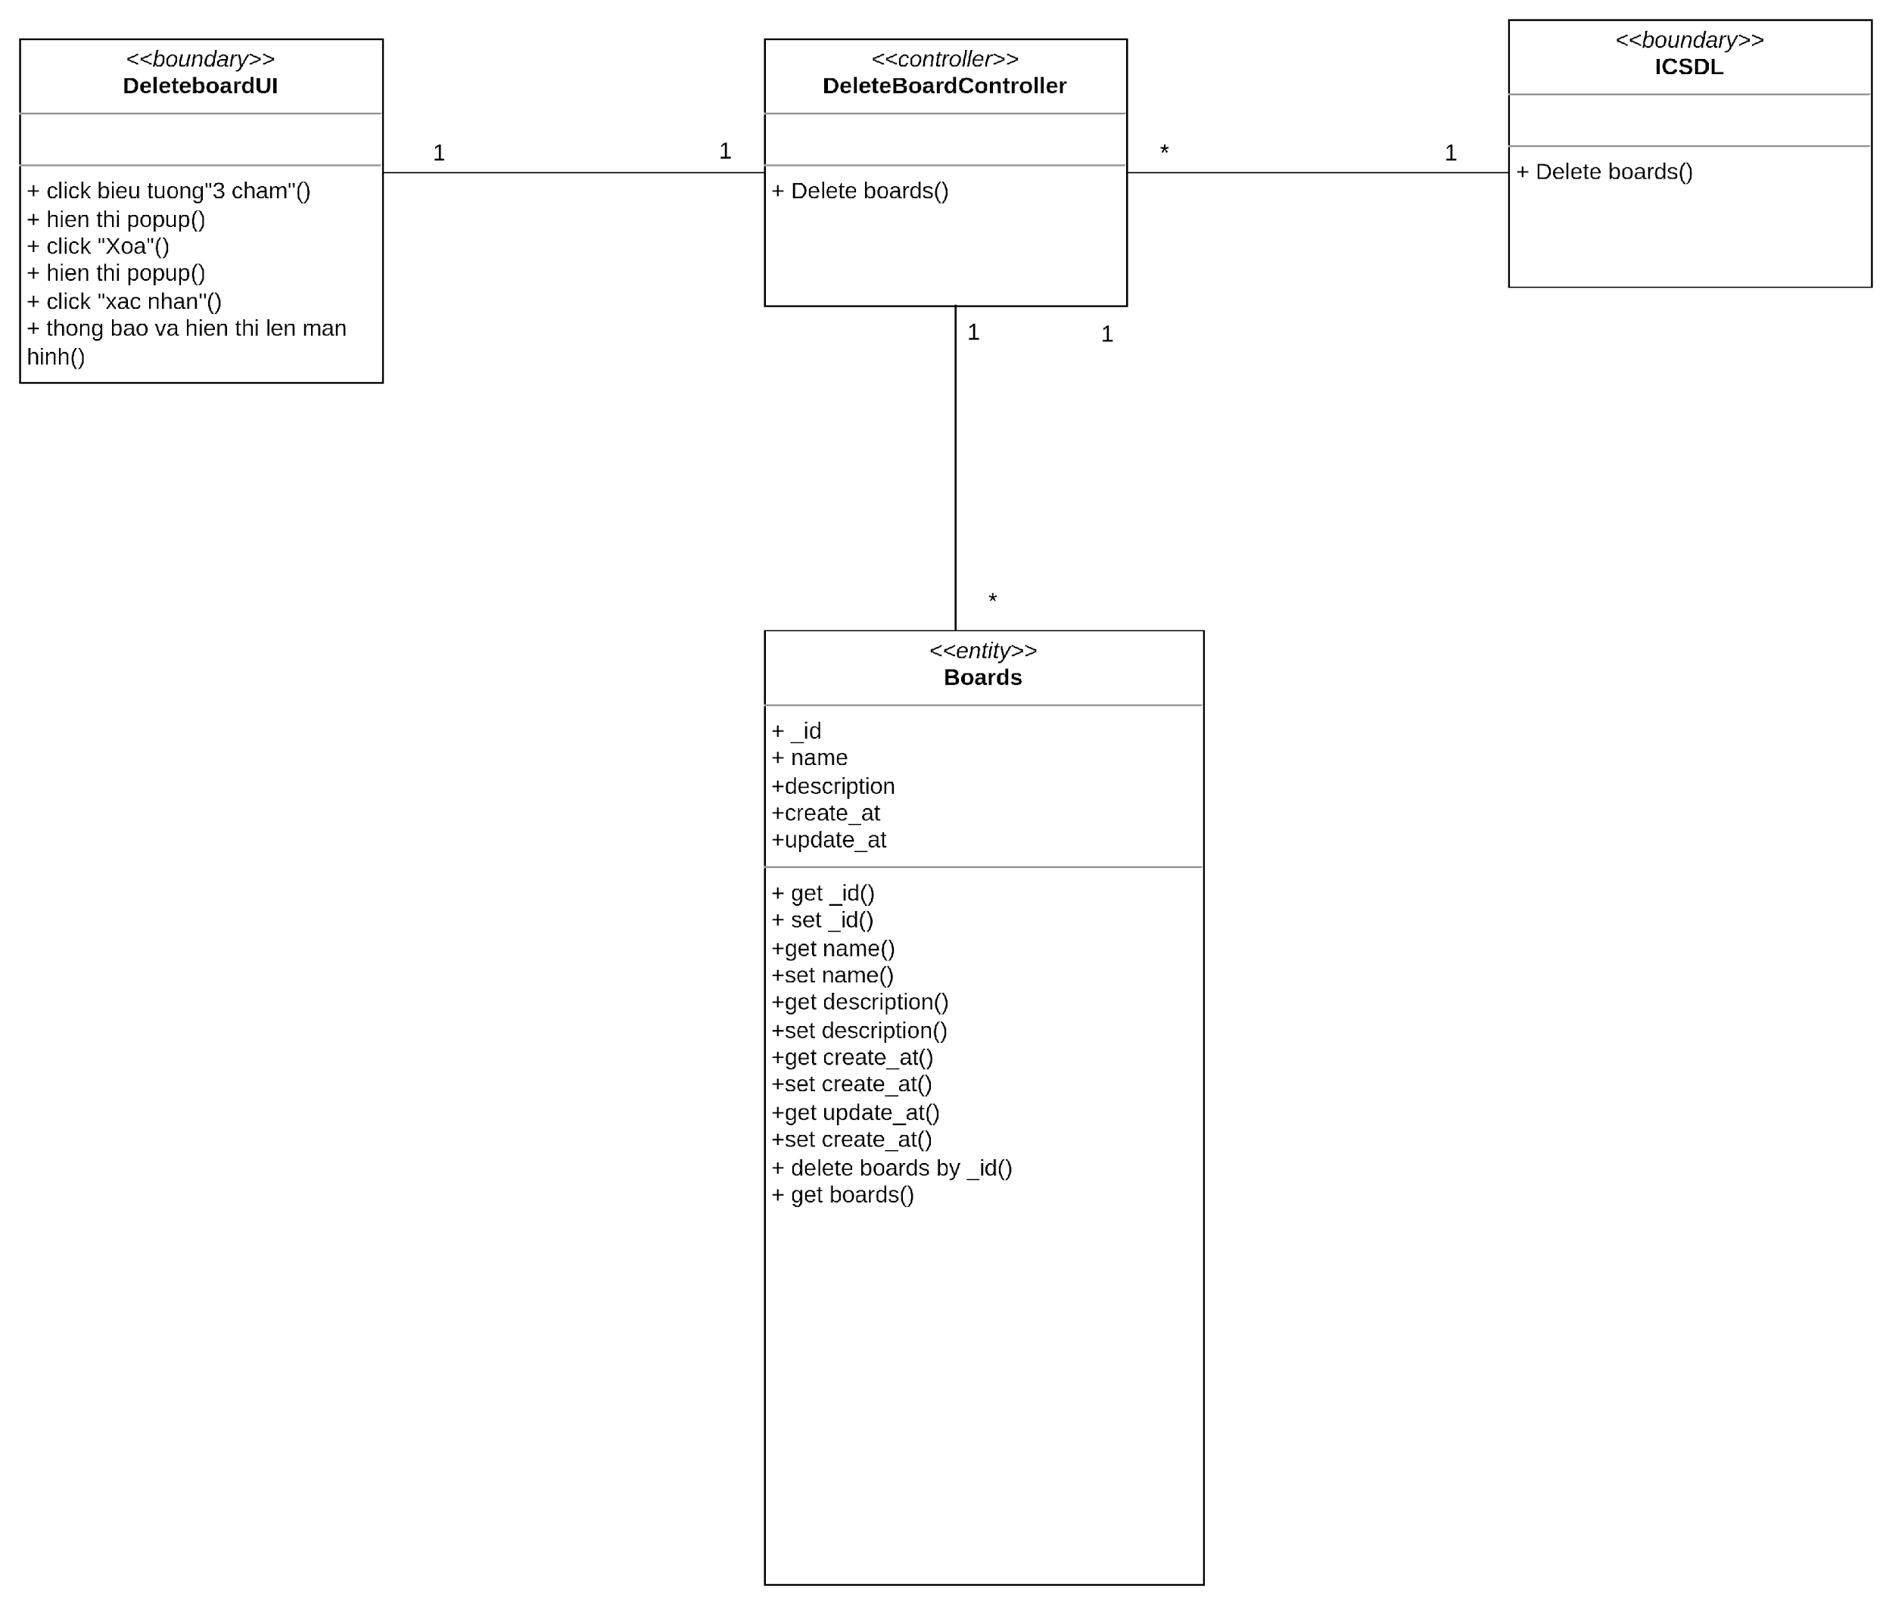

# **CHƯƠNG 3: KẾT QUẢ THỰC NGHIỆM VÀ KIỂM THỬ**

## **3.1. Giao diện Website**

### **3.1.1. Giao diện Đăng ký :**

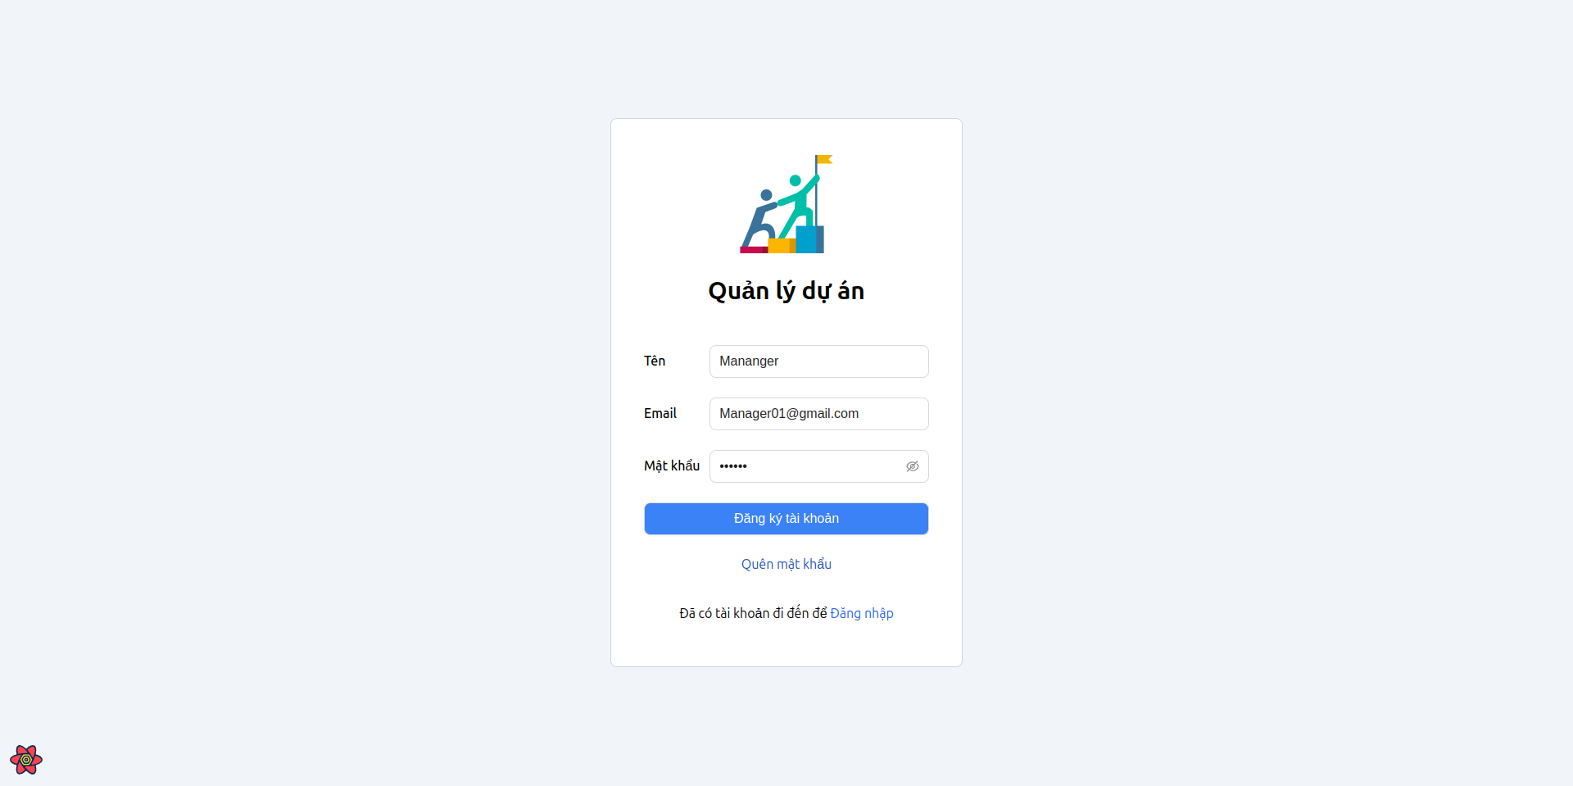

#### Hình 3.1. Giao diện đăng ký.

### **3.1.2. Giao diện đăng nhập:**

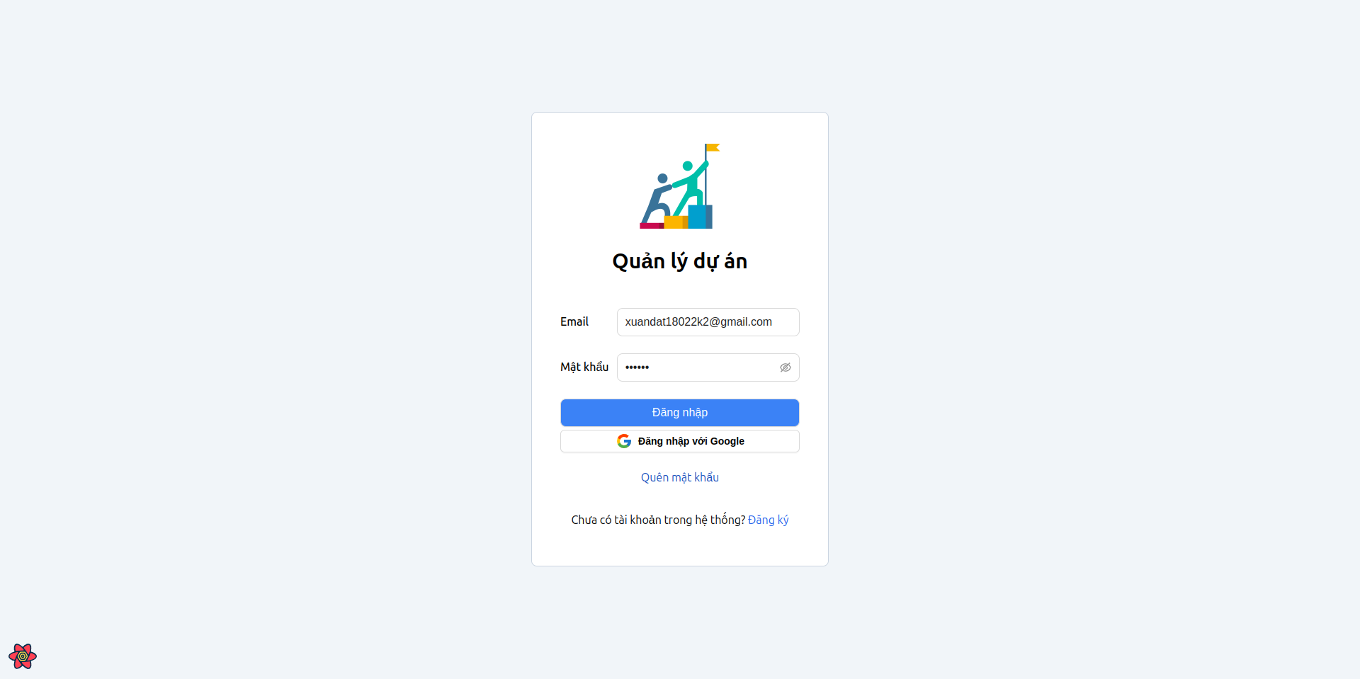

#### Hình 3.2. Giao diện Đăng nhập.

### **3.1.3. Giao diện Danh sách không gian làm việc:**

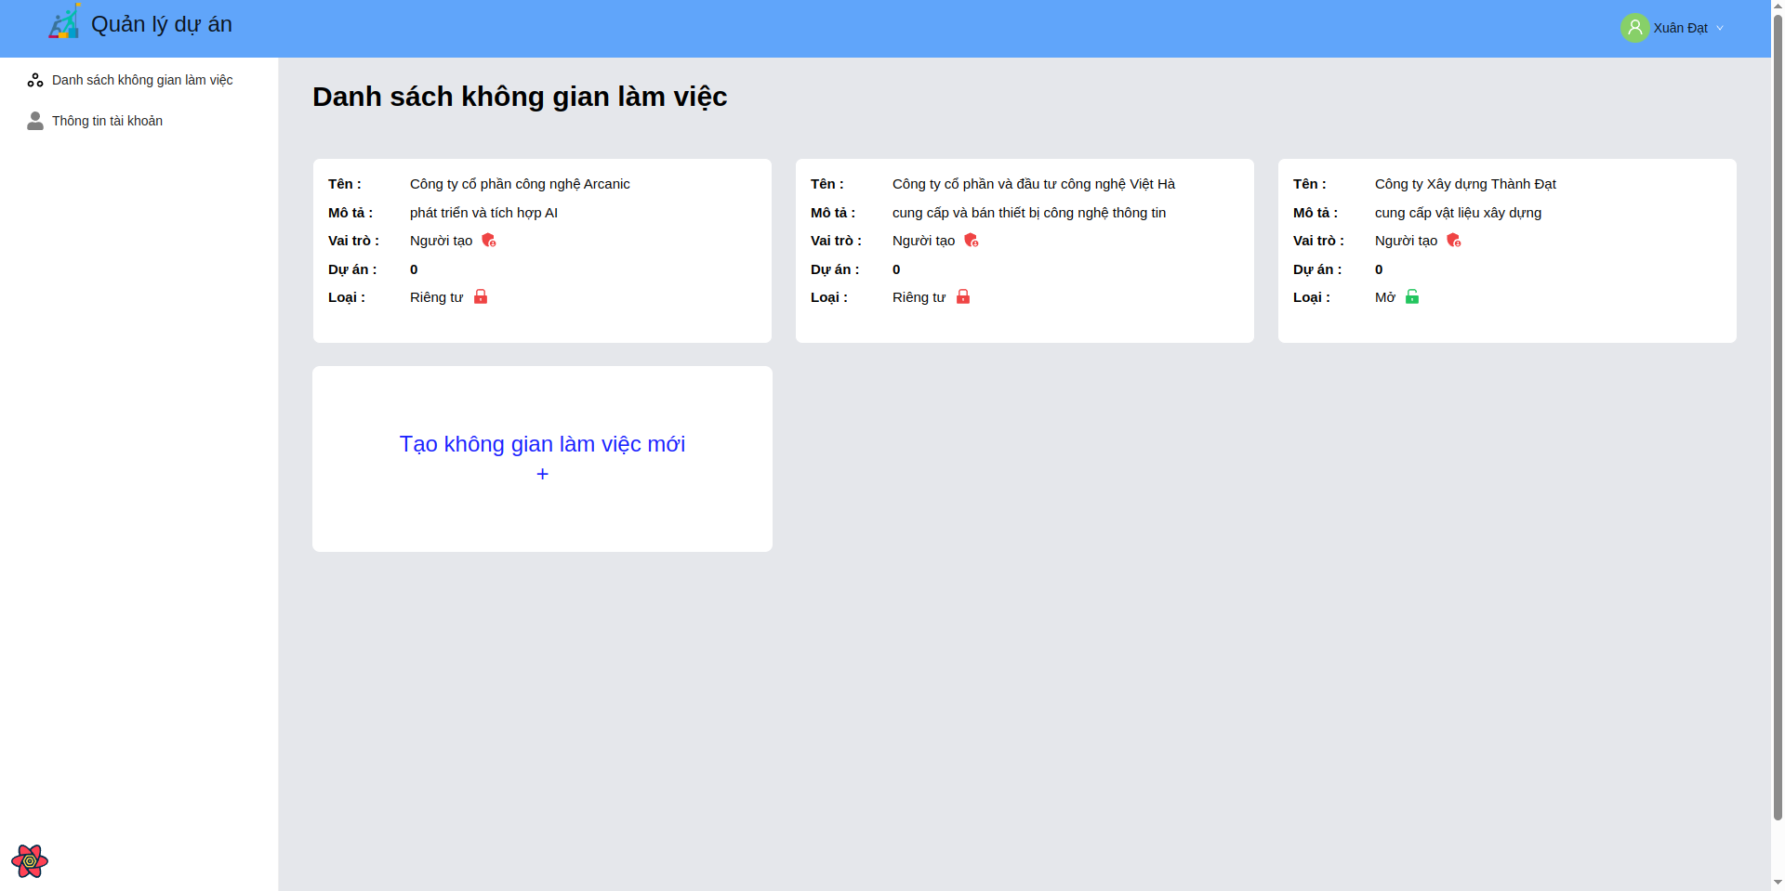

#### Hình 3.3. Giao diện danh sách không gian làm việc.

### **3.1.4. Giao diện Tài khoản**

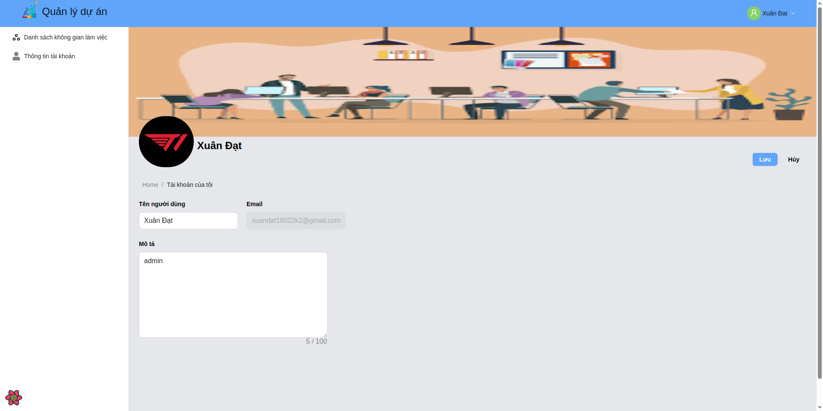

#### Hình 3.4. Giao diện tài khoản

### **3.1.5. Giao diện chi tiết dự án**

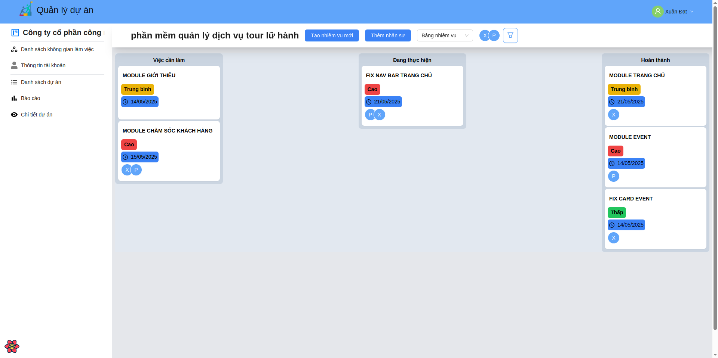

#### Hình 3.5. Giao diện Chi tiết dự án

### **3.1.6. Giao diện báo cáo:**

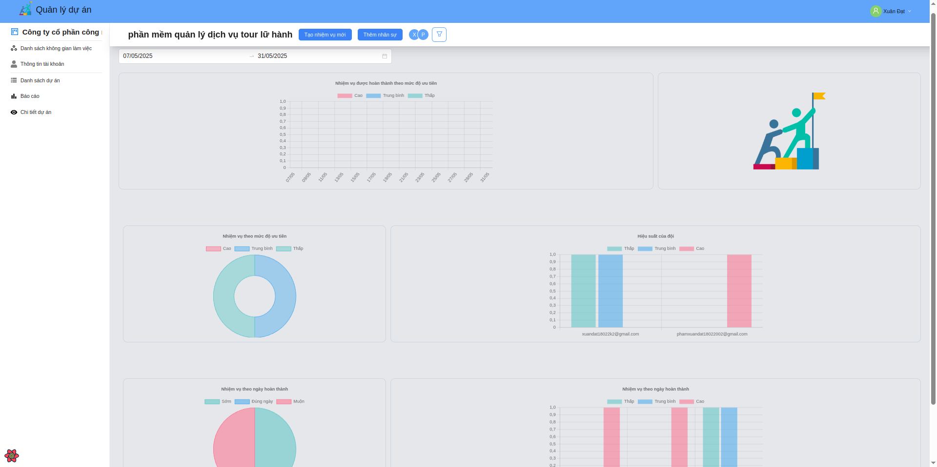

#### Hình 3.6. Giao diện báo cáo.

### **3.1.7. Giao diện chỉnh sửa nhiệm vụ:**

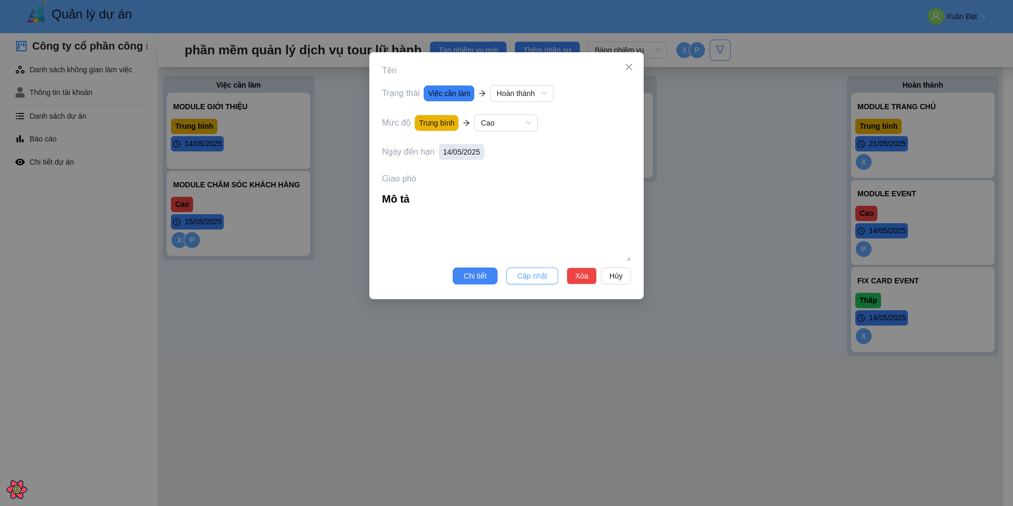

#### Hình 3.7. Giao diện chỉnh sửa nhiệm vụ.

### **3.1.8. Giao diện chi tiết nhiệm vụ:**

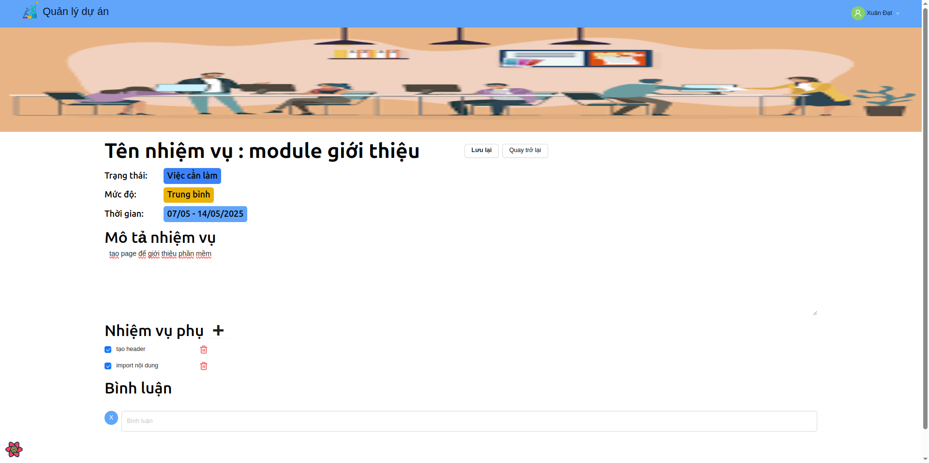

#### Hình 3.8. Giao diện chi tiết nhiệm vụ.

### **3.1.9. Giao diện xóa nhiệm vụ:**

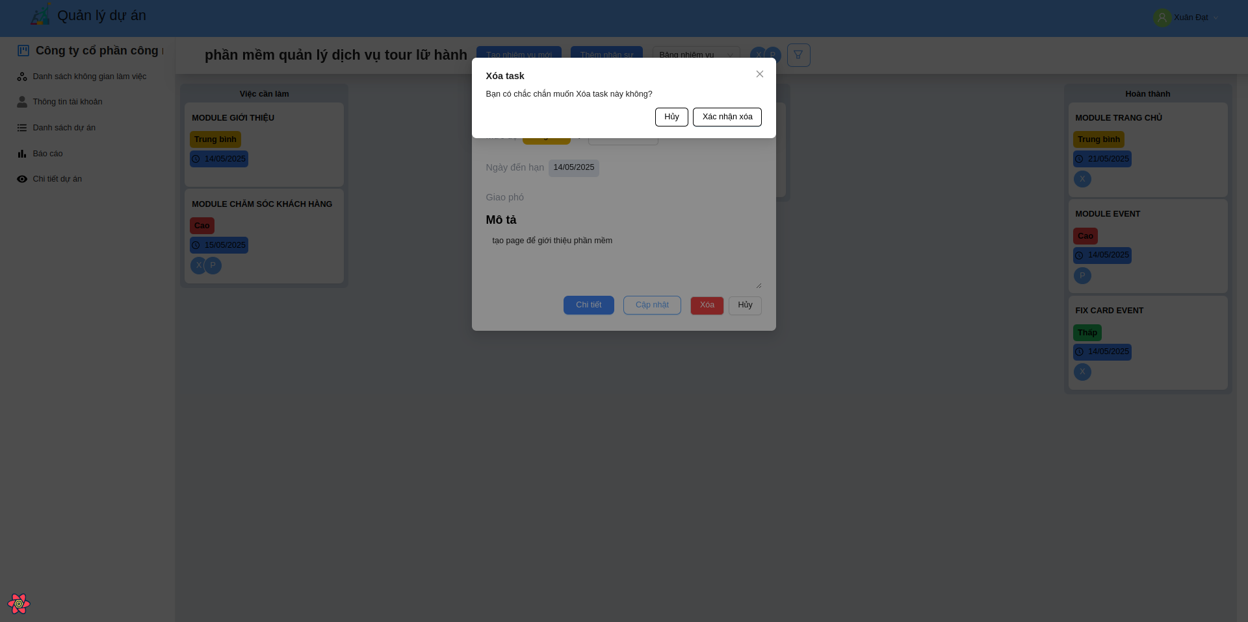

#### Hình 3.9. Giao diện xóa nhiệm vụ.

### **3.1.10. Giao diện dòng thời gian:**

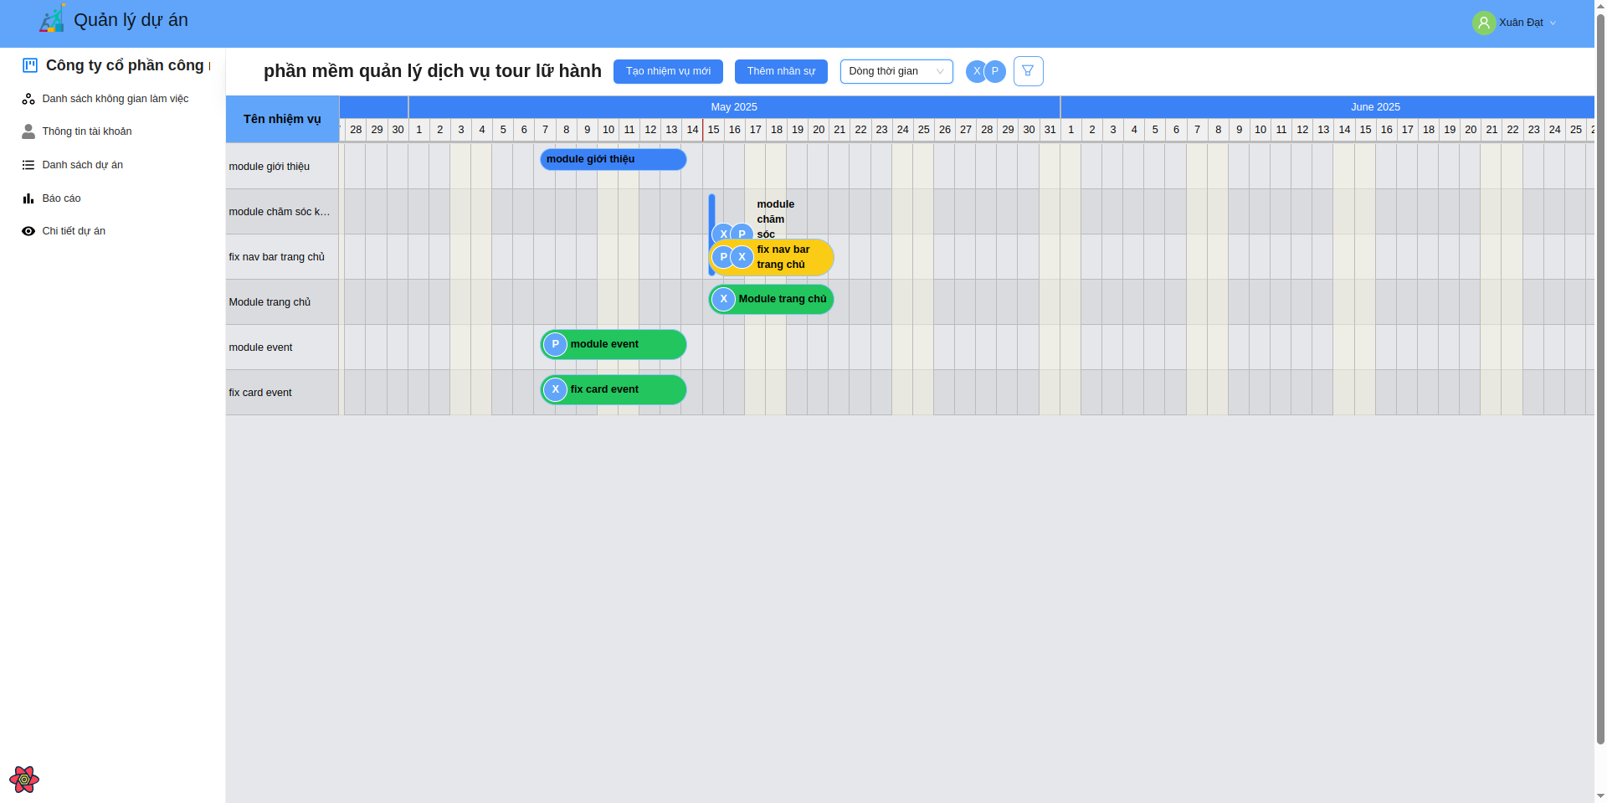

#### Hình 3.10. Giao diện dòng thời gian

### **3.1.11. Giao diện danh sách nhân sự:**

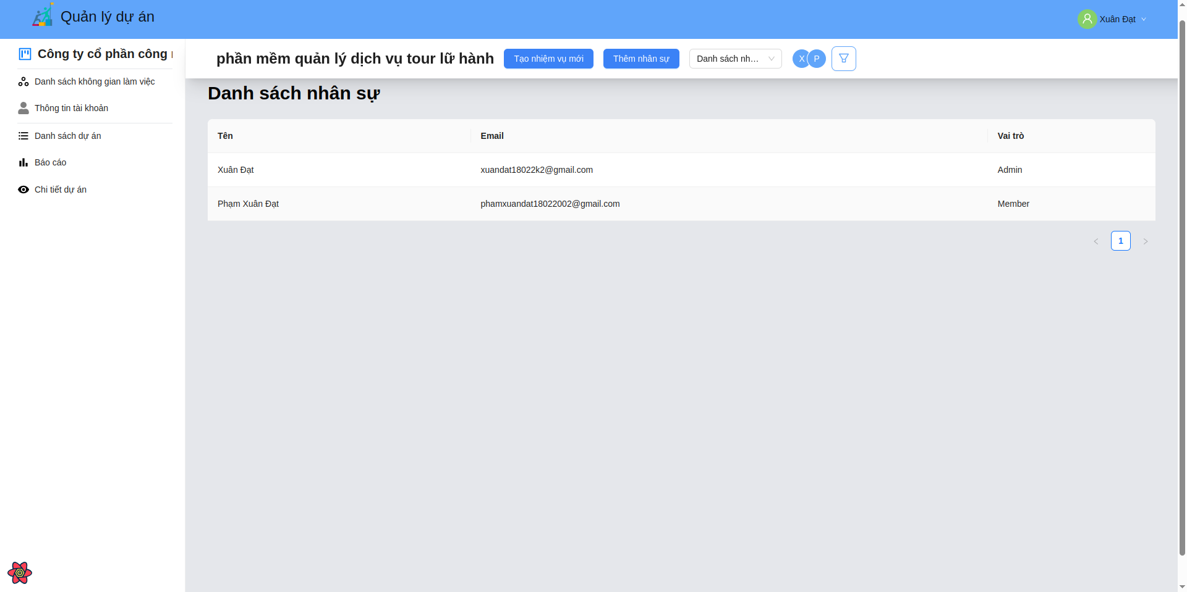

#### Hình 3.11. Giao diện danh sách nhân sự

### **3.1.12. Giao diện danh sách dự án:**

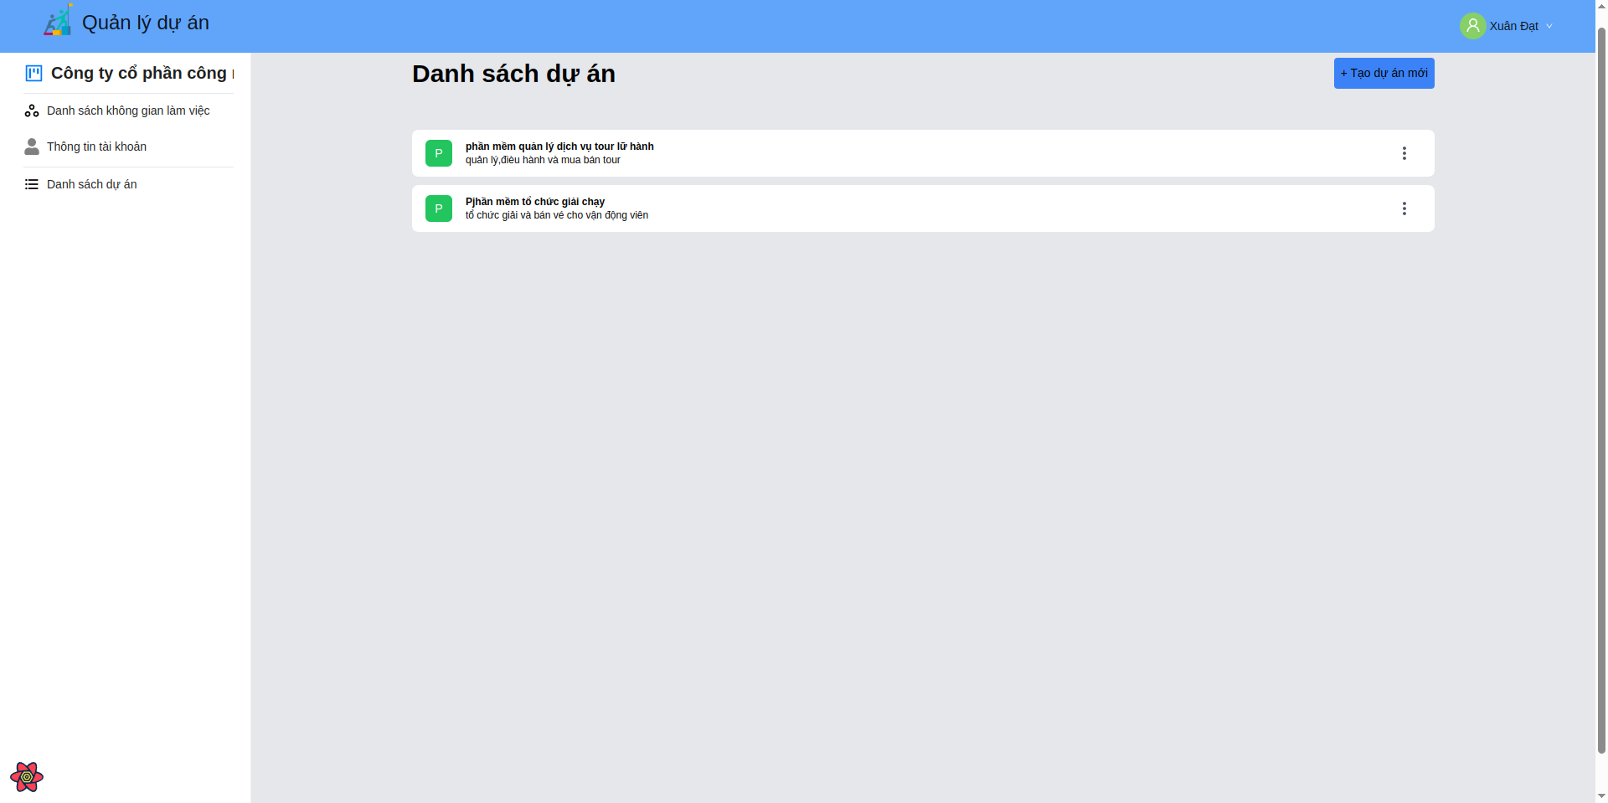

#### Hình 3.12. Giao diện danh sách dự án

## **3.2. Kiểm thử các chức năng của Website**

### **3.2.1. Test Case.**

### Test case kiểm thử chức năng hệ thống:

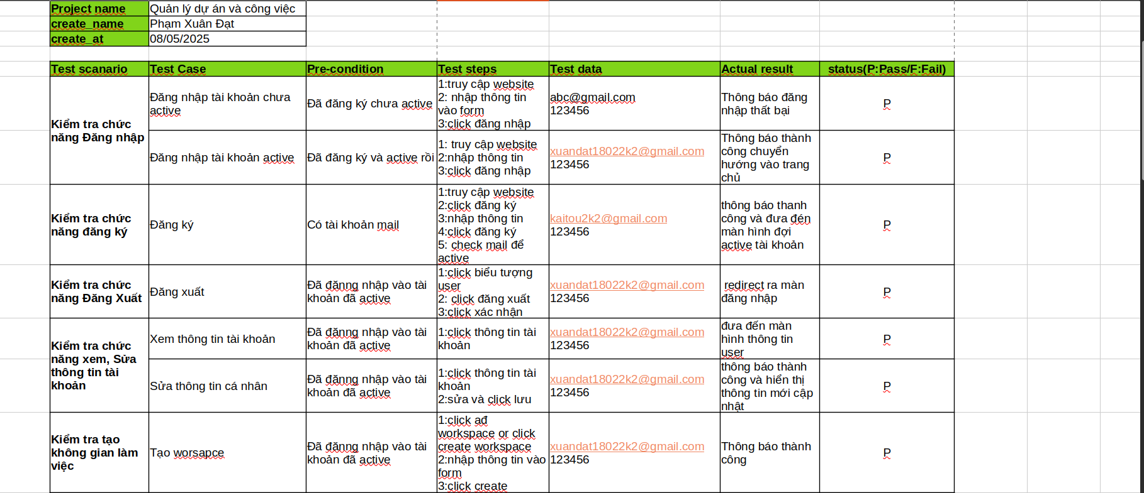

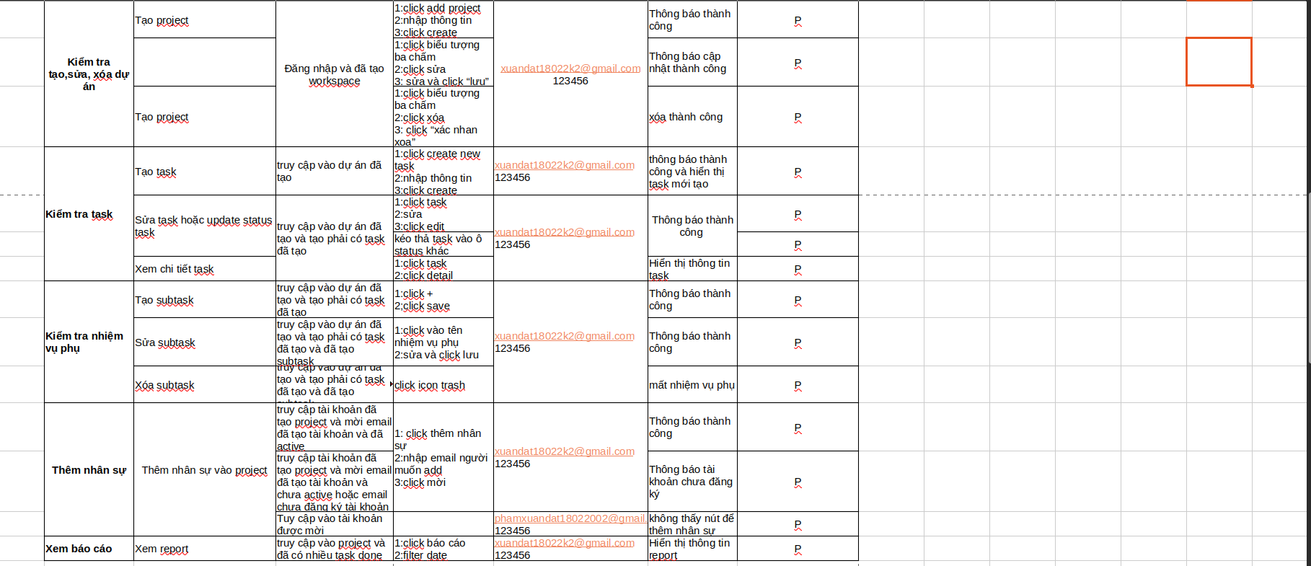

#### Hình 3.13. Test case: chức năng của hệ thống

# **KẾT LUẬN**

Trong phạm vi của đề tài nghiên cứu, chúng em đã ứng dụng HTML, ReactJS, TypeScript, TailWind CSS, CSS, NestJS framework để phát triển website, dùng GitHub để quản lý code và dùng mongodb để quản lý cơ sở dữ liệu và postman để test chức năng của api.

**Thuận lợi:**

* Nguồn tài liệu phong phú và nhiều ví dụ.
* Được giảng viên giúp đỡ và hướng dẫn tận tình.
* Tiếp cận với các nguồn thông tin, tài liệu nhanh chóng và chính xác.

**Khó khăn:**

* Khả năng am hiểu về hệ thống vẫn còn nhiều hạn chế nên chưa thể phát triển website một cách hiệu quả nhất.
* Thời gian phát triển website còn nhiều hạn chế.
* Hạn chế về khả năng đọc hiểu tài liệu nước ngoài.

**Hướng phát triển:**

Trong thời gian tới, em sẽ tiếp tục hoàn thiện và tích hợp thêm các chức năng cần thiết để xây dựng một website quản lý công việc trực tuyến với đầy đủ tính năng. Mục tiêu của em là phát triển một hệ thống hoàn chỉnh, dễ sử dụng, đáp ứng tốt nhu cầu cá nhân trong việc tổ chức, theo dõi tiến độ và quản lý hiệu quả công việc hàng ngày. Em cũng hướng đến việc cải thiện giao diện, tối ưu hiệu năng và mở rộng các tính năng hỗ trợ như thống kê, phân loại công việc và đồng bộ dữ liệu.

# 

# 

# **TÀI LIỆU THAM KHẢO**

[1] Meta, "React – A JavaScript library for building user interfaces," [Online]. Available:<https://react.dev/learn>. [Accessed: 25-May-2025].

[2] React Router, "React Router Documentation," [Online]. Available:<https://reactrouter.com>. [Accessed: 25-May-2025].

[3] Axios, "Axios Documentation," [Online]. Available:<https://axios-http.com/docs>. [Accessed: 25-May-2025].

[4] Tailwind Labs, "Tailwind CSS Documentation," [Online]. Available:<https://tailwindcss.com/docs>. [Accessed: 25-May-2025].

[5] NestJS, "Official NestJS Documentation," [Online]. Available:<https://docs.nestjs.com>. [Accessed: 25-May-2025].

[6] Auth0, "JWT Introduction - JSON Web Tokens," [Online]. Available: https://jwt.io/introduction. [Accessed: 25-May-2025].

[7] Microsoft, "Visual Studio Code – Code Editing. Redefined," [Online]. Available:<https://code.visualstudio.com>. [Accessed: 25-May-2025].

[8] Postman, "Postman Learning Center," [Online]. Available:<https://learning.postman.com>. [Accessed: 25-May-2025].

[9] MongoDB, "MongoDB Compass Documentation," [Online]. Available:<https://www.mongodb.com/docs/compass/current/>. [Accessed: 25-May-2025].

[10] S. Chacon and B. Straub, *Pro Git*, 2nd ed. [Online]. Available:<https://git-scm.com/book/en/v2>. [Accessed: 25-May-2025].

# **PHỤ LỤC**

* + - 1. **Link GitHub:**

<https://github.com/datxuan1802/QLCV-app-vite>

https://github.com/datxuan1802/QLCV

* + - 1. **Link báo cáo**

<https://docs.google.com/document/d/1vMIHFfKs0u1QrhX-HipgV2Y_FbpplwFO/edit?usp=sharing&ouid=100738257853144778589&rtpof=true&sd=true>